**SISTEM PAKAR DIAGNOSA PENYAKIT KULIT WAJAH DENGAN METODE *FORWARD CHAINING* DAN *CERTAINTY FACTOR* BERBASIS *ANDROID* PADA KAMALA *SKIN AND HEALTH CLINIC***

**TUGAS AKHIR**

**Oleh :**

**NAUFAL ZAKY MUBAROK**

**1711501633**

**PROGRAM STUDI TEKNIK INFORMATIKA**

**FAKULTAS TEKNOLOGI INFORMASI**

**UNIVERSITAS BUDI LUHUR**

**JAKARTA**

**2021**

**SISTEM PAKAR DIAGNOSA PENYAKIT KULIT WAJAH DENGAN METODE *FORWARD CHAINING* DAN *CERTAINTY FACTOR* BERBASIS *ANDROID* PADA KAMALA *SKIN AND HEALTH CLINIC***

**Diajukan untuk memenuhi salah satu persyaratan memperoleh gelar Sarjana Komputer (S.Kom)**

**TUGAS AKHIR**

**Oleh :**

**NAUFAL ZAKY MUBAROK**

**1711501633**

**PROGRAM STUDI TEKNIK INFORMATIKA**

**FAKULTAS TEKNOLOGI INFORMASI**

**UNIVERSITAS BUDI LUHUR**

**JAKARTA**

**2021**



**PROGRAM STUDI TEKNIK INFORMATIKA**

**FAKULTAS TEKNOLOGI INFORMASI**

**UNIVERSITAS BUDI LUHUR**

PERSETUJUAN TUGAS AKHIR

Nama : Naufal Zaky Mubarok

Nomor Induk Mahasiswa : 1711501633

Program Studi : Teknik Informatika

Bidang Peminatan : *Programming Expert*

Jenjang Studi : Strata 1

Judul : Sistem Pakar Diagnosa Penyakit

Kulit Wajah dengan Metode *Forward Chaining*

*Certainty Factor* Berbasis *Android* Pada Kamala

*Skin And Health Clinic*

Disetujui untuk dipertahankan dalam sidang Tugas Akhir periode semester genap

tahun ajaran 2020/2021.

|  |
| --- |
| Jakarta, 14 Juli 2021 |
| Dosen Pembimbing |
|  |
| Dr. Imelda, S.Kom., M.Kom |



**PROGRAM STUDI TEKNIK INFORMATIKA**

**FAKULTAS TEKNOLOGI INFORMASI**

**UNIVERSITAS BUDI LUHUR**

LEMBAR PENGESAHAN

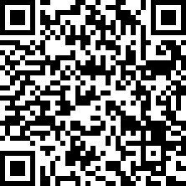

Nama : Naufal Zaky Mubarok

Nomor Induk Mahasiswa : 1711501633

Program Studi : Teknik Informatika

Bidang Peminatan : *Programming Expert*

Jenjang Studi : Strata 1

Judul : Sistem Pakar Diagnosa Penyakit

Kulit Wajah dengan Metode *Forward Chaining*

*Certainty Factor* Berbasis *Android* Pada Kamala

*Skin And Health Clinic*

Laporan Tugas Akhir ini telah disetujui, disahkan dan direkam secara elektronik sehingga tidak memerlukan tanda tangan tim penguji.

Jakarta, Rabu 14 Juli 2021

|  |
| --- |
| Tim Penguji : |
| Ketua : Haris Munandar, S.T, M.T.I |
| Anggota : Safrina Amini, S.Kom., M.T.I |
| Pembimbing : Dr. Imelda, S.Kom., M.Kom |
| Ketua Program Studi : Dr. Indra, S.Kom., M.T.I |

ABSTRAK

**SISTEM PAKAR UNTUK MENDIAGNOSA PENYAKIT KULIT WAJAH DENGAN METODE *FORWARD CHAINING* DAN *CERTAINTY FACTOR* BERBASIS *ANDROID* PADA KAMALA *SKIN AND HEALTH CLINIC***

**Oleh: Naufal Zaky Mubarok (1711501633)**

Dewasa ini kesehatan kulit jadi fokus utama untuk kalangan wanita maupun pria yang menginginkan kulit wajah yang sehat, terawat dan bersih. Penggunaan bahan kimia maupun bahan eksternal lainnya memungkinkan potensi penyakit bagi kesehatan kulit wajah. Penyakit yang ditimbulkan pada wajah lumayan bermacam- macam dari skala kecil sampai menengah. Permasalahan yang sering terjadi pada masyarakat adalah minimnya pengetahuan dan terbatasnya sumber informasi mengenai kesehatan kulit wajah menyebabkan masyarakat cenderung membiarkan penyakit itu terjadi. Berdasarkan permasalahan yang telah dijelaskan sebelumnya, sistem pakar ini dibuat untuk membantu masyarakat memahami gejala penyakit kulit wajah yang dialami dan solusi untuk mengatasi penyakit tersebut. Dalam pengembangan sistem pakar ini menggunakan metode *forward chaining* sebagai mesin inferensinya dan metode *certainty factor* untuk menentukan nilai kepercayaan diagnosa. Pada perancangan aplikasi sistem pakar ini *user* dapat memilih gejala-gejala pada penyakit kulit wajah, lalu output yang dihasilkan adalah tingkat kepercayaan, kemungkinan penyakit yang dialami serta penjelasan mengenai solusi penanganan awal penyakit kulit wajah tersebut. Dari hasil pengujian berdasarkan *Black Box*, diperoleh hasil 100% fungsionalitas berjalan sesuai dengan daftar kebutuhan sistem. Pada pengujian akurasi didapatkan nilai akurasi yang sangat baik yaitu sebesar 100% dari 10 data sampel yang ada.

Kata Kunci : penyakit kulit wajah, sistem pakar, *certainty factor, forward chaining*

xxiii + 179 halaman; 127 gambar; 62 tabel; 3 lampiran

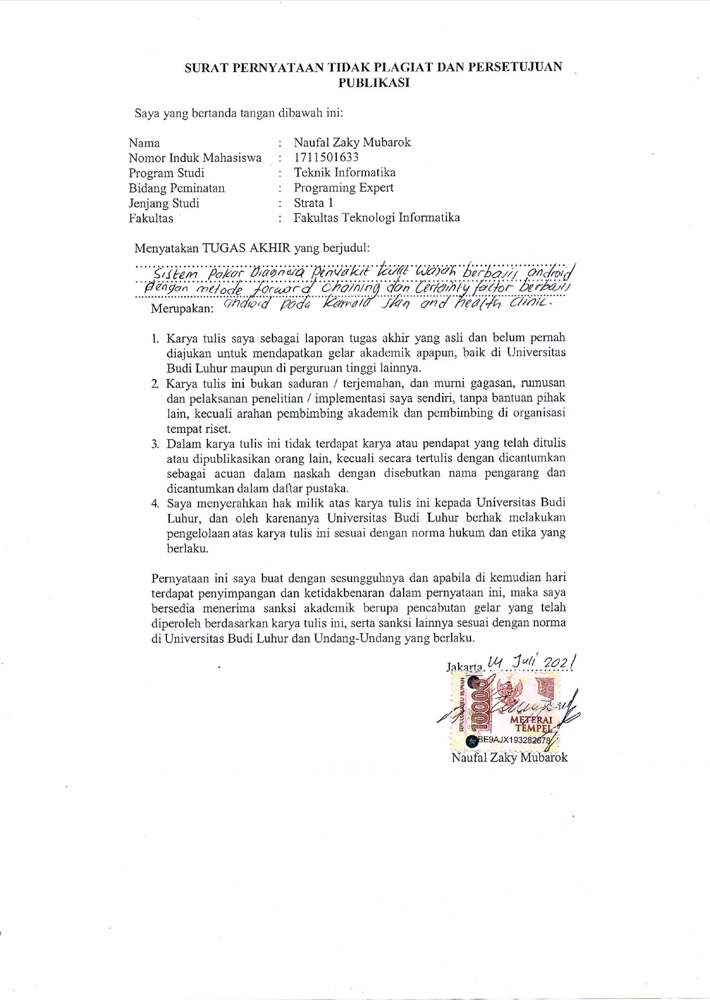

KATA PENGANTAR

Alhamdulillah, segala puji dan syukur penulis panjatkan kepada Tuhan Yang Maha Esa, karena berkat nikmat dan karunianya, Sehingga penulis bisa menyelesaikan Tugas Akhir yang berjudul “SISTEM PAKAR DIAGNOSA PENYAKIT KULIT WAJAH DENGAN METODE *FORWARD CHAINING* DAN *CERTAINTY FACTOR* BERBASIS *ANDROID* PADA KAMALA *SKIN AND HEALTH CLINIC*”. Adapun Tugas Akhir ini disusun untuk memenuhi persyaratan dalam kelulusan pendidikan Strata satu (S1) pada Program Studi Teknik Informatika, Fakultas Teknologi Informasi Universitas Budi Luhur.

Dalam kesempatan kali ini, tak lupa penulis ingin mengucapkan terima kasih kepada pihak yang telah memberikan bimbingan dan masukan berupa kritik dan saran dalam penyusunan Tugas Akhir ini. Oleh karena itu, penulis menyampaikan rasa hormat dan ucapan terima kasih kepada :

1. Allah SWT, atas segala Petunjuk dan Kemudahan-Nya sehingga pada akhirnya penulis dapat menyelesaikan Tugas Akhir .
2. Orang tua, dan kakak dari penulis yang telah memberikan dukungan kepada penulis selama pembuatan.
3. Bapak Dr. Ir. Wendi Usino, M.Sc., M.M, selaku Rektor Universitas Budi Luhur.
4. Bapak Dr. Deni Mahdiana, MM, M.Kom, selaku Dekan Fakultas Teknologi Informasi Universitas Budi Luhur.
5. Bapak Dr. Indra, S.Kom, M.T.I, selaku Ketua Program Studi Teknik Informatika, Fakultas Teknologi Informasi Universitas Budi Luhur.
6. Ibu Dr. Imelda, S.Kom., M.Kom, selaku Dosen Pembimbing Tugas Akhir yang telah memberikan masukan dan juga *support* dalam proses pembuatan program.
7. Rekan – rekan yang selama ini membantu dan mendukung dalam kegiatan perkuliahan.
8. Ibu dr.Putu Siska Virgayanti, Sp.KK selaku Pakar Sekaligus Pembimbing Riset di Klinik yang telah memberikan masukan dan juga *support* dalam proses pembuatan program.
9. Rekan – rekan yang selama ini membantu dan mendukung dalam kegiatan perkuliahan.
10. Semua pihak yang terlibat namun tidak dapat penulis sebutkan satu persatu. Semoga Allah SWT melimpahkan rahmat dan karunia-Nya atas segala bantuan yang telah diberikan.

Aamiin.

Dalam penyusunan laporan tugas akhir ini, penulis menyadari bahwa masih banyak sekali kekurangan, kelemahan, serta kesalahan yang terdapat pada penulisan laporan tugas akhir ini karena terbatasnya kemampuan, wawasan, pengetahuan, serta pengalaman penulis sendiri.

Akhir kata penulis memohon maaf atas segala kekurangan dan kekeliruan yang ada pada laporan Tugas Akhir ini. Semoga tulisan ini dapat bermanfaat bagi banyak pihak.

Jakarta, Juli 2021

Penulis

DAFTAR TABEL

Tabel 2.1 Nilai Ketidakpastian 14

Tabel 2.2 *Literature Review* 24

Tabel 3.1 Identifikasi *Actor* 29

Tabel 3.2 Deskripsi Use case Diagram Login 31

Tabel 3.3 Deskripsi *Use case Diagram* Daftar 32

Tabel 3.4 Deskripsi *Use case Diagram* *Logout* 32

Tabel 3.5 Deskripsi *Use case Diagram* Daftar Data Gejala 32

Tabel 3.6 Deskripsi *Use case Diagram* Tambah Data Gejala 33

Tabel 3.7 Deskripsi *Use case Diagram* Hapus Data Gejala 33

Tabel 3.8 Deskripsi *Use case Diagram* Detail Data Gejala 33

Tabel 3.9 Deskripsi *Use case Diagram* Ubah Data Gejala 34

Tabel 3.10 Deskripsi *Use case Diagram* Daftar Data Penyakit 34

Tabel 3.11 Deskripsi *Use case Diagram* Tambah Data Penyakit 34

Tabel 3.12 Deskripsi *Use case Diagram* Hapus Data Penyakit 35

Tabel 3.13 Deskripsi *Use case Diagram* Detail Data penyakit 35

Tabel 3.14 Deskripsi *Use case Diagram* Ubah Data Penyakit 36

Tabel 3.15 Deskripsi *Use case Diagram* Daftar Data Aturan 36

Tabel 3.16 Deskripsi *Use case Diagram* Detail Data Aturan 36

Tabel 3.17 Deskripsi *Use case Diagram* Ubah Data Aturan 37

Tabel 3.18 Deskripsi *Use case Diagram* Daftar Data Pengguna 37

Tabel 3.19 Deskripsi *Use case Diagram* Hapus Data Pengguna 37

Tabel 3.20 Deskripsi *Use case Diagram* Detail Data Pengguna 38

Tabel 3.21 Deskripsi *Use case Diagram* Ubah Data Pengguna 38

Tabel 3.22 Deskripsi *Use case Diagram* Tambah Data Pengguna 39

Tabel 3.23 Deskripsi *Use case Diagram* Informasi Aplikasi 39

Tabel 3.24 Deskripsi *Use case Diagram* Diagnosa Cepat 39

Tabel 3.25 Deskripsi *Use case Diagram* Diagnosa Akurat 40

Tabel 3.26 Deskripsi *Use case Diagram* Hasil Analisis 40

Tabel 3.27 Deskripsi *Use case Diagram* Daftar Riwayat Diagnosa 41

Tabel 3.28 Deskripsi *Use case Diagram* Hapus Riwayat Diagnosa 41

Tabel 3.29 Rencana Pengujian 45

Tabel 3.30 Gejala 48

Tabel 3.31 Penyakit 49

Tabel 3.32 Pengguna 49

Tabel 3.33 Aturan 49

Tabel 3.34 Riwayat 50

Tabel 4.1 Penyakit Kulit Wajah 77

Tabel 4.2 Gejala-Gejala Penyakit Kulit Wajah 77

Tabel 4.3 Rekomendasi Solusi 79

Tabel 4.4 Kaidah Produksi 81

Tabel 4.5 Interprestasi (*term*) *Certainty Factor* 85

Tabel 4.6 Representasi Aturan Gejala Penyakit Kulit Wajah 86

Tabel 4.7 Perhitungan CF Penyakit *Acne Vulgaris* (Contoh satu) 88

Tabel 4.8 Perhitungan CFSekuensial Dari Data Contoh Satu 88

Tabel 4.9 Perhitungan CF Penyakit *Melasma* (Contoh Dua) 89

Tabel 4.10 Perhitungan CFSekuensial Dari Data Contoh Dua 90

Tabel 4.11 Perhitungan CF Penyakit *Nevus Melanositik* (Contoh Tiga) 90

Tabel 4.12 Perhitungan CFSekuensial Dari Data Contoh Tiga 91

Tabel 4.13 Hasil Pengujian *Black Box* Halaman *Login* 163

Tabel 4.14 Hasil Pengujian *Black Box* Halaman *Login* 163

Tabel 4.15 Hasil Pengujian *Black Box* Halaman Daftar 164

Tabel 4.16 Hasil Pengujian *Black Box* Halaman *Dashboard user* 165

Tabel 4.17 Hasil Pengujian *Black Box* Halaman Diagnosa Cepat 165

Tabel 4.18 Hasil Pengujian *Black Box* Halaman Diagnosa Akurat 166

Tabel 4.19 Hasil Pengujian *Black Box* Halaman Daftar Penyakit *User* 167

Tabel 4.20 Hasil Pengujian *Black Box* Halaman Riwayat Diagnosa 167

Tabel 4.21 Hasil Pengujian *Black Box* Halaman *Dashboard Admin* 168

Tabel 4.22 Hasil Pengujian *Black Box* Halaman Data Gejala 169

Tabel 4.23 Hasil Pengujian *Black* BoxHalaman Data Penyakit 170

Tabel 4.24 Hasil Pengujian *Black Box* Halaman Data Aturan 171

Tabel 4.25 Hasil Pengujian *Black Box* Halaman Data Pengguna 171

Tabel 4.26 Pengujian Akurasi 173

DAFTAR GAMBAR

Gambar 2.1 Konsep Kecerdasan Buatan di Komputer 6

Gambar 2.2 Struktur Sistem Pakar 9

Gambar 2.3 Proses *Forward Chaining* 12

Gambar 3.1 *Use case Diagram* *Admin* 30

Gambar 3.2 *Use case Diagram* *User* 31

Gambar 3.3 *Flowchart* Perhitungan *Certainty Factor* 44

Gambar 3.4 *Class Diagram* 47

Gambar 3.5 : *Logical Record Structure* 48

Gambar 3.6 Rancangan Menu 51

Gambar 3.7 Rancangan Layar *Splash Screen* 52

Gambar 3.8 Rancangan Layar *Login* 52

Gambar 3.9 Rancangan Layar *Login Error* 53

Gambar 3.10 Rancangan Layar Daftar 54

Gambar 3.11 Rancangan Layar Daftar *Error* 54

Gambar 3.12 Rancangan Layar *Dashboard* *User* 55

Gambar 3.13 Rancangan Layar Pemilihan Gejala Diagnosa Cepat 56

Gambar 3.14 Rancangan Layar Keluar Diagnosa Cepat 56

Gambar 3.15 Rancangan Layar Hasil Diagnosa Cepat 57

Gambar 3.16 Rancangan Layar Pemilihan Gejala Diagnosa Akurat 58

Gambar 3.17 Rancangan Layar Diagnosa Akurat *Error* 58

Gambar 3.18 Rancangan Layar Keluar Diagnosa Akurat 59

Gambar 3.19 Rancangan Layar Hasil Diagnosa Akurat 59

Gambar 3.20 Rancangan Layar Riwayat Hasil Diagnosa 60

Gambar 3.21 Rancangan Layar Konfirmasi Hapus Riwayat Hasil Diagnosa 60

Gambar 3.22 Rancangan Layar Daftar Data Penyakit 61

Gambar 3.23 Rancangan Layar Detail Data Penyakit 62

Gambar 3.24 Rancangan Layar Informasi Aplikasi *User* 62

Gambar 3.25 Rancangan Layar *Dashboard* *Admin* 63

Gambar 3.26 Rancangan Layar Daftar Data Gejala 64

Gambar 3.27 Rancangan Layar Tambah Gejala 64

Gambar 3.28 Rancangan Layar *Error* Tambah Gejala 65

Gambar 3.29 Rancangan Layar Ubah Gejala 65

Gambar 3.30 Rancangan Layar *Error* Ubah Gejala 66

Gambar 3.31 Rancangan Layar Konfirmasi Hapus Gejala 66

Gambar 3.32 Rancangan Layar Daftar Data Penyakit 67

Gambar 3.33 Rancangan Layar Tambah Data Penyakit 67

Gambar 3.34 Rancangan Layar *Error* Tambah Data Penyakit 68

Gambar 3.35 Rancangan Layar Ubah Data Penyakit 68

Gambar 3.36 Rancangan Layar *Error* Ubah Data Penyakit 69

Gambar 3.37 Rancangan Layar Konfirmasi Hapus Data Penyakit 69

Gambar 3.38 Rancangan Layar Daftar Data Aturan 70

Gambar 3.39 Rancangan Layar Detail Data Aturan 70

Gambar 3.40 Rancangan Layar Detail Data Aturan 71

Gambar 3.41 Rancangan Layar Daftar Data Pengguna 72

Gambar 3.42 Rancangan Tambah Data Pengguna 72

Gambar 3.43 Rancangan Layar *Error* Tambah Data Pengguna 73

Gambar 3.44 Rancangan Layar Ubah Data Pengguna 73

Gambar 3.45 Rancangan Layar *Error* Ubah Data Pengguna 74

Gambar 3.46 Rancangan Layar Konfirmasi Hapus Data Pengguna 74

Gambar 3.47 Rancangan Layar Informasi Aplikasi *Admin* 75

Gambar 3.48 Rancangan Layar *Logout* 75

Gambar 4.1 *Deployement Diagram* Sistem Pakar Kulit Wajah 76

Gambar 4.2 *Decision Tree* (Pohon Keputusan) 84

Gambar 4.3 *Activity Diagram* Penelitian 92

Gambar 4.4 *Activity Diagram* Analisis Sistem 93

Gambar 4.5 *Activity Diagram* Sistem Pakar 93

Gambar 4.6 *Activity Diagram* Metode *Forward Chaining* 94

Gambar 4.7 *Activity Diagram* Metode *Certainty Factor* 95

Gambar 4.8 *Activity Diagram* Daftar 95

Gambar 4.9 *Activity Diagram Login* 96

Gambar 4.10 *Activity Diagram* Menu Utama *User* 97

Gambar 4.11 *Activity Diagram* Diagnosa Cepat 98

Gambar 4.12 *Activity Diagram* Diagnosa Akurat 99

Gambar 4.13 *Activity Diagram* Daftar Riwayat Diagnosa 100

Gambar 4.14 *Activity Diagram* Hapus Daftar Riwayat Diagnosa 100

Gambar 4.15 *Activity Diagram* Daftar Penyakit 101

Gambar 4.16 *Activity Diagram* Detail Data Penyakit 102

Gambar 4.17 *Activity Diagram* Menu Utama *Admin* 103

Gambar 4.18 *Activity Diagram* Daftar Data Gejala 104

Gambar 4.19 *Activity Diagram* Tambah Data Gejala 105

Gambar 4.20 *Activity Diagram* Ubah Data Gejala 106

Gambar 4.21 *Activity Diagram* Hapus Data Gejala 107

Gambar 4.22 *Activity Diagram* Daftar Data Penyakit 108

Gambar 4.23 *Activity Diagram* Tambah Data Penyakit 109

Gambar 4.24 *Activity Diagram* Ubah Data Penyakit 110

Gambar 4.25 *Activity Diagram* Hapus Data Penyakit 111

Gambar 4.26 *Activity Diagram* Daftar Data Aturan 112

Gambar 4.27 *Activity Diagram* Tambah Data Aturan 113

Gambar 4.28 *Activity Diagram* Ubah Data Aturan 114

Gambar 4.29 Activity Diagram Daftar Data Pengguna 115

Gambar 4.30 *Activity Diagram* Tambah Data Pengguna 116

Gambar 4.31 *Activity Diagram* Ubah Data Pengguna 117

Gambar 4.32 *Activity Diagram* Hapus Data Pengguna 118

Gambar 4.33 *Activity Diagram* Informasi Aplikasi *Admin* 119

Gambar 4.34 *Activity Diagram* Informasi Aplikasi *User* 120

Gambar 4.35 *Activity Diagram Logout* 121

Gambar 4.36 Tampilan Layar *Splash Screen* 137

Gambar 4.37 Tampilan Layar *Login* 138

Gambar 4.38 Tampilan Layar *Login Error* 138

Gambar 4.39 Tampilan Layar Daftar 139

Gambar 4.40 Tampilan Layar Daftar *Error* 140

Gambar 4.41 Tampilan Layar *Dashboard User* 141

Gambar 4.42 Tampilan Layar Pemilihan Gejala Diagnosa Cepat 142

Gambar 4.43 Tampilan Layar Keluar Pemilihan Diagnosa Cepat 142

Gambar 4.44 Tampilan Layar Hasil Diagnosa Cepat 143

Gambar 4.45 Tampilan Layar Pemilihan Gejala Diagnosa Akurat 144

Gambar 4.46 Tampilan Layar Keluar Diagnosa Akurat 144

Gambar 4.47 Tampilan Layar Keluar Diagnosa Akurat 145

Gambar 4.48 Tampilan Layar Riwayat Hasil Diagnosa 146

Gambar 4.49 Tampilan Layar Hapus Riwayat Hasil Diagnosa 146

Gambar 4.50 Tampilan Layar Daftar Data Penyakit *User* 147

Gambar 4.51 Tampilan Layar Detail Data Penyakit 148

Gambar 4.52 Tampilan Layar Informasi *User* 148

Gambar 4.53 Tampilan Layar *Dashboard* *Admin* 149

Gambar 4.54 Tampilan Layar Daftar Data Gejala 150

Gambar 4.55 Tampilan Layar Tambah Data Gejala 150

Gambar 4.56 Tampilan Layar *Error* Tambah Data Gejala 151

Gambar 4.57 Tampilan Layar Ubah Data Gejala 151

Gambar 4.58 Tampilan Layar Ubah Data Gejala *Error* 152

Gambar 4.59 Tampilan Layar Konfirmasi Hapus Gejala 152

Gambar 4.60 Tampilan Layar Daftar Data Penyakit 153

Gambar 4.61 Tampilan Layar Tambah Data Penyakit 154

Gambar 4.62 Tampilan Layar *Error* Tambah Data Penyakit 154

Gambar 4.63 Tampilan Layar Ubah Data Penyakit 155

Gambar 4.64 Tampilan Layar *Error* Ubah Data Penyakit 155

Gambar 4.65 Tampilan Layar Konfirmasi Hapus Data Penyakit 156

Gambar 4.66 Tampilan Layar Detail Data Aturan 156

Gambar 4.67 Tampilan Layar Detail Data Aturan 157

Gambar 4.68 Tampilan Layar Detail Data Aturan 158

Gambar 4.69 Tampilan Layar Daftar Data Pengguna 158

Gambar 4.70 Tampilan Layar Tambah Data Pengguna 159

Gambar 4.71 Tampilan Layar *Error* Tambah Data Pengguna 159

Gambar 4.72 Tampilan Layar Ubah Data Pengguna 160

Gambar 4.73 Tampilan Layar *Error* Ubah Data Pengguna 160

Gambar 4.74 Tampilan Layar Konfirmasi Hapus Data Pengguna 161

Gambar 4.75 Tampilan Informasi Aplikasi *Admin* 161

Gambar 4.76 Tampilan Layar *Logout* 162

DAFTAR ALGORTIME

Algoritme 4.1 Analisis Sistem 122

Algoritme 4.2 Sistem Pakar 122

Algoritme 4.3 Metode *Forward Chaining* 123

Algoritme 4.4 Metode *Certainty Factor* 123

Algoritme 4.5 Perhitungan *Certainty Factor* 123

Algoritme 4.6 Menu Utama *Admin* 124

Algoritme 4.7 Daftar 125

Algoritme 4.8 *Login* 125

Algoritme 4.9 Diagnosa Cepat 126

Algoritme 4.10 Diagnosa Akurat 126

Algoritme 4.11 Daftar Riwayat Diagnosa 126

Algoritme 4.12 Hapus Riwayat Diagnosa 127

Algoritme 4.13 Daftar Data Gejala 127

Algoritme 4.14 Tambah Data Gejala 128

Algoritme 4.16 Hapus Data Gejala 129

Algoritme 4.17 Daftar Data Penyakit 129

Algoritme 4.18 Daftar Data Penyakit 129

Algoritme 4.19 Tambah Data penyakit 130

Algoritme 4.20 Ubah Data Penyakit 130

Algoritme 4.21 Hapus Data Penyakit 131

Algoritme 4.22 Daftar Data Aturan 131

Algoritme 4.23 Tambah Data Aturan 132

Algoritme 4.24 Ubah Data Aturan 132

Algoritme 4.25 Daftar Data Pengguna 133

Algoritme 4.26 Tambah Data Pengguna 133

Algoritme 4.27 Ubah Data Pengguna 134

Algoritme 4.28 Hapus Data Pengguna 134

Algoritme 4.29 Informasi Aplikasi 135

Algoritme 4.30 Menu Utama *User* 135

Algoritme 4.31 *Logout* 136

DAFTAR SIMBOL

1. ***Logical Record Structure (LRS)***

|  |  |  |
| --- | --- | --- |
| **GAMBAR** | **NAMA** | **KETERANGAN** |
|  | *Entity* | *Entity* adalah sesuatu apa saja yang ada di suatu sistem, nyata maupun abstrak dimana data tersimpan atau dimana terdapat data |
|  | *Relationship* | *Relationship* adalah hubungan alamiah yang terjadi antara entitas |

1. ***Class Diagram***

|  |  |  |
| --- | --- | --- |
| **GAMBAR** | **NAMA** | **KETERANGAN** |
| nama kelas  +Attribute 1  +Attribute2  +Operation1()  +Operation2() | *Class* | *Kelas* pada struktur sistem, tiap kelas memiliki nama,*attribute,* dan *operation* atau *method* |
|  | *Nary Association* | Upaya untuk menghindari asosiasi dengan lebih dari 2 objek |
|  | *Association* | Relasi antar kelas dengan pengertian umum |
|  | *Generalization* | Relasi antar kelas dengan pengertian generalisasi-spesialisasi(umum- khusus). |
|  | *Dependency* | Relasi antar kelas dengan pengertian kebergan-tungan antar kelas. |
|  | *Agregation* | Relasi antar kelas dengan makna semua-sebagian (*whole-part*). |

1. ***Use Case Diagram***

|  |  |  |
| --- | --- | --- |
| **GAMBAR** | **NAMA** | **KETERANGAN** |
|  | *Actor* | Menspesifikasikan himpuan peran yang pengguna mainkan ketika berinteraksi dengan *use case.* |
| <<Include>> | *Include* | Menspesifikasikan bahwa *use case* sumber secara eksplisit. |
| <<Extend>> | *Extend* | Menspesifikasikan bahwa *use case* target memperluas perilaku dari *use case* sumber pada suatu titik yang diberikan. |
|  | *Association* | Apa yang menghubungkan antara objek satu dengan objek lainnya. |
|  | *System* | Menspesifikasikan paket yang menampilkan sistem secara terbatas. |
|  | *Use Case* | Deskripsi dari urutan aksi-aksi yang ditampilkan sistem yang menghasilkan suatu hasil yang terukur bagi suatu *actor*. |
|  | *Collaboration* | Interaksi aturan-aturan dan elemen lain yang bekerja sama untuk menyediakan prilaku yang lebih besar dari jumlah dan elemen-elemennya (sinergi). |
|  | *Note* | Elemen fisik yang eksis saat aplikasi dijalankan dan mencerminkan suatu sumber daya komputasi. |
|  | *Dependency* | Hubungan dimana perubahan yang terjadi pada suatu elemen mandiri (*independent*) akan mempengaruhi elemen yang bergantung padanya elemen yang tidak mandiri (*dependent*). |

1. ***Activity Diagram***

|  |  |  |
| --- | --- | --- |
| **GAMBAR** | **NAMA** | **KETERANGAN** |
|  | *Activity* | *Activitiy*, menggambarkan suatu proses/kegiatan bisnis |
|  | *Decision* | *Decision Points,* menggambar kan pilihan untuk pengambilankeputusan*, true atau false* |
|  | *Start* | *Start Point,* diletakkan pada pojok kiri atas dan merupakan awal aktivitas |
|  | *End* | *End Point, akhir aktivitas* |
|  | *Fork Note* | Satu aliran yang pada tahap tertentu berubah menjadi beberapa aliran |
|  | *Swimlane* | *Swimlane*, pembagian activity diagram untuk menunjukkan siapa melakukan apa |
|  | *Connector* | Digunakan untuk menghubungkan satu simbol dengan simbol lainnya. |

1. ***Flowchart***

|  |  |  |
| --- | --- | --- |
| **GAMBAR** | **NAMA** | **KETERANGAN** |
|  | *Terminal Point Symbol* / Simbol Titik Terminal | Simbol untuk permulaan atau akhir dari suatu program |
|  | *Flow Direction Symbol* / Simbol Arus | Simbol yang digunakan untuk menghubungkan antara simbol yang satu dengan simbol yang lain (*connecting line*) |
|  | *Processing Symbol* / Simbol Proses | Simbol yang digunakan untuk menunjukkan pengolahan yang dilakukan sistem |
|  | *Decision Symbol* / Simbol Keputusan | Simbol yang digunakan untuk menghasilkan *output true* atau *false* |
|  | *Input – Output* / Simbol Masuk – Keluar | Simbol yang menyatakan proses *input* atau *output* tanpa bergantung jenis peralatannya |

1. ***Deployment Diagram***

|  |  |  |
| --- | --- | --- |
| **GAMBAR** | **NAMA** | **KETERANGAN** |
|  | *Package* | *Package* merupakan sebuah bungkusan dari satu atau lebih *node.* |
|  | *Node* | *Node* biasanya mengacu pada hardware, perangkat lunak yang tidak dibuat sendiri (*software*). Jika didalam *node* disertai komponen untuk mengkonsistenkan rancangan maka komponen yang diikutsertakan harus sesuai dengan komponen yang telah didefinisikan sebelunya pada diagram komponen. |
|  | *Dependency* | Kebergantungan antar *node*, arah panah mengarah pada *node* yang dipakai. |
|  | *Link* | Relasi antar *node* |

DAFTAR ISI

PERSETUJUAN TUGAS AKHIR ii

LEMBAR PENGESAHAN iii

ABSTRAK iv

KATA PENGANTAR vi

DAFTAR TABEL viii

DAFTAR GAMBAR x

DAFTAR ALGORTIME xiii

DAFTAR SIMBOL xiv

DAFTAR ISI xix

BAB I PENDAHULUAN 1

1.1 Latar Belakang 1

1.2 Identifikasi Masalah 2

1.3 Rumusan Masalah 3

1.4 Batasan Masalah 3

1.5 Tujuan 3

1.6 Manfaat 3

1.7 Sistematika Penulisan 4

BAB II LANDASAN TEORI 6

2.1 Kecerdasan Buatan (*Artificial Intelligence*) 6

2.2 Pengertian Sistem Pakar 7

2.2.1 Definisi Sistem Pakar 7

2.2.2 Ciri-Ciri Sistem Pakar 7

2.2.3 Kelebihan dan Kekurangan Sistem Pakar 8

2.2.4 Stuktur Sistem Pakar 8

2.2.5 Komponen Sistem Pakar 9

2.3 Representasi Pengetahuan 11

2.4 Mekanisme Inferensi 11

2.5 Metode *Forward Chaining* 12

2.6 Metode *Certainty Factor* 12

2.8 Penyakit Kulit 16

2.9 Studi Literatur 16

2.10 *Literature Review* 27

BAB III METODOLOGI PENELITIAN 29

3.1 Data Penelitian 29

3.2 Penerapan *Use case* *Diagram* 29

3.3 Penerapan Metode 41

3.3.1. Tahapan Pengumpulan Data 42

3.3.2. Analisa Kebutuhan Sistem 42

3.3.3. Metode *Certainty Factor* 43

3.3.4. *Flowchart* Perhitungan Metode *Certainty Factor* 44

3.3.5. Implementasi 44

3.3.6. *Testing* (Pengujian Sistem) 45

3.4 Rancangan Pengujian 45

3.4.1. *Black Box* 45

3.4.2. Akurasi 46

3.5 Rancangan Basis Data 46

3.5.1. *Class Diagram* 46

3.5.2. *Logical Record Structure* 47

3.6 Spesifikasi Basis Data 48

3.7 Rancangan Menu 50

3.8 Racangan Layar 51

3.8.1. Rancangan Layar *Splash Screen* 51

3.8.2. Rancangan Layar *Login* 52

3.8.3. Rancangan Layar Daftar 53

3.8.4. Rancangan Layar *Dashboard* *User* 54

3.8.5. Rancangan Layar Diagnosa Cepat 55

3.8.6. Rancangan Layar Diagnosa Akurat 57

3.8.7. Rancangan Layar Riwayat Hasil Diagnosa 60

3.8.8. Rancangan Layar Daftar Penyakit 61

3.8.9. Rancangan Layar Informasi *User* 62

3.8.10. Rancangan Layar *Dashboard Admin* 62

3.8.11. Rancangan Layar Daftar Data Gejala 63

3.8.12. Rancangan Layar Tambah Data Gejala 64

3.8.13. Rancangan Layar Ubah Data Gejala 65

3.8.14. Rancangan Layar Daftar Data Penyakit 66

3.8.15. Rancangan Layar Tambah Data Penyakit 67

3.8.16. Rancangan Layar Ubah Data Penyakit 68

3.8.17. Rancangan Layar Daftar Data Aturan 69

3.8.18. Rancangan Layar Detail Data Aturan 70

3.8.19. Rancangan Layar Ubah Aturan 71

3.8.20. Rancangan Layar Daftar Data Pengguna 71

3.8.21. Rancangan Layar Tambah Data Pengguna 72

3.8.22. Rancangan Layar Ubah Data Pengguna 73

3.8.23. Rancangan Layar Informasi Aplikasi *Admin* 74

3.8.24. Rancangan Layar *Logout* 75

BAB IV HASIL DAN PEMBAHASAN 76

4.1 *Deployment Diagram* 76

4.2 Implementasi Metode 77

4.2.1. Basis Pengetahuan 77

4.2.2. Daftar Penyakit 77

4.2.3. Daftar Gejala 77

4.2.4. Rekomendasi Solusi 79

4.2.5. Kaidah Produksi (*Production Rules*) 81

4.2.6. Pohon Keputusan 83

4.2.7. Analisis Forward Chaining 84

4.2.8. Inferensi 85

4.2.9. Nilai Tingkat Keyakinan CF (*Rule*) 85

4.2.10. Teknik Inferensi 85

4.2.11. Contoh Kasus dan Proses Perhitungan 88

4.3 *Activity Diagram* 91

4.3.1. *Activity Diagram* Penelitian 92

4.3.2. *Activity Diagram* Analisis Sistem 93

4.3.3. *Activity Diagram* Sistem Pakar 93

*4.3.4.* *Activity Diagram* Metode *Forward Chaining* 94

4.3.5. *Activity Diagram* Metode *Certainty Factor* 94

4.3.6. *Activity Diagram* Daftar 95

4.3.7. *Activity Diagram* *Login* *User*/*Admin* 96

4.3.8. *Activity Diagram* Menu Utama *User* 96

4.3.9. *Activity Diagram* Diagnosa Cepat 97

4.3.10. *Activity Diagram* Diagnosa Akurat 98

4.3.11. *Activity Diagram* Daftar Riwayat Diagnosa 99

4.3.12. *Activity Diagram* Hapus Daftar Riwayat Diagnosa 100

4.3.13. *Activity Diagram* Daftar Penyakit 101

4.3.14. *Activity Diagram* Detail Data Penyakit 101

4.3.15. *Activity Diagram* Menu Utama *Admin* 102

4.3.16. *Activity Diagram* Daftar Data Gejala 103

4.3.17. *Activity Diagram* Tambah Data Gejala 104

4.3.18. *Activity Diagram* Ubah Data Gejala 105

4.3.19. *Activity Diagram* Hapus Data Gejala 106

4.3.20. *Activity Diagram* Daftar Data Penyakit 107

4.3.21. *Activity Diagram* Tambah Data Penyakit 108

4.3.22. *Activity Diagram* Ubah Data Penyakit 109

4.3.23. *Activity Diagram* Hapus Data Penyakit 110

4.3.24. *Activity Diagram* Daftar Data Aturan 111

4.3.25. Activity Diagram Tambah Data Aturan 112

4.3.26. *Activity Diagram* Ubah Data Aturan 113

4.3.27. *Activity Diagram* Daftar Data Pengguna 114

4.3.28. *Activity Diagram* Tambah Data Pengguna 115

4.3.29. *Activity Diagram* Ubah Data Pengguna 116

4.3.30. *Activity Diagram* Hapus Data Pengguna 117

4.3.31. *Activity Diagram* Informasi Aplikasi *Admin* 118

4.3.32*.* *Activity Diagram* Informasi Aplikasi *User* 119

4.3.33. *Activity Diagram Logout* 120

4.4 Algoritme 121

4.4.1. Algoritme Analisis Sistem 121

4.4.2. Algoritme Sistem Pakar 122

4.4.3. Algoritme *Forward Chaining* 122

4.4.4. Algoritme Metode *Certainty Factor* 123

4.4.5. Algoritme Perhitungan *Certainty Factor* 123

4.4.6. Algoritme Menu Utama *Admin* 124

4.4.7. Algoritme Daftar 125

4.4.8. Algoritme *Login* 125

4.4.9. Algoritme Diagnosa Cepat 125

4.4.10. Algoritme Diagnosa Akurat 126

4.4.11. Algoritme Daftar Riwayat Diagnosa 126

4.4.12. Algoritme Hapus Daftar Riwayat Diagnosa 127

4.4.13. Algoritme Daftar Data Gejala 127

4.4.14. Algoritme Tambah Data Gejala 127

4.4.15. Algoritme Ubah Data Gejala 128

4.4.16. Algoritme Hapus Data gejala 128

4.4.17. Algoritme Daftar Data Penyakit 129

4.4.18. Algoritme Detail Data Penyakit 129

4.4.19. Algoritme Tambah Data Penyakit 130

4.4.20. Algoritme Ubah Data Penyakit 130

4.4.21. Algoritme Hapus Data Penyakit 131

4.4.22. Algortime Daftar Data Aturan 131

4.4.23. Algoritme Tambah Data Aturan 132

4.4.24. Algoritme Ubah Data Aturan 132

4.4.25. Algoritme Daftar Data Pengguna 133

4.4.26. Algoritme Tambah Data Pengguna 133

4.4.27. Algoritme Ubah Data Pengguna 134

4.4.28. Algoritme Hapus Data Pengguna 134

4.4.29. Algoritme Informasi Aplikasi 135

4.4.30. Algoritme Menu Utama *User* 135

4.4.31. Algoritme *Logout* 136

4.5 Implementasi Sistem 136

4.5.1 Tampilan Layar *Splash Screen* 136

4.5.2 Tampilan Layar *Login* 137

4.5.3 Tampilan Layar Daftar 139

4.5.4 Tampilan Layar *Dashboard User* 140

4.5.5 Tampilan Layar Diagnosa Cepat 141

4.5.6 Tampilan Layar Diagnosa Akurat 143

4.5.7 Tampilan Layar Riwayat Hasil Diagnosa 145

4.5.8 Tampilan Layar Daftar Penyakit 146

4.5.9 Tampilan Layar Informasi *User* 148

4.5.10 Tampilan Layar *Dashboard* *Admin* 149

4.5.11 Tampilan Layar Daftar Data Gejala 149

4.5.12 Tampilan Layar Tambah Data Gejala 150

4.5.13 Tampilan Layar Ubah Data Gejala 151

4.5.14 Tampilan Layar Daftar Data Penyakit 153

4.5.15 Tampilan Layar Tambah Data Penyakit 153

4.5.16 Tampilan Layar Ubah Data Penyakit 154

4.5.17 Tampilan Layar Daftar Data Aturan 156

4.5.18 Tampilan Layar Detail Data Aturan 157

4.5.19 Tampilan Layar Ubah Data Aturan 157

4.5.20 Tampilan Layar Daftar Data Pengguna 158

4.5.21 Tampilan Layar Tambah Data Pengguna 159

4.5.22 Tampilan Layar Ubah Data Pengguna 160

4.5.23 Tampilan Layar Informasi Aplikasi *Admin* 161

4.5.24 Tampilan Layar *Logout* 162

4.6 Pengujian 162

4.6.1*.* *Black Box* 162

4.6.2. Pengujian Akurasi 172

4.7 Evaluasi Pengujian 174

4.7.1 Kelebihan Sistem 174

4.7.2 Kelemahan Sistem 175

BAB V PENUTUP 176

5.1 Kesimpulan 176

5.2 Saran 176

DAFTAR PUSTAKA 177

LAMPIRAN-LAMPIRAN 180

BAB I

PENDAHULUAN

1. Latar Belakang

Dewasa ini kesehatan kulit jadi fokus utama untuk kalangan perempuan yang menginginkan kulit wajah yang menawan, terpelihara serta bersih. Terlebih lagi tidak cuma dikalangan perempuan saja tetapi kesehatan kulit telah mempunyai peranan berarti pula untuk kalangan laki- laki. Perlu diketahui banyak cara untuk merawat wajah supaya lebih segar dan sehat diantaranya adalah menggunakan masker, *skincare* ataupun perawatan wajah lainnya. Perawatan wajah saat ini juga mengalami perkembangan dalam metode pengobatan terbaru. Adanya indikasi penggunaan bahan kimia maupun bahan eksternal lainnya memungkinkan potensi penyakit bagi kesehatan kulit wajah. Santi dan Andari (2019) mengatakan bahwa penyakit yang ditimbulkan pada wajah begitu beragam mulai dari yang kecil seperti kulit kering, wajah kusam, jerawat hingga kanker. permasalahan yang sering terjadi pada masyarakat adalah tidak begitu memahami jika terjadi suatu tanda-tanda penyakit pada kulit wajah bahkan cenderung membiarkan hal itu terjadi.

Aziz dan Karpen (2019)menyatakan bahwafaktor yang mempengaruhi mengapa banyak orang lebih membiarkan begitu saja hal-hal yang mengganggu kesehatan wajah salah satunya adalah biaya konsultasi dengan doker spesialis kulit cukup mahal. Kemudian juga adanya keterbatasan jam kerja praktek serta lokasi, jarak dari pakar atau dokter (Suryadi dan Haris, 2017). Situasi tersebut bisa teratasi jika mereka mempunyai pengetahuan terkait kesehatan wajah. Pengetahuan tersebut dapat diperoleh dari situs-situs web atau buku-buku tentang kesehatan kulit wajah. Akan tetapi untuk menguasai dan mempelajari hal tersebut cukup sulit karena selain membutuhkan waktu dalam memahaminya, sumber-sumber yang tersedia belum sepenuhnya terpecaya jika melakukan diagnosa jenis penyakit seperti layaknya seorang dokter lakukan. Oleh karena itu diperlukan sesuatu alat atau sistem yang memiliki kemampuan dalam mendiagnosis penyakit seperti seorang dokter.

Sistem pakar bisa menjadi salah satu solusi menyelesaikan permasalahan tersebut. Sistem Pakar merupakan salah satu hasil dari perkembangan ilmu komputer khususnya dibidang kecerdasan buatan (*Artificial Intelegence*), dapat menghadirkan solusi terkait masalah tersebut. Sistem pakar juga mampu mengadaptasikan pengetahuan manusia (ahli kesehatan kulit wajah) untuk mengimplementasikan kemampuan penyelesaian masalah seperti layaknya seorang pakar dalam bentuk aplikasi (Gusti Berliana, 2015)**.** Dengan adanya sistem pakar para pakar/ahli bisa lebih cepat menangani para pasien dan mendiagnosis penyakit secara efektif dan akurat.

Berdasarkan penelitian Chayaningsih et al. (2021) yang berjudul “Kombinasi Metode *Certainty Factor* dan *Forward Chaining* untuk Identifikasi Jenis Kulit Wajah Berbasis Android”. Pada penelitian tersebut mendapatkan hasil akurasi 99,45% yang menunjukan bahwa sistem pakar berfungsi dengan baik sesuai dengan diagnosa pakar. Dengan tingkat akurasi bisa dikategorikan cukup efektif tersebut metode *Forward Chaining* dan *metode Certainty Factor* dapat dikatakan berhasil dengan cukup baik terhadap Identifikasi Jenis Kulit Wajah Berbasis *Android*.

Dari permasalahan yang telah dijelaskan sebelumnya maka diperlukan sebuah sistem yang dapat menggantikan seorang yang ahli dibidang kesehatan kulit untuk proses mendiagnosa penyakit kulit pada wajah. Sistem ini diharapkan dapat membantu masyarakat luas yang awam terhadap ilmu kesehatan dalam mendiagnosis penyakit kulit wajah pada seseorang. Perancangan aplikasi sistem pakar ini menggunakan metode *Forward Chaining*. *Forward Chaining* merupakan salah satu dari metode inferensi yang dapat dikatakan bahwa metode ini dapat diterapkan untuk sistem berbasis pengetahuan guna menghasilkan informasi baru dari informasi yang sudah diketahui.

Kemudian sistem pakar ini menggunakan metode *Certainty Factor.* Metode ini akan membantu untuk memberikan nilai kepastian sebuah fakta atau hipotesis berdasarkan bukti atau penilaian seorang pakar. Sistem ini hanya membatasi 10 jenis penyakit kulit pada wajah. Sistem ini nantinya akan memberikan *output* berupa informasi mengenai jenis penyakit kulit pada wajah yang dialami berikut dengan persentase jenis penyakitnya serta solusi penanganan masalah penyakit.

1. Identifikasi Masalah

Berdasarkan latar belakang diatas, identifikasi masalah pada pada laporan tugas akhir ini yaitu :

1. Adanya biaya konsultasi dengan dokter spesialis kulit cukup mahal mengakibatka menyebabkan keengganan masyarakat untuk melakukan pemeriksaan terhadap gangguan penyakit kulit wajah dan cenderung membiarkan penyakit itu terjadi.
2. Adanya keterbatasan dokter spesialis kulit dalam jam kerja praktek, lokasi dan jarak yang jauh dari pasien mengakibatkan banyak pasien yang menunggu antrian untuk berkonsultasi dengan dokter.
3. Rumusan Masalah

Berdasarkan latar belakang di atas, dirumuskan masalah dalam laporan tugas akhir ini yaitu:

1. Bagaimana menghemat biaya dalam mendiagnosa penyakit kulit pada wajah ?
2. Bagaimana merancang dan mengimplementasikan sistem pakar diagnosa penyakit kulit wajah di *smartphone* berbasis *android* dengan maksud agar *user* atau masyarakat luas dapat mendeteksi penyakit tanpa harus bertemu dengan pakar ?
3. Batasan Masalah

Berdasarkan latar belakang dan perumusan masalah yang telah diuraikan, agar pembahasan dalam penelitian ini tidak meluas, adapun batasan masalah sebagai berikut :

1. Untuk Aplikasi *User* dibuat berbasis *Android* Bahasa pemrograman yang digunakan adalah *Java* dan *database* yang digunakan adalah MySQL.
2. Aplikasi ini dibuat khusus hanya untuk mendiagnosis penyakit kulit pada bagian wajah.
3. Metode yang digunakan dalam penyelesaian masalah ini adalah *Certainty Factor* dan *Forward Chaining.*
4. Informasi tambahan lainnya yang diberikan yaitu solusi untuk menangani masalah yang ada.
5. Data gejala, penyakit dan solusi yang digunakan diambil dari wawancara oleh seorang pakar secara langsung.
6. Tujuan
7. Mengimplementasikan sistem pakar diagnosa penyakit kulit wajah berbasis *android.*
8. Mendiagnosa 10 jenis penyakit kulit wajah menggunakan metode *forward chaining* dan *certainty factor.*
9. Manfaat

Adapun manfaat dari laporan tugas akhir ini adalah :

1. Manfaat Akademis

Hasil penelitian ini diharapkan dapat memberikan informasi dan studi literatur bagi dunia pendidikan, khususnya dibidang teknik informatika.

1. Manfaat bagi Klinik

Tersedianya aplikasi untuk *user* atau petugas klinik agar mengetahui gejala-gejala, jenis-jenis serta solusi penyakit kulit pada wajah dengan cara yang mudah dan biaya yang tidak mahal sengingga alasan kurangnya pengetahuan serta informasi dapat teratasi.

1. Manfaat Bagi Penulis

Penulis dapat mengetahui bagaimana proses penerapan metode *Forward Chaining* dan *Certainty Factor* dalam mendiagnosis penyakit pada kulit wajah.

1. Sistematika Penulisan

Sistematika penulisan bertujuan untuk memberikan penjelasan guna mempermudah pembaca dalam memahami isi secara garis besar, maka sistematika penulisan dibagi menjadi lima bab. Sistematika penulisan dapat dijelaskan sebagai berikut:

|  |  |  |
| --- | --- | --- |
| **BAB I** | **:** | **PENDAHULUAN**  Bab ini berisi tentang latar belakang, perumusan masalah, batasan masalah, tujuan dan manfaat, serta sistematika penulisan. |
| **BAB II** | **:** | **LANDASAN TEORI**  Bab ini membahas tentang teori-teori dasar yang berkaitan dengan pembuatan sistem pakar penyakit kulit wajah, metode yang dipakai dalampenelitian serta teori-teori yang mendukung dalam pembuatan sistem pakar. Teori-teori tersebut dapat bersumber dari *website*, *e-book*, Jurnal atau buku Tugas Akhir yang ada diperpustakaan online Universitas Budi Luhur. |
| **BAB III** |  | **METODOLOGI PENELITIAN**  Bab ini berisi tentang data penelitian, penerapan metode yang digunakan, *use case* diagram, *class* diagram, LRS, rancangan pengujian, rancangan basis data, Rancangan Menu dan rancangan layar aplikasi sistem pakar penyakit kulit wajah. |
| **BAB IV** | **:** | **HASIL DAN PEMBAHASAN**  Bab ini membahas mengenai *deployment diagram* *hardware* dan *software* yang digunakan, implementasi metode, *activity* diagram, algoritme, hasil pengujian dan tampilan layar aplikasi sistem pakar penyakit kulit wajah. |
| **BAB V** | **:** | **PENUTUP**  Bab ini berisi tentang kesimpulan dari hasil penelitian dan pembuatan program yang telah dilakukan serta, saran mengenai penelitian guna pengembangan program di aplikasi sistem pakar penyakit kulit wajah. |

BAB II

LANDASAN TEORI

1. Kecerdasan Buatan (*Artificial Intelligence*)

Khaeruzzaman (2018) mengemukakan bahwa: “Kecerdasan Buatan adalah salah satu cabang ilmu pengetahuan berhubungan dengan pemanfaatan mesin untuk memecahkan persoalan yang rumit dengan cara yang lebih manusiawi”. Kecerdasan buatan atau *Artificial Intelligence* bekerja dengan menerima input, diproses dan kemudian menghasilkan output, yang berupa solusi dari suatu masalah berdasarkan kumpulan pengetahuan yang ada. Seperti dilihat pada gambar dibawah ini:

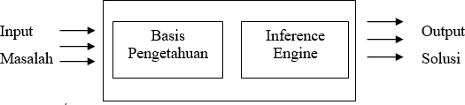

Gambar 2.1 Konsep Kecerdasan Buatan di Komputer (Khaeruzzaman, 2018 h. 55)

Khaeruzzaman (2018) menyatakan lingkup utama implementsi dalam kecerdasan buatan saat ini ditemui pada bidang-bidang berikut:

1. Sistem pakar *(Expert System)*. Disini komputer digunakan sebagai saran untuk menyimpan pengetahuan para pakar. Dengan demikian komputer akan memiliki keahlian untuk menyelesaikan masalah dengan meniru keahlian yang dimiliki para pakar.
2. Pengolahan bahasa alami *(Natural Language Processing)*. Dengan pengolahan bahasa alami ini diharapkan *User* mampu berkomunikasi dengan komputer dengan menggunakan bahasa sehari-hari. Pengenalan ucapan *(Speech Recognition)*. pengenalan ucapan diharapkan manusia mampu berkomunikasi dengan komputer dengan menggunakan suara. Robotika dan Sistem sensor.
3. *Computer vision*, mencoba untuk dapat mengintrepetasikan gambar atau objek-objek tampak melalui komputer.
4. *Intelligent Computer aid Instruction*. Komputer dapat digunakan sebagai tutor yang dapat melatih dan mengajar.
5. *Game Playing.* Yaitu metode *artificial intelegence* yang meniru cara berfikir manusia dan *game*.Contohnya adalah program *perfect chessmate* yang mampu berfikir setara dengan *grandmaster* catur.
6. Pengertian Sistem Pakar

Pengertian sistem pakar pada dasarnya memiliki beberapa aspek berikut adalah penjelasannya.

1. Definisi Sistem Pakar

Sistem Pakar merupakan salah satu bagian dari Kecerdasan Buatan yang mengandung pengetahuan dan pengalaman yang dimasukkan oleh satu atau banyak pakar ke dalam suatu area pengetahuan tertentu, sehingga setiap orang dapat menggunakannya untuk memecahkan berbagai masalah yang bersifat spesifik (Darmayunata, 2018).

Kecerdasan Buatan merupakan salah satu bagian ilmu komputer yang membuat agar mesin (komputer) dapat melakukan pekerjaan sebaik yang dilakukan manusia. Pada awal diciptakannya, komputer hanya difungsikan sebagai alat hitung saja. Namun seiring dengan perkembangan zaman, maka peran komputer semakin mendominasi kehidupan umat manusia. Komputer tidak lagi hanya digunakan sebagai alat hitung, lebih dari itu, komputer diharapkan untuk dapat diberdayakan untuk mengerjakan sesuatu yang bisa dikerjakan oleh manusia (Putra, 2017).

Sistem pakar merupakan pengembangan kecerdasan buatan yang menggabungkan pengetahuan dan penelusuran data untuk memecahkan masalah yang secara normal memerlukan keahlian manusia. (Yusman et al.*,* 2017).

1. Ciri-Ciri Sistem Pakar

Juniawan (2017) menyatakan disebabkan oleh keheuristikannya dan sifatnya yang berdasarkan pada pengetahuan sehingga umumnya sistem pakar mempunyai ciri-ciri sebagai berikut:

1. Terbatas pada domain keahlian tertentu.
2. Berdasarkan pada kaidah/rule tertentu.
3. Dapat digunakan dalam berbagai jenis komputer.
4. Mudah dimodifikasi, yaitu dengan menambah atau menghapus suatu kemampuan dari basis pengetahuannya.
5. Sistem dapat mengaktifkan kaidah secara searah yang sesuai, dituntun oleh dialog dengan pemakai.
6. Bekerja secara sistematis berdasarkan pengetahuan dan mekanisme tertentu
7. Pengambilan keputusan berdasarkan kaidahkaidah tertentu dan dapat merespons masukan *user* (melalui kotak dialog).
8. Dapat menalar data-data yang tidak pasti dan memberikan beberapa alasan pemilihan.
9. Dapat menalar data-data yang tidak pasti dan memberikan beberapa alasan pemilihan.
10. Outputnya berupa saran atau anjuran
11. *Knowledge* base dan *inference engine* terpisah.
12. Kelebihan dan Kekurangan Sistem Pakar

Dwi Marisa Efendi (2020) manyatakan bahwa sistem pakar memiliki kelebihan dan kekurangan yang diantaranya adalah sebagai berikut.

1. Memungkinkan orang awam bisa mengerjakan pekerjaan para ahli.
2. Bisa melakukan proses secara berulang secara otomatis.
3. Menyimpan pengetahuan dan keahlian para pakar.
4. Mampu mengambil dan melestarikan keahlian para pakar (terutama yang termasuk keahlian langka).
5. Memiliki kemampuan untuk mengakses pengetahuan.
6. Menghemat waktu dalam pengambilan keputusan.
7. Dapat memecahkan masalah lebih cepat dari pada kemampuan manusia dengan catatan data yang sama.

Sistem pakar juga memiliki kekurangan layaknya sistem lain. Berikut adalah kekurangan yang ada pada sistem pakar.

1. Biaya yang diperlukan untuk membuat, memelihara,

dan mengembangkannya sangat mahal.

1. Sulit dikembangkan, hal ini erat kaitannya dengan ketersediaan pakar dibidangnya dan kepakaran sangat sulit diekstrak dari manusia.
2. Stuktur Sistem Pakar

Ferdiansyah et al. (2018) menyatakan bahwa dengan sistem pakar, orang awam pun dapat menyelesaikan masalahnya atau sekedar mencari suatu informasi berkualitas yang sebenarnya hanya dapat diperoleh dengan bantuan para ahli di bidangnya.

Seseorang pakar yang dimaksud disini adalah orang yang mempunyai keahlian dalam bidang tertentu yaitu pakar yang mempunyai *knowledge* atau kemampuan khusus yang tidak dimiliki oleh orang lain. Struktur sistem pakar dibagi oleh 2 bagian yaitu, lingkungan konsultasi dan lingkungan pengembangan. Struktur sistem pakar dapat dilihat pada Gambar 1.

1. 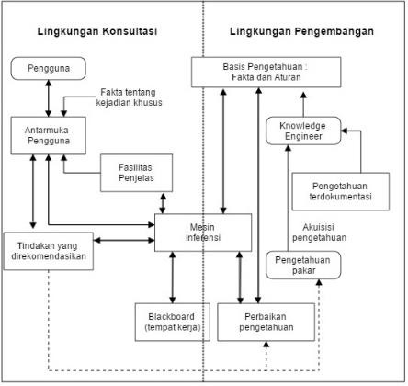Komponen Sistem Pakar

Gambar 2.2 Struktur Sistem Pakar (Kurniawan, 2018 h. 35)

Menurut Kurniawan (2018), Komponen-komponen yang terdapat dalam arsitektur/struktur sistem pakar pada gambar di atas dijelaskan sebagai berikut:

1. Antarmuka Pengguna (*User Interface*)

Antarmuka merupakan mekanisme yang digunakan oleh pengguna dan sistem pakar untuk berkomunikasi. Antarmuka menerima informasi dari pemakai dan mengubahnya ke dalam bentuk yang dapat diterima oleh sistem. Selain itu antarmuka menerima dari sistem dan menyajikannya ke dalam bentuk yang dapat dimengerti oleh pemakai.

1. Basis Pengetahuan

Basis pengetahuan mengandung pengetahuan untuk pemahaman, formulasi, dan penyelesaian masalah.

1. Akuisisi Pengetahuan (*Knowledge Acquisition*)

Akuisisi pengetahuan adalah akumulasi, transfer, dan transformasi keahlian dalam menyelesaikan masalah dari sumber pengetahuan ke dalam program komputer. Dalam tahap ini *knowledge engineer* berusaha menyerap pengetahuan untuk selanjutnya ditransfer ke dalam basis pengetahuan. Pengetahuan diperoleh dari pakar, dilengkapi dengan buku, basis data, laporan penelitian, dan pengalaman pemakai.

1. Mesin/Motor Inferensi (*Inference Engine*)

Komponen ini mengandung mekanisme pola pikir dan penalaran yang digunakan oleh pakar dalam menyelesaikan suatu masalah. Mesin inferensi adalah program komputer yang memberikan metodologi untuk penalaran tentang informasi yang ada dalam basis pengetahuan dan dalam *workplace*, dan untuk memformulasikan kesimpulan.

1. *Workplace/Blackboard*

*Workplace* merupakan area dari sekumpulan memori kerja (*working memory*), digunakan untuk merekam kejadian yang sedang berlangsung termasuk keputusan sementara.

1. Fasilitas Penjelasan

Fasilitas penjelasan adalah komponen tambahan yang akan meningkatkan kemampuan sistem pakar, digunakan untuk melacak respon dan memberikan penjelasan tentang kelakuan sistem pakar secara interaktif melalui pertanyaan.

1. Perbaikan Pengetahuan

Pakar memiliki kemampuan untuk menganalisis dan meningkatkan kinerjanya serta kemampuan untuk belajar dari kinerjanya. Kemampuan tersebut adalah penting dalam pembelajaran terkomputerisasi, sehingga program akan mampu menganalisis penyebab kesuksesan dan kegagalan yang dialaminya dan juga mengevaluasi apakah pengetahuan-pengetahuan yang ada masih cocok untuk digunakan di masa mendatang.

1. Representasi Pengetahuan

Agustina et al. (2016) menyatakan bahwa representasi pengetahuan merupakan metode yang digunakan untuk pengkodean pengetahuan sistem pakar. Pada tahap ini proses akuisisi kemudian direpresentasikan menjadi basis pengetahuan. Langkah yang dilakukan untuk membuat basis pengetahuan dengan meliputi data gejala penyakit, jenis penyakit dan solusinya yaitu dengan cara:

1. Pembuatan tabel keputusan

Dari data pengetahuan berupa gejala dan jenis penyakit, maka dapat dibuat tabel keputusan berupa hubungan atau keterkaitan yang ada antara gejala dan jenis penyakitnya.

1. Mengonversikan tabel keputusan menjadi kaidah produksi

Kaidah produksi dibentuk dari pengubahan tabel keputusan dengan menggunakan kaidah produksi yaitu berupa aturan IF-THEN.

1. Mekanisme Inferensi

Khaeruzzaman (2018) mengatakan bahwa : “Inferensi merupakan proses untuk menghasilkan informasi dari fakta yang diketahui atau diasumsikan. Inferensi adalah konklusi logis (*logical conclusion*) atau implikasi berdasarkan pada informasi yang tersedia”. Dalam melakukan proses pengujian mekanisme inferensi mempunyai dua teknik inferensi yaitu :

1. Pelacakan ke Belakang (*backward chaining*)

Pelacakan kebelakang merupakan pendekatan yang dimotori oleh tujuannya (*goaldriven*). Dalam pendekatan ini pelacakan dimulai dari tujuan, selanjutnya dicari aturan yang memiliki tujuan untuk kesimpulannya, selanjutnya proses pelacakan menggunakan premis untuk aturan tersebut sebagai tujuan baru sebagai kesimpulannya.

1. Pelacakan ke Depan (*forward chaining*)

Pelacakan kedepan merupakan pendekatan yang dimotori data (*data driven*). Dalam pendekatan ini pelacakan dimulai dari informasi masukan dan selanjutnya mencoba menggambarkan kesimpulan. Pelacakan ke depan mencari fakta yang sesuai dengan bagian IF dari aturan IF-THEN.

1. Metode *Forward Chaining*

*Forward Chaining* (FC) adalah metode pada Sistem Pakar dalam melakukan penalaran yang dimulai dari fakta yang ada untuk mendapatkan kesimpulan dari fakta tersebut. Yaitu dengan melakukan pencocokan premis dengan fakta yang ada untuk mendapatkan fakta baru dan seterusnya hingga tercapai goal atau hingga tidak ada lagi premis yang cocok dengan fakta yang diketahui maupun fakta yang diperoleh. Yang terlihat pada gambar 2

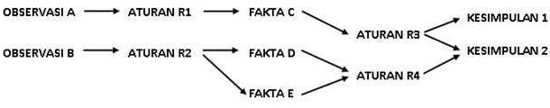

Gambar 2.3 Proses *Forward Chaining* (Aniago et al., 2020 h. 20)

Langkah dalam FC :

1. Definisi masalah berdasarkan pengetahuan
2. Definisi data input (*sympthoms*)
3. Definisi struktur pengendalian data (*rule*)
4. Penulisan awal pada basis data (*rule*)
5. Uji performa sistem
6. Pengembangan sistem
7. Evaluasi
8. Metode *Certainty Factor*

Faktor kepastian diperkenalkan oleh Shortliffe Buchanan dalam pembuatan MYCIN pada tahun 1975 untuk mengakomodasi ketidakpastian pemikiran seorang pakar. Tim pengembang MYCIN mencatat bahwa seorang dotkter sering sekali menganalisa informasi yang ada dengan ungkapan seperti: mungkin, kemungkinan besar, hampir pasti. Oleh sebab itu tim MYCIN menggunakan metode *Certainty Factor* (CF) guna menggambarkan tingkat keyakinan pakar terhadap permasalahan yang sedang dihadapi.

Faktor kepastian dengan merupakan cara dari penggabungan kepercayaan dan ketidak kepercayaan dalam bilangan yang tunggal *Certainty Factor* menggunakan suatu nilai untuk mengasumsikan derajat keyakinan seorang pakar terhadap suatu data*. Certainty Factor* suatu faktor kepastian untuk membuktikan ketidakpercayaan pemikiran ahli pakar, dimana dalam mengintepretasikan tingkat kepercayaan pakar membutuhkan faktor kepastian, biasanya hasil dari metode faktor kepastian berupa persentase. *Certainty factor* menggunakan nilai sebagai memperhitungan tingkat keyakinan seorang pakar terhadap suatu data. Menurut T. Sutojo (2011), Teori *Certainty Factor* (CF) adalah teori yang digunakan untuk mengakomodasi ketidakpastian pemikiran (*inexact reasoning*) seorang pakar. Berikut ini adalah penjelasan untuk mencari nilai CF pakar dan *user* .

(2.1)

CF[H,E]1 = CF[H] x CF[E]

Di mana, penjelasan dari persamaan (2.1) adalah sebagai berikut:

|  |  |  |
| --- | --- | --- |
| CF[H] | : | *certainty factor* hipotesa dengan asumsi *evidence* diketahui dengan pasti, yaitu ketikaCF[E,e]=1. |
| CF[E] | : | *certainty factor evidence* E yang dipengaruhi oleh *evidence* E, di mana nilainya berdasarkan inputan *user*. |
| CF[H,E] | : | certainty factor hipotesa yang dipengaruhi oleh *evidence* e diketahui dengan pasti. |

*Certainty factor* untuk kaidah dengan kesimpulan yang serupa (*similarly concluded rules*):

CF*combine* 1,2 = CF[H,E] 1 + CF[H,E] 2

(2.2)

Diturunkan menjadi :

CF*combine* CF[H,E] *old*, 3 =

CF[H,E] *old* + CF[H,E] 3 × [1 − CF[H,E] *old*]

(2.3)

Di mana, penjelasan dari persamaan (2.3) adalah sebagai berikut

|  |  |  |
| --- | --- | --- |
| CF*combine* 1,2 | : | Faktor kepastian kombinasi dari CF[H,E]1  dan CF[H,E]2 |
| CF[H,E]1 | : | Ukuran kepercayaan hipotesisH*,* jika diberikan *evidence* E1 pertama (antara 0 dan 1). |
| CF[H,E]2 | : | Ukuran kepercayaan hipotesis H, jika diberikan *evidence* E2 pertama (antara 0 dan 1). |

Metode *certainty factor* menyatakan kepercayaan dalam sebuah kejadian (atau fakta atau hipotesis) berdasarkan bukti atau penilaian pakar .Nilai CF(*rule*) didapat dari intrepretasi *term* dari pakar, yang diubah menjadi nilai CF tertentu sesuai Tabel 2.1.

Tabel 2.1 Nilai Ketidakpastian (Santi dan Santony, 2019 h.165)

|  |  |
| --- | --- |
| **Kondisi Tidak Pasti (*Uncertain Term*)** | **CF** |
| Tidak | 0 |
| Tidak Tahu | 0,2 |
| Mungkin | 0,4 |
| Kemungkinan Besar | 0,6 |
| Hampir Pasti | 0,8 |
| Pasti | 1,0 |

Certainty factor untuk hasil akhir persentase: Persentase keyakinan = CF*combine* * 100 %.

1. Diagnosis Penyakit

Menurut kamus Besar Bahasa Indonesia diagnosa merupakan penentuan jenis penyakit dengan cara meneliti atau memeriksa gejala-gejalanya. Konsep diagnosis tidak terbatas pada penentuan jenis, karakteristik, dan latar belakang kelemahan tertentu pada suatu penyakit, tetapi mencakup upaya untuk mengantisipasi potensi kemampuan tersebut dan menyarankan solusi. Ini juga mencakup konsep prognosis. Proses diagnosa penyakit kulit wajah dilakukan dengan menanyakan kepada pasien tentang penyakit yang dialaminya, yang kemudian dibandingkan dengan data penyakit kulit yang ada.

Diagnosis penyakit kulit wajah diawali dengan wawancara dengan pasien dan dokter kulit yang merawat wajah di klinik. Dari diagnosis ini, data diambil dari pertanyaan yang berkaitan dengan penyakit tertentu. Data yang terkumpul akan ditinjau dan diklasifikasikan sesuai dengan keluhan pasien.

Dengan demikian penyebab dari gejala-gejala tersebut dapat diketahui dengan mudah dan akhirnya diperoleh kesimpulan awal mengenai penyakit tertentu. Secara etimologi diagnosis berasal dari bahasa Yunani dari kata *Gnosis* yang artinya adalah Ilmu pengetahuan. Diagnosis merupakan klasifikasi seseorang dengan berdasarkan suatu penyakit yang dideritanya atau satu abnormalitas yangdiidapnya. Istilah diagnosa seringkali kita dengar dalam istilah medis, diagnosa tersebut dapat diartikan sebagai :

* 1. Upaya atau juga proses dalam menemukan kelemahan atau penyakit (*weakness, disease*) apa yang dialami seseorang dengan melalui pengujian serta juga studi yang seksama mengenai gejala-gejalanya (*symptons*).
  2. Studi yang seksama terhadap fakta mengenai suatu hal untuk dapat menemukan karakteristik atau juga kesalahan-kesalahan dan sebagainya yang esensial.
  3. Keputusan yang dicapai setelah dilakukan suatu studi yang seksama dari segala gejala-gejala atau fakta tentang suatu hal.

Diagnosa yang dilakukan memiliki beberapa manfaat, yaitu:

1. Untuk dapat menemukan serta mengidentifikasi kelemahan atau juga penyakit (*weakness, disease*) apa yang dialami seseorang.

1. Untuk dapat menemukan karakteristik atau juga kesalahan-kesalahan dari gejala-gejala atau faktatentang suatu hal.
2. Sebagai pertimbangan dalam upaya pengendalian penyakit di lapangan.
3. Juga Salah satu dari upaya untuk mencegah serta juga menanggulangi penyebaran suatu penyakit atau wabah.

Diagnosis sendiri didefenisikan sebagai proses penting untuk penamaan dan klasifikasi penyakit pasien, menunjukkan potensi nasib pasien dan membimbing pasien untuk pengobatan tertentu. Dalam proses ini, diagnosis menjadi metode evaluasi penyakit kulit wajah, terutama berdasarkan gejala yang ditimbulkan dan kasus yang sudah ada sebelumnya. Dari penjelasan di atas dapat kita simpulkan bahwa diagnosis adalah suatu cara untuk menganalisis suatu kelainan dengan melihat gejala yang tampak dan mencari faktor penyebab terjadinya kelainan tersebut.

1. Penyakit Kulit

Santi dan Andari (2019) menyatakan bahwa penyakit adalah suatu keadaan abnormal dari tubuh atau pikiran yang menyebabkan ketidaknyamanan, disfungsi atau kesukaran terhadap orang dipengaruhinya, orangorang biasa berkonsultasi dengan seorang dokter. Penyakit kulit wajah merupakan suatu penyakit yang menyerang pada permukaan wajah dan disebabkan oleh berbagai macam penyebab. Aziz dan Karpen (2019)juga berpendapat bahwa penyakit kulit wajah mempunyai macam-macam yang akan menunjukkan *varians* dalam gejala dan keparahan dan mungkin menampilkan beberapa karakteristik yang unik. Jenis penyakit kulit wajah dapat berkisar dari hampir tidak terlihat hingga mengancam kehidupan.

Beberapa makhluk hidup dapat menyebabkan penyakit kulit wajah dapat diakibatkan oleh makhluk hidup seperti bakteri, virus maupun jamur. Bakteri, virus dan jamur menginfeksi kulit dan dapat merusak kulit wajah. Jenis penyakit kulit antara lain adalah Rosacea, dengan gejalanya kulit kemerahan, muncul bintik-bintik berlebihan, pembengkakan, *Skin Tag*, gejalanya muncul benjolan kecil berupa kelejanr minyak yang membesar, warna merah kekuningkuningan, Milia, gejalanya bintik-bintik kecil berwarna putih, tumbuh di kelopak mata dan pipi, jerawat, gejalanya benjolan yang berwarna merah, dan jika sudah matang akan berisi cairan yang berwarna kuning (Aziz dan Karpen, 2019).

1. Studi Literatur

Tinjauan Studi berupa hasil dari beberapa studi atau penelitian sebelumnya yang berhubungan dengan penelitian ini diambil melalui berbagai sumber,antara lain:

|  |  |  |  |
| --- | --- | --- | --- |
| a | Judul | : | Kombinasi Metode *Certainty Factor* dan *Forward Chaining* untuk Identifikasi Jenis Kulit Wajah Berbasis *Android* |
|  | Nama Jurnal | : | Jurnal Media Informatika Budidarma |
|  | No. ISSN | : | 2614-5278(Cetak), 2548-8368(Online) |
|  | Tahun | : | 2021 |
|  | Nama Penulis | : | Syavira Cahyaningsih,Agung Triayudi, Ira Diana Sholihati |
|  | Deskripsi | : | Menggunakan *skincare* dan melakukan perawatan kulit wajah harus sesuai dengan jenis kulit wajah, karena jika tidak sesuai dapat menimbulkan masalah seperti kulit wajah *breakout*, kulit kering, kulit iritasi, dan kulit berjerawat. Untuk mengetahui jenis kulit wajah harus melakukan pemeriksaan dengan dokter spesialis kulit dan kelamin, akan tetapi mahalnya biaya konsultasi. Maka dari itu penulis membuat sistem pakar untuk mengidentifikasi jenis kulit wajah menggunakan kombinasi metode *certainty factor* dengan teknik *forward chaining*. Hasil diagnosa dari perhitungan menggunakan aplikasi sistem pakar dan hasil perhitungan manual dari salah satu data reponden dari 100 data responden yaitu menghasilkan tingkat keyakinan yang sama, masing-masing menghasilkan persentase sebesar 99.45% dan hasil diagnosa mennyatakan bahwa pengguna memiliki jenis kulit normal. |
| b | Judul | : | Sisitem Pakar Mendiagnosa Penyakit Kulit Wajah Menggunakan Metode *Certainty Factor* |
|  | Nama Jurnal | : | Jurnal Informatika Polinema |
|  | No. ISSN | : | 2407-070X |
|  | Tahun | : | 2017 |
|  | Nama Penulis | : | Deddy Kusbianto, Rizky Ardiansyah, Dzaki Alwan Hamadi |
|  | Deskripsi | : | Jerawat adalah suatu keadaan di mana pori-pori kulit tersumbat sehingga menimbulkan kantung nanah yang meradang. Kemungkinan besar perubahan hormonal yang merangsang kelenjar minyak di kulit yang menjadi penyebab timbulnya jerawat. Jerawat merupakan penyakit kulit yang cukup besar jumlah penderitanya. Seringkali orang awam mengalami kesulitan dalam melakukan proses identifikasi antara penyakit jerawat dengan penyakit yang mirip dengan jerawat, karena gejala yang ditimbulkan dari penyakit hampir sama. Berdasarkan permasalahan tersebut, perlu adanya pengembangan sistem pakar untuk identifikasi dan tindakan perawatan jerawat wajah menggunakan metode *forward chaining*. Sistem yang dirancang dan diimplementasikan berbasis Desktop, menggunakan bahasa pemrograman Visual Basic, dan basis data XAMPP, dengan berisikan 7 data penyakit, 32 data gejala penyakit dan 18 data tindakan pengobatan penyakit. Sistem ini juga telah diuji coba dan divalidasi oleh pakar serta beberapa *user*. Hasilnya didapatkan persentase sebesar 83.3 % yang menunjukan bahwa aplikasi sistem pakar ini cukup efektif. |
| c | Judul | : | Sistem Pakar Untuk Mengidentifikasi Jenis Kulit Wajah dengan Metode *Certainty Factor* |
|  | Nama Jurnal | : | Jurnal Ilmiah Penelitian dan Penerapan Teknologi Sistem Informasi (INTENSIF). |
|  | No. ISSN | : | 2580-409X (Cetak), 2549-6824 (Online) |
|  | Tahun | : | 2019 |
|  | Nama Penulis | : | Indyah Hartami Santi, Bina Andari |
|  | Deskripsi | : | Peran ahli kecantikan wajah sangat penting untuk mengidentifikasi jenis kulit wajah serta memberikan solusi perawatan yang tepat untuk setiap jenis kulit wajah. Dari ini, sistem pakar diperlukan untuk membantu memberikan solusi dengan membangun sistem pakar yang dapat mengidentifikasi jenis kulit wajah dengan memasukkan solusi perawatan. Metode *Certainty Factor* memilih berdasarkan pertimbangan dalam proses perhitungan, dan metode ini mencari kombinasi nilai kepercayaan tertinggi. Pada awal studi pengumpulan data dilakukan pada 40 responden wanita yang diperoleh 100% responden tidak memahami jenis kulit wajah dan 76% mengatakan mereka membutuhkan ahli, 95% membutuhkan aplikasi sistem pakar. Sementara hasil penilaian sistem aplikasi yang telah dibangun oleh responden menyatakan bahwa 88% dari desain sistem sangat baik dan sangat baik 91% dari sistem mudah digunakan, dan 98% mengatakan operasi itu dengan apa yang dibutuhkan. |
| d | Judul | : | Sistem Pakar Diagnosis Penyakit Kulit Menggunakan Metode *Certainty Factor* |
|  | Nama Jurnal | : | Jurnal Realtech |
|  | No. ISSN | : | 1907-0837 |
|  | Tahun | : | 2019 |
|  | Nama Penulis | : | Gilberth Malo, Immanuela P. Saputro, Rinaldo Turang |
|  | Deskripsi | : | Kulit adalah organ terbesar pada tubuh manusia yang sering bersentuhan dengan lingkungan sekitar. Minimnya pengetahuan masyarakat tentang arti pentingnya kesehatan dan kebersihan kulit merupakan salah satu faktor yang menyebabkan banyaknya kasus penyakit kulit. Oleh karena itu, penelitian ini bertujuan untuk membangun sistem pakar diagnosis penyakit kulit terhadap tiga jenis penyakit kulit yang sering menyerang masyarakat Manado. Metode penalaran yang digunakan adalah *forward chaining*, dan *certainty factor* untuk menghitung nilai kepercayaan dari hasil diagnosis sistem. Sistem dibangun dengan menggunakan bahasa pemrograman Java. Berdasarkan 25 pengujian, sistem dapat memberikan performa sebesar 92%. |
| e | Judul | : | Perancangan Sistem Pakar Diagnosa Penyakit *Asidosis Tubulus Renalis* Menggunakan Metode *Certainty Factor* Dengan Penelusuran *Forward Chaining* |
|  | Nama Jurnal | : | Jurnal Media Informatika Budidharma |
|  | No. ISSN | : | 2548-8368 (Online) |
|  | Tahun | : | 2017 |
|  | Nama Penulis | : | Rahmi Ras Fanny, Nelly Astuti Hasibuan, Efori Buulolo |
|  | Deskripsi | : | Asidosis Tubulus Renalis dan sering disebut dengan penyakit ginjal khususnya pada bagian tubulus renalisnya, menurut sejumlah ilmiah bidang kesehatan asidosis tubulus renalis ini memang tergolong langka, dengan manifestasi klinis yang tidak spesifik sehingga diagnosis sering terlambat. Dalam keadaan normal ginjal menyerap asam sisa metabolisme dari darah dan membuangnya kedalam urin. Penyebab penyakit asidosis tubulus renalis disebabkan karna faktor keturunan atau bisa timbul akibat obat-obatan. *Forward Chaining* adalah metode pencarian atau teknik pelacakan yang dimulai dengan informasi yang ada penggabungan *rule* untuk menghasilkan suatu kesimpulan atau tujuan. Pelacakan maju ini sangat baik jika bekerja dengan permasalahan yang dimulai dengan rekaman informasi awal dan ingin dicapai penyelesaian akhir, karena seluruh proses akan dikerjakan secara berurutan maju. |
| f | Judul | : | Akurasi dalam Mendeteksi Penyakit Kulit Menular menggunakan gabungan Metode *Forward Chaining* dengan *Certainty Factor* |
|  | Nama Jurnal | : | Jurnal Pendidikan Informatika |
|  | No. ISSN | : | 2337-8344(Cetak), 2623-1247(Online) |
|  | Tahun | : | 2020 |
|  | Nama Penulis | : | Dwi Marisa Efendi dan Putri Yulita Sari |
|  | Deskripsi | : | Kulit wajah merupakan jendela yang bisa membantu alam mendeteksi kelainan atau penyakit lain di dalam tubuh. Dengan adanya pengaruh tersebut kita mudah sekali terkena beberapa penyakit atau gangguan pada kulit wajah karena kulit wajah merupakan bagian yang paling sensitif dibandingkan kulit bagian lain. Tujuan dari penelitian ini adalah untuk merancang dan mengimplementasikam sistem pakar yang dapat memberikan informasi atau doagnosis awal jenis penyakit kulit wajah. Metode yang digunakan dalam membuat sistem pakar ini adalah metode *certainty factor* serta menggunakan metode *extreme programming* (XP). Hasil akhir dari pembuatan sistem pakar ini adalah membantu masyarakat dalam mendiagnosa awal jenis penyakit kulit wajah yang di alami sehingga dalam pengobatannya dapat mudah diketahuiyang diderita. Dari hasil CF pasien penyakit kulit menular dapat menentukan langkah awal yang tepat dalam menangani penyakit kulit menular menggunakan aplikasi Sistem Pakar Penyakit Kulit Menular. |
| g | Judul | : | Sistem Pakar Diagnosis Penyakit Jerawat Di Wajah Dengan Metode *Certainty Factor* |
|  | Nama Jurnal | : | Jurnal Pendidikan Teknik Informatika |
|  | No. ISSN | : | 2089-8673(Print), 2548-4265 (Online) |
|  | Tahun | : | 2017 |
|  | Nama Penulis | : | Ketut Arlin Aryani, Dewa Gede Hendra Divayana, I Made Agus Wirawan |
|  | Deskripsi | : | Penelitian ini bertujuan: (1) Menghasilkan sebuah sistem pakar diagnosis penyakit jerawat di wajah dengan metode certainty factor. (2) Mengetahui tingkat akurasi sistem pakar diagnosis penyakit jerawat di wajah dengan metode *certainty factor*. Penelitian ini diharapkan mampu mengatasi permasalahan jerawat yang dialami oleh masyarakat sehingga dapat menjadi sebagai langkah pencegahan dini untuk mencegah penyakit jerawat menjadi semakin meradang. Selain itu, sistem ini dapat membantu dokter untuk mendiagnosa pasien dan dapat menyimpan hasil rekam medis pasien sebagai bahan pertimbangan dalam pemberian treatment selanjutnya. Jenis penelitian ini adalah penelitian dan pengembangan (*Research and Development*) dengan model penelitian *Rapid Application Development* (RAD). Untuk proses pengujian, dilakukan tiga (3) tahap proses pengujian yaitu: (1) uji *whitebox*, (2) uji *blackbox*, dan (3) uji akurasi sistem. Hasil dari uji akurasi sistem diperoleh akurasi penuh sebesar 85%, akurasi sebagian sebesar 15% dan *error* sebesar 0%. |
| h | Judul | : | Sistem Pakar Pendiagnosa Penyakit Tuberkulosis |
|  | Nama Jurnal | : | Jurnal Informatika Mulawarman |
|  | No. ISSN | : | 1858-4853 |
|  | Tahun | : | 2017 |
|  | Nama Penulis | : | Nur Aini, Ramadiani, Heliza Rahmania Hatta |
|  | Deskripsi | : | Tuberkulosis merupakan penyakit infeksi yang mudah menular melalui udara yang disebabkan oleh kuman *Mycobacterium Tuberculosis*. Tuberkulosis sebagian besar menyerang paru namun penyakit ini juga menyerang organ tubuh lain yang disebut ekstra paru. Kurangnya fasilitas dan pengetahuan masyarakat dapat memperlambat diagnosa awal Tuberkulosis Ekstra Paru sehingga dapat membahayakan keselamatan masyarakat. Maka diperlukannya sistem pakar yang berguna untuk mendiagnosa penyakit Tuberkulosis adalah yang dapat mempermudah penderita dalam melakukan diagnosa awal penyakit Tuberkulosis agar segera mendapatkan penanganan yang tepat. Tujuan dari penelitian ini adalah membangun sistem pakar pendiagnosa penyakit Tuberkulosis dengan menggunakan metode *Certainty Factor*. Aplikasi ini akan mendiagnosa penyakit dengan melakukan penelusuran gejala-gejala yang ada berdasarkan inferensi *forward chaining*. Penelitian ini menghasilkan sebuah sistem pakar berbasis web dengan tingkat akurasi sebesar 85% yang dimanfaatkan untuk membantu tenaga kesehatan dan masyarakat umum dalam mendiagnosa awal penyakit Tuberkulosis. |
| i | Judul | : | Sistem Pakar Diagnosa Keluhan Selama Masa Kehamilan Menggunakan Metode Certainty Factor Berbasis Web |
|  | Nama Jurnal | : | Jurnal Jutisi |
|  | No. ISSN | : | 2089-3787 |
|  | Tahun | : | 2017 |
|  | Nama Penulis | : | Arief Hasbiyanor, Bahar |
|  | Deskripsi | : | Sistem pakar merupakan sistem yang berusaha mengadopsi pengetahuan pakar ke dalam komputer agar dapat menyelesaikan masalah seperti yang biasa dilakukan oleh pakar. Model sistem pakar yang dibuat ini akan diimplementasikan ke dalam sebuah sistem aplikasi berbasis WEB, dengan *database* MySQL. Sistem pakar ini dibuat bertujuan untuk membantu petugas atau bidan muda dalam mendiagnosa penyakit ibu hamil secara cepat dan tepat saat bidan yang lebih berpengalaman tidak berada di tempat. Hasil sistem pakar ini didapatkan suatu sistem informasi berupa sistem pakar untuk mendiagnosa keluhan selama masa kehamilan berbasis Web menggunakan *Certainty Factor* yang nantinya dapat membantu petugas atau bidan muda agar tahu bagaimana solusi mengatasi suatu penyakit pada kehamilan. |
| j | Judul | : | Sistem Pakar Diagnosa Penyakit Kacang Kedelai Menggunakan Metode Certainty Factor |
|  | Nama Jurnal | : | Jurnal KomTekInfo |
|  | No. ISSN | : | 2356-0010(Cetak) , 2502-8758(Online) |
|  | Tahun | : | 2018 |
|  | Nama Penulis | : | Novi Sri Wanti Ginting, Anita Sindar RMS |
|  | Deskripsi | : | Tanaman kedelai tumbuh tidak sehat biasanya diakibatkan munculnya penyakit yang menyerang tanaman, berakibat kegagalan panen. Umumnya petani mengetahui gejala tanaman yang bermasalah hanya belum memiliki pengetahuan untuk mendiagnosa penyakit tanaman dan membutuhkan modal yang cukup besar untuk memusnahkan penyerang tanaman. Penerapan sistem informasi kepakaran merupakan salah satu implementasi sistem yang terkomputerisasi dalam bidang pertanian. sistem pakar juga dapat memberikan alasan atas saran atau kesimpulan yang ditemukannya. Sistem pakar digunakan untuk memecahkan masalah yang memang sulit untuk dipecahkan dengan pemprograman biasa. Dengan *Certainty Factor*, mengasumsikan nilai keyakinan seorang pakar. Berdasarkan studi kasus hasil perhitungan *Certainty Factor* dengan nilai tertinggi yaitu 0,870418 yang artinya penyakit kacang kedelai mengalami penyakit penggulung daun dengan nilai keyakinan 87,0 %.mengatasi suatu penyakit pada kehamilan. |

Tabel 2.2 *Literature Review*

|  |  |  |  |  |
| --- | --- | --- | --- | --- |
| No | Penulis dan Tahun | Metode | Hasil | Ide |
| 1. | (Cahyaningsih, Triayudi, dan Sholihati, 2021) | *Certainty Factor,*  *Forward Chaining* | Kombinasi metode *certainty factor* dengan teknik *forward chaining* sangat efektif diterapkan pada sistem pakar dalam membantu pengguna untuk mengetahui jenis kulit wajah pada sistem menghasilkan tingkat keyakinan sebesar 99.45%. | Menerapkan kedua metode dengan *fitur* terpisah pada aplikasi sistem pakar. |
| 2. | (Deddy Kusbianto dan Rizky Ardiansyah, 2017) | *Forward Chaining* | Berdasarkan hasil uji lapangan menggunakan aplikasi sistem pakar, didapatkan hasil persentase sebesar 83.3% .Hasil penelitian ini menunjukan bahwa aplikasi sistem pakar ini dapat meningkatkan efektifitas dalam proses identifikasi jerawat wajah. | Solusi menerapkan metode *forward chaining* dengan menggunakan rule pohon keputusan |
| 3. | (Santi and Andari 2019) | *Certainty Factor* | Nilai hasil perhitungan manual dengan metode CF sama nilainya dengan perhitungan yang dilakukan dengan metode CF secara aplikasi. Sedangkan dengan CF combine tertinggi yaitu 0,953344. | Solusi menerapkan aplikasi sistem pakar di metode *certainty factor* dengan menentukan CF pakar secara langsung tanpa menggunakan MB dan MD pada rumus sebelumnya. |
| 4. | (Gilberth Malo et al., 2019) | *Certainty Factor* | Dari hasil pengujian yang dilakukan terhadap 25 contoh kasus dengan data acak didapat tingkat ketepatan 92%. | Menambahkan CF persentase setelah perhitungan CF kombinasi. |
| 5. | (Fanny et al., 2017) | *Certainty Factor , Forward Chaining* | menggunakan kaidah produksi aturan jika-maka (if-then) dalam pembuatan rule akan mempermudah untuk mengidentifikasi gejala penyakit *Asidosis Tubulus* Renalis. | Mengkombinasikan kedua metode dalam satu relasi aturan pada penyakit dan gejala |
| 6. | (Dwi Marisa Efendi, 2020) | *Certainty Factor* | Hasil akhir dari pembuatan sistem pakar ini adalah membantu masyarakat dalam mendiagnosa awal jenis penyakit kulit wajah yang di alami sehingga dalam pengobatannya dapat mudah diketahui. | Menerapkan penelitian dibidang kesehatan khususnya klinik. |
| 7. | (Aryani dan Divayana, 2017) | *Certainty Factor* | Berdasarkan hasil uji akurasi, maka  sistem memiliki tingkat pencapaian untuk  akurasi penuh sebesar 85% dan akurasi  sebagian sebesar 15% sehingga  disimpulkan bahwa sistem berada pada  kualifikasi baik. | Menerapkan diagnosa beberapa penyakit kulit yang pada umumnya sering terjadi di Indonesia pada usia produktif. |
| 8. | (Aini et al., 2017) | *Certainty Factor, Forward Chaining* | Penelitian ini menghasilkan sebuah sistem pakar berbasis web dengan tingkat akurasi sebesar 85% yang dimanfaatkan untuk membantu tenaga kesehatan dan masyarakat umum | Menerapkan metode wawancara secara langsung dengan pakar terkait dengan tingkat penilain CF pakar secara langsung |
| 9. | (Hasbiyanor dan Bahar, 2017) | *Certainty Factor* | tingkat akurasi proses manual hanya sekitar 70%, sedangkan proses berbasis metode CF mencapai 100% | Menerapkan aplikasi sistem pakar berbasis android guna mempermudah *user* dengan petugas klinik |
| 10. | (Sri Wanti Ginting et al., 2018) | *Certainty Factor* | Berdasarkan studi kasus hasil perhitungan *certainty factor* dengan nilai tertinggi yaitu 0,870418 yang artinya penyakit kacang kedelai mengalami penyakit penggulung daun dengan nilai keyakinan 87,0 %. | Solusi dalam menerapkan CF kombinasi dengan rumus yang menggunakan CF pakar. |

1. *Literature Review*

*Literature review* adalah suatu *survey* literatur tentang penemuan-penemuan yang telah dilakukan oleh penelitian sebelumnya yang berhubungan dengan topik penelitian (Fakhrizal et al., 2015). Penelitian banyak dilakukan sebelumnya sebagai *literature review* pembahasan mengenai diagnosis penyakit kulit wajah dengan aplikasi sistem pakar berbasis *android*. Dalam kegiatan diagnosis penyakit kulit wajah ini perlu dilakukan studi pustaka untuk dijadikan sebagai representasi untuk memperkuat hasil penelitian dengan mengidentifikasikan metode yang pernah dilakukan, serta mengetahui orang lain yang spesialisasi dan area penelitian yang sama dibidang ini.

Berdasarkan dari jurnal penelitian sebelumnya, terdapat beberapa kekurangan dimana sistem yang digunakan hanya berbasis dan jurnal penelitian sebelumnya hanya menggunakan metode *certainty factor* dan *forward chaining* sebagai mesin inferensinya dan *user* tidak dapat memilih nilai *certainty factor* sendiri. Maka dari itu penulis menerapkan metode *certainty factor* dan metode *forward chaining* dalam membangun sistem pakar yang memiliki *fitur* berbeda dengan maksud tujuan agar *user* dapat memilih sendiri *fitur* diagnosa yang sesuai dengan kebutuhannya serta user dapat menentukan sendiri nilai *certainty factor* *user*. Perancangan aplikasi sistem pakar ini menggunakan metode *forward chaining* sebagai penentuan diagnosa awal pada penyakit kulit wajah serta menggunakan metode *certainty factor* untuk menghasilkan tingkat kepercayaan akan hasil diagnosa penyakit kulit wajah.

Metode *certainty factor* ini akan membantu untuk memberikan nilai kepastian sebuah fakta atau hipotesis berdasarkan bukti atau penilaian seorang pakar. Sedangkan metode *forward chaining* dengan teknik penelusuran kedepan akan diimplementasikan sebagai diagnosis penyakit secara cepat. Sehingga pengguna aplikasi dapat memilih *fitur* diagnosis cepat ataupun *fitur* diagnosis dengan menggunakan akurasi

BAB III

METODOLOGI PENELITIAN

1. Data Penelitian

Dalam penelitian ini untuk menganalisa studi kasus pada objek yaitu penyakit kulit wajah. Data yang diperoleh pada penelitian ini adalah data gejala dan data penyakit terhadap penentuan nilai CF pakar yang berasal dari dokter spesialis kulit beserta cara penanganan atau solusi yang telah diberikan. Pada langkah ini mengumpulkan data mengenai gejala penyakit pada kulit wajah melalui wawancara dengan seorang pakar penyakit kulit wajah yaitu dr. Putu Siska Virgayanti,Sp.KK dari Kamala *Skin and Health Clinic*.

Kamala *Skin and Health Clinic* adalah klinik swasta yang mendukung pelayanan kesehatan kulit khususnya dibagian wajah. Klinik ini berlokasi di Jalan Ks. Tubun ,RT.1/RW.4, Petamburan, Kecamatan Tanah Abang, Kota Jakarta Pusat, Daerah Khusus Ibukota Jakarta 10260.Data penelitian bisa dilihat pada halaman lampiran. Tujuan dengan adanya data penelitian ini diharapkan menjadi acuan untuk mengadaptasikan kecerdasan seorang pakar penyakit kulit wajah kedalam aplikasi sistem pakar yang akan dikembangkan.

1. Penerapan *Use case* *Diagram*

Untuk mendapatkan informasi dari sebuah sistem yang dibuat, maka perlu dijelaskan dengan *use case* diagram. Dengan diagram ini, proses yang terjadi. Langkah yang pertama sebelum menerapkan *use case* diagram adalah dengan melakukan identifikasi actor. Sistem pakar yang dirancang mengadung dua *actor*, yaitu *admin*/asisten dokter dan *user*. *Admin*/asisten dokter adalah orang yang dipercaya oleh pakar kesehatan kulit wajah/ dokter spesialis kulit untuk mengelola aplikasi sesuai arahan dokter yang memiliki hak akses dan memvaliditasi sistem, dan *user* adalah pengguna yang menggunakan sistem ini untuk melakukan diagnosa penyakit kulit wajah. Untuk lebih jelasnya dapat dilihat pada tabel 4.1.

Tabel 3.1 Identifikasi *Actor*

|  |  |  |
| --- | --- | --- |
| No | *Actor* | Deskripsi |
| 1. | *Admin* / Asisten Pakar | *Admin*/asisten dokter adalah orang yang memiliki hak akses dan memvaliditasi sistem |
| 2. | *User* | *User* adalah pengguna yang menggunakan sistem ini untuk melakukan diagnosa penyakit kulit wajah. |

*Use case* diagram dari aplikasi sistem pakar diagnosa penyakit kulit wajah dapat dilihat pada gambar 3.1 dan 3.2 dibawah ini:

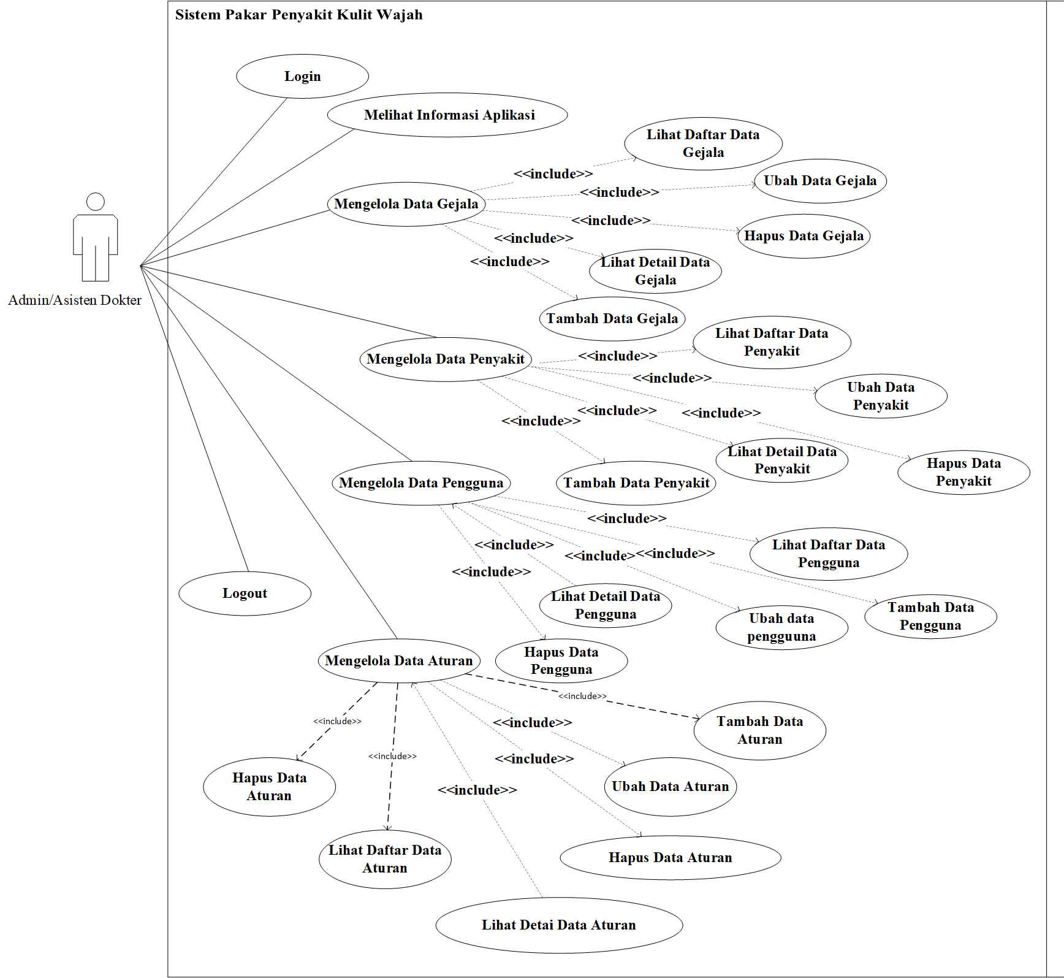

Gambar 3.1 *Use case Diagram* *Admin*

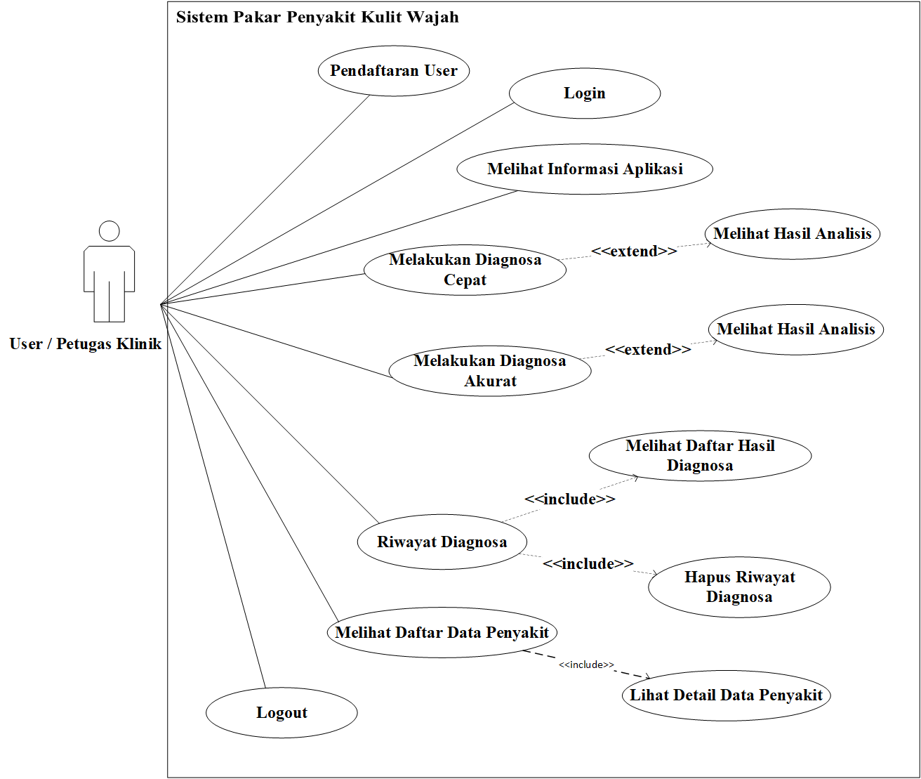

Gambar 3.2 *Use case Diagram* *User*

Dalam *use case diagram* aplikasi ini, ada beberapa aktor yang terlibat dalam sistem. Diantaranya adalah *user* dan *admin*. Berikut adalah deskripsi dari use case tersebut dapat dilihat pada tabel 3.2 sampai dengan tabel 3.28.

|  |  |
| --- | --- |
| Tabel 3.2 Deskripsi Use case Diagram Login | |
| *Use Case* | Deskripsi |
| *Actor* | *User* dan *Admin* |
| *Brief Description* | *Use case* diagram *login* digunakan oleh  *user* dan *admin* sesuai *user id* dan *password* masing-masing |
| *Precondition* | *User* dan *admin* harus membuka aplikasi terlebih dahulu untuk melihat menu utama |
| *Alternative Flow* | Jika *form login* belum terisi lengkap maka program akan memberikan peringatan |
| *Postcondition* | Apabila telah lengkap maka data akan masuk ke dalam tabel *user* pada *database* |

Tabel 3.3 Deskripsi *Use case Diagram* Daftar

|  |  |
| --- | --- |
| *Use Case* | Deskripsi |
| *Actor* | *User* |
| *Brief Description* | *Use case* diagram daftardigunakan oleh *user* dengan mengisikan data *user* |
| *Precondition* | *User* harus mengisi data *user* terlebih dahulu untuk dapat melakukan *login* |
| *Alternative Flow* | Jika *form* *login* belum terisi lengkap maka program akan memberikan peringatan |
| *Postcondition* | Apabila telah lengkap maka data akan masuk ke dalam tabel penggunapada *database* |

|  |  |
| --- | --- |
| Tabel 3.4 Deskripsi *Use case Diagram* *Logout* | |
| *Use Case* | Deskripsi |
| *Actor* | *User* dan *Admin* |
| *Brief Description* | *Use case diagram* *logout* digunakan oleh  *user* dan *admin* untuk keluar dari aplikasi |
| *Precondition* | *User* dan *admin* harus membuka aplikasi terlebih dahulu untuk berada di *dashboard* |
| *Alternative Flow* | Jika *button* *logout* yang batal dikonfirmasikan maka akan kembali ke *dashboard* masing-masing |
| *Postcondition* | Apabila telah mengkonfirmasi untuk setuju *logout* maka aplikasi akan kembali ke halaman *login* |

|  |  |
| --- | --- |
| Tabel 3.5 Deskripsi *Use case Diagram* Daftar Data Gejala | |
| *Use Case* | Deskripsi |
| *Actor* | *Admin* |
| *Brief Description* | *Use case diagram* daftar data gejaladigunakan oleh  *admin* dengan menampilkan data-data gejala |
| *Precondition* | *Admin* harus memilih *fitur* menu data gejala terlebih dahulu |
| *Alternative Flow* | Jika *Admin* ingin melihat daftar data gejala lebih banyak *Admin* bisa melakukan *scrolling* layar gawainya ke bawah untuk memuat lebih banyak data gejala |
| *Postcondition* | Apabila telah menemukan daftar data gejala ,maka kita dapat memilih data gejala tersebut untuk dilihat lebih detail |

|  |  |
| --- | --- |
| Tabel 3.6 Deskripsi *Use case Diagram* Tambah Data Gejala | |
| *Use Case* | Deskripsi |
| *Actor* | *Admin* |
| *Brief Description* | *Use case diagram* tambah data gejaladigunakan oleh  *admin* dengan menambahkan data gejalatersebut sesuaiarahan pakar |
| *Precondition* | *admin* harus memilih tombol *plus* pada data daftar gejala |
| *Alternative Flow* | Jika salah satu *form* tambah data gejala belum terisi lengkap maka program akan memberikan peringatan |
| *Postcondition* | Apabila telah lengkap maka data akan masuk ke dalam tabel gejalapada *database* |

|  |  |
| --- | --- |
| Tabel 3.7 Deskripsi *Use case Diagram* Hapus Data Gejala | |
| *Use Case* | Deskripsi |
| *Actor* | *Admin* |
| *Brief Description* | *Use case diagram* hapus data gejaladigunakan oleh  *user* dengan menghapus beberapa data gejala sesuai arahan pakar |
| *Precondition* | *Admin* harus memilih tombol *icon* hapus pada ubah data gejala |
| *Alternative Flow* | Jika *admin* membatalkan konfirmasi hapus maka data gejala yang dipilih akan kembali seperti sebelumnya |
| *Postcondition* | Apabila telah dihapus maka data akan dihapus dari tabel gejalapada *database* |

|  |  |
| --- | --- |
| Tabel 3.8 Deskripsi *Use case Diagram* Detail Data Gejala | |
| *Use Case* | Deskripsi |
| *Actor* | *Admin* |
| *Brief Description* | *Use case* diagram detail data gejaladigunakan oleh  *admin* dengan menampilkan detail data gejala yang dipilih |
| *Precondition* | *Admin* harus membuka *fitur* menu daftar data gejala terlebih dahulu |
| *Alternative Flow* | Jika detail data gejala ingin diubah oleh *admin* maka kita dapat memilih tombol simpan |
| *Postcondition* | Apabila telah memilih data gejala yang dituju maka akan menampilkan informasi mengenai data gejala tersebut |

|  |  |
| --- | --- |
| Tabel 3.9 Deskripsi *Use case Diagram* Ubah Data Gejala | |
| *Use Case* | Deskripsi |
| *Actor* | *Admin* |
| *Brief Description* | *Use case diagram* ubah data gejaladigunakan oleh  *Admin* dengan memilih detail data tersebut |
| *Precondition* | *User* dan *admin* harus memilih gejala yang ingin diubah dari daftar data gejala yang ada |
| *Alternative Flow* | Jika salah satu *form* ubah data gejala belum terisi lengkap maka program akan memberikan peringatan |
| *Postcondition* | Apabila telah diubah maka data akan berubah dan tersimpan ke dalam tabel gejalapada *database* |

|  |  |
| --- | --- |
| Tabel 3.10 Deskripsi ***Use case*** *Diagram* Daftar Data Penyakit | |
| *Use Case* | Deskripsi |
| *Actor* | *Admin* |
| *Brief Description* | *Use case diagram* daftar data penyakitdigunakan oleh  *admin* dengan menampilkan data-data penyakit |
| *Precondition* | *Admin* harus memilih *fitur* menu data penyakit terlebih dahulu |
| *Alternative Flow* | Jika *Admin* ingin melihat daftar data penyakit lebih banyak . *Admin* bisa melakukan *scrolling* layar gawainya ke bawah untuk memuat lebih banyak data penyakit |
| *Postcondition* | Apabila telah menemukan daftar data penyakit, maka kita dapat memilih data penyakit tersebut untuk dilihat lebih detail |

|  |  |
| --- | --- |
| Tabel 3.11 Deskripsi *Use case Diagram* Tambah Data Penyakit | |
| *Use Case* | Deskripsi |
| *Actor* | *User* |
| *Brief Description* | *Use case diagram* tambah data penyakitdigunakan oleh *admin* dengan menambahkan data penyakittersebut sesuaiarahan pakar |
| *Precondition* | *admin* harus memilih tombol *plus* pada data daftar penyakit |
| *Alternative Flow* | Jika salah satu *form* pada tambah data penyakit belum terisi lengkap maka program akan memberikan peringatan |
| *Postcondition* | Apabila telah lengkap maka data akan masuk ke dalam tabel penyakitpada *database* |

|  |  |
| --- | --- |
| Tabel 3.12 Deskripsi *Use case Diagram* Hapus Data Penyakit | |
| *Use Case* | Deskripsi |
| *Actor* | *Admin* |
| *Brief Description* | *Use case diagram* hapus data penyakitdigunakan oleh  *user* dengan menghapus beberapa data penyakit sesuai arahan pakar |
| *Precondition* | *Admin* harus memilih tombol *icon* hapus pada ubah data penyakit. |
| *Alternative Flow* | Jika *admin* membatalkan konfirmasi hapus maka data penyakit yang dipilih akan kembali seperti sebelumnya. |
| *Postcondition* | Apabila telah dihapus maka data akan dihapus dari tabel penyakitpada *database* |

|  |  |
| --- | --- |
| Tabel 3.13 Deskripsi *Use case Diagram* Detail Data penyakit | |
| *Use Case* | Deskripsi |
| *Actor* | *Admin* |
| *Brief Description* | *Use case diagram* daftar data penyakitdigunakan oleh  *admin* dengan menampilkan data-data penyakit |
| *Precondition* | *Admin* harus memilih *fitur* menu data penyakit terlebih dahulu |
| *Alternative Flow* | Jika detail data penyakit ingin diubah oleh *admin* maka kita dapat memilih tombol simpan |
| *Postcondition* | Apabila telah memilih data penyakit yang dituju maka akan menampilkan informasi mengenai data penyakit tersebut |

|  |  |
| --- | --- |
| Tabel 3.14 Deskripsi *Use case Diagram* Ubah Data Penyakit | |
| *Use Case* | Deskripsi |
| *Actor* | *Admin* |
| *Brief Description* | *Use case* diagram ubah data penyakitdigunakan oleh  *Admin* dengan memilih |
| *Precondition* | *User* dan *admin* harus memilih penyakit yang ingin diubah dari daftar data penyakit yang ada |
| *Alternative Flow* | Jika salah satu *form* pada ubah data penyakit belum terisi lengkap maka program akan memberikan peringatan |
| *Postcondition* | Apabila telah diubah maka data akan berubah dan tersimpan ke dalam tabel penyakitpada *database* |

|  |  |
| --- | --- |
| Tabel 3.15 Deskripsi *Use case Diagram* Daftar Data Aturan | |
| *Use Case* | Deskripsi |
| *Actor* | *Admin* |
| *Brief Description* | *Use case diagram* daftar data aturandigunakan oleh  *admin* dengan menampilkan data-data aturan |
| *Precondition* | *Admin* harus memilih *fitur* menu data aturan terlebih dahulu |
| *Alternative Flow* | Jika *Admin* ingin melihat daftar data aturan lebih banyak *Admin* bisa melakukan *scrolling* layar gawainya ke bawah untuk memuat lebih banyak data aturan |
| *Postcondition* | Apabila telah menemukan daftar data aturan, maka kita dapat memilih data aturan tersebut untuk dilihat lebih detail |

|  |  |
| --- | --- |
| Tabel 3.16 Deskripsi *Use case Diagram* Detail Data Aturan | |
| *Use Case* | Deskripsi |
| *Actor* | *Admin* |
| *Brief Description* | *Use case diagram* detail data aturandigunakan oleh  *admin* dengan menampilkan detail data aturan yang dipilih |
| *Precondition* | *Admin* harus membuka *fitur* menu daftar data aturan terlebih dahulu |
| *Alternative Flow* | Jika detail data aturan ingin diubah oleh *admin* maka kita dapat memilih tombol simpan |
| *Postcondition* | Apabila telah memilih data aturan yang dituju maka akan menampilkan informasi mengenai data aturan tersebut |

|  |  |
| --- | --- |
| Tabel 3.17 Deskripsi *Use case Diagram* Ubah Data Aturan | |
| *Use Case* | Deskripsi |
| *Actor* | *Admin* |
| *Brief Description* | *Use case diagram* ubah data aturandigunakan oleh  *Admin* dengan memilih tombol atur ulang gejala |
| *Precondition* | *User* dan *admin* harus memilih gejala yang ingin diubah dari daftar data aturan yang ada |
| *Alternative Flow* | Jika salah satu *form* ubah data aturanbelum terisi lengkap maka program akan memberikan peringatan |
| *Postcondition* | Apabila telah lengkap maka data akan masuk ke dalam tabel aturan pada *database* |

|  |  |
| --- | --- |
| Tabel 3.18 Deskripsi *Use case Diagram* Daftar Data Pengguna | |
| *Use Case* | Deskripsi |
| *Actor* | *Admin* |
| *Brief Description* | *Use case diagram* daftar data gejaladigunakan oleh  *admin* dengan menampilkan data-data pengguna |
| *Precondition* | *Admin* harus memilih *fitur* menu data pengguna terlebih dahulu |
| *Alternative Flow* | Jika *Admin* ingin melihat daftar data pengguna lebih banyak, *Admin* bisa melakukan *scrolling* layar gawainya ke bawah untuk memuat lebih banyak data pengguna |
| *Postcondition* | Apabila telah menemukan daftar data pengguna, maka dapat memilih data pengguna tersebut untuk dilihat lebih detail |

|  |  |
| --- | --- |
| Tabel 3.19 Deskripsi *Use case Diagram* Hapus Data Pengguna | |
| *Use Case* | Deskripsi |
| *Actor* | *Admin* |
| *Brief Description* | *Use case diagram* hapus data penggunadigunakan oleh  *user* dengan menghapus beberapa data pengguna sesuai arahan pakar |
| *Precondition* | *Admin* harus memilih tombol *icon* hapus pada ubah data pengguna |
| *Alternative Flow* | Jika *admin* membatalkan konfirmasi hapus maka data pengguna yang dipilih akan kembali seperti sebelumnya |
| *Postcondition* | Apabila telah dihapus maka data akan dihapus dari tabel penggunapada *database* |

|  |  |
| --- | --- |
| Tabel 3.20 Deskripsi *Use case Diagram* Detail Data Pengguna | |
| *Use Case* | Deskripsi |
| *Actor* | *Admin* |
| *Brief Description* | *Use case diagram* detail data aturandigunakan oleh  *admin* dengan menampilkan detail data pengguna yang dipilih |
| *Precondition* | *Admin* harus membuka *fitur* menu daftar data pengguna  terlebih dahulu |
| *Alternative Flow* | Jika detail data apengguna ingin diubah oleh *admin* maka kita dapat memilih tombol simpan |
| *Postcondition* | Apabila telah memilih data aturan yang dituju maka akan menampilkan informasi mengenai data pengguna tersebut |

|  |  |
| --- | --- |
| Tabel 3.21 Deskripsi *Use case Diagram* Ubah Data Pengguna | |
| *Use Case* | Deskripsi |
| *Actor* | *Admin* |
| *Brief Description* | *Use case diagram* ubah data penggunadigunakan oleh  *Admin* dengan memilih detail data pengguna |
| *Precondition* | *User* dan *admin* harus memilih pengguna yang ingin diubah dari daftar data pengguna yang ada |
| *Alternative Flow* | Jika salah satu *form* ubah data penggunabelum terisi lengkap maka program akan memberikan peringatan |
| *Postcondition* | Apabila telah lengkap maka data akan masuk ke dalam tabel pengguna pada *database* |

|  |  |
| --- | --- |
| Tabel 3.22 Deskripsi *Use case Diagram* Tambah Data Pengguna | |
| *Use Case* | Deskripsi |
| *Actor* | *User* |
| *Brief Description* | *Use case diagram* tambah data penggunadigunakan oleh admindengan menambahkan data pengguna tersebut sesuaiarahan pakar. |
| *Precondition* | *admin* harus memilih tombol *plus* pada data daftar pengguna |
| *Alternative Flow* | Jika salah satu *form* pada tambah data pengguna belum terisi lengkap maka program akan memberikan peringatan |
| *Postcondition* | Apabila telah lengkap maka data akan masuk ke dalam tabel penggunapada *database* |

|  |  |
| --- | --- |
| Tabel 3.23 Deskripsi *Use case Diagram* Informasi Aplikasi | |
| *Use Case* | Deskripsi |
| *Actor* | *User* dan *Admin* |
| *Brief Description* | *Use case* diagram informasi aplikasidigunakan oleh  *user* dan *admin* dengan mimilih *fitur* menu info pada masing-masing *dashboard* |
| *Precondition* | *User* dan *admin* harus membuka aplikasi terlebih dahulu dan telah berada di *dashboard* |
| *Alternative Flow* | Jika memilih *button* navigasi untuk kembali pada gawai maka aplikasi akan mengarahkannya ke *dashboard*. |
| *Postcondition* | Apabila telah memilih *fitur* menuinfo pada *dashboard* maka akan muncul informasi mengenai aplikasi bagi *admin* ataupun *user* |

|  |  |
| --- | --- |
| Tabel 3.24 Deskripsi *Use case Diagram* Diagnosa Cepat | |
| *Use Case* | Deskripsi |
| *Actor* | *User* |
| *Brief Description* | *Use case* diagram diagnosa cepatdigunakan oleh  *user* dengan memilih *fitur* menu diagnosa cepat pada *dashboard* |
| *Precondition* | *User* harus membuka aplikasi terlebih dahulu dan telah berada di *dashboard* |
| *Alternative Flow* | Jika memilih *button* navigasi untuk kembali pada gawai maka program akan memberikan peringatan berupa konfirmasi keluar dari proses diagnosa |
| *Postcondition* | Apabila telah menjawab seluruh pertanyaan diagnosa secara lengkap maka hasil analisis akan muncul dan data akan masuk ke dalam tabel riwayatpada *database* |

|  |  |
| --- | --- |
| Tabel 3.25 Deskripsi *Use case Diagram* Diagnosa Akurat | |
| *Use Case* | Deskripsi |
| *Actor* | *User* |
| *Brief Description* | *Use case diagram* diagnosa akuratdigunakan oleh  *user* dengan memilih *fitur* menu diagnosa cepat pada dashboard |
| *Precondition* | *User* harus membuka aplikasi terlebih dahulu dan telah berada di *dashboard* |
| *Alternative Flow* | Jika memilih *button* navigasi untuk kembali pada gawai maka program akan memberikan peringatan berupa konfirmasi keluar dari proses diagnosa |
| *Postcondition* | Apabila telah menjawab seluruh pertanyaan diagnosa secara lengkap maka hasil analisis akan muncul dan data akan masuk ke dalam tabel riwayatpada *database* |

|  |  |
| --- | --- |
| Tabel 3.26 Deskripsi *Use case Diagram* Hasil Analisis | |
| *Use Case* | Deskripsi |
| *Actor* | *User* |
| *Brief Description* | *Use case* diagram hasil analisisdigunakan oleh  *user* setelah melakukan diagnosa pada kedua *fitur* diagnosa yang ada pada aplikasi |
| *Precondition* | *User* dan *admin* harus melakukan diagnosa penyakit terlebih dahulu dari *fitur* diagnosa akurat ataupun  diagnosa cepat |
| *Alternative Flow* | Jika memilih tombol *my dashboard* maka aplikasi akan mengarahkannya kembali ke halaman *dashboard user* |
| *Postcondition* | Apanila memilih tombol hasil analisis maka aplikasi akan mengarahkannya ke halaman detail penyakit berdasarkan hasil diagnosa tersebut |

|  |  |
| --- | --- |
| Tabel 3.27 Deskripsi *Use case Diagram* Daftar Riwayat Diagnosa | |
| *Use Case* | Deskripsi |
| *Actor* | *User* |
| *Brief Description* | *Use case diagram* daftar riwayat diagnosadigunakan oleh *user* dengan menampilkan data-data riwayat diagnosa |
| *Precondition* | *User* harus memilih *fitur* menu Riwayat diagnosa terlebih dahulu |
| *Alternative Flow* | Jika *user* ingin melihat daftar data riwayat diagnosa lebih banyak, *User* bisa melakukan *scrolling* layar gawainya ke bawah untuk memuat lebih banyak data penyakit |
| *Postcondition* | Apabila telah menemukan daftar data riwayat diagnosa ,maka dapat memilih data penyakit tersebut untuk dilihat lebih detail |

|  |  |
| --- | --- |
| Tabel 3.28 Deskripsi *Use case Diagram* Hapus Riwayat Diagnosa | |
| *Use Case* | Deskripsi |
| *Actor* | *User* |
| *Brief Description* | *Use case diagram* hapus data riwayat diagnosadigunakan oleh  *user* dengan menghapus seluruh data diagnosanya sendiri |
| *Precondition* | *Admin* harus memilih tombol *icon* hapus pada daftar riwayat diagnosa |
| *Alternative Flow* | Jika *form* *login* belum terisi lengkap maka program akan memberikan peringatan |
| *Postcondition* | Apabila telah lengkap maka data akan masuk ke dalam tabel *user* pada *database* |

1. Penerapan Metode

Alur penelitian menjelaskan urutan penelitian yang akan dilakukan mulai dari tahap pengumpulan data sampai dengan implementasi sistem serta pengujian sistem.

1. Tahapan Pengumpulan Data

Adapun jenis dan pengumpulan data yang digunakan dalam penelitian adalah sebagai berikut:

1. Wawancara

Wawancara adalah metode pengumpulan data dengan mengajukan beberapa pertanyaan tentang penyakit kulit wajah dan gejalanya secara langsung kepada pakar penyakit kulit wajah yaitu dokter spesialis kulit dan kelamin.

1. Studi Pustaka

Pada tahapan ini bertujuan untuk mendapatkan informasi mengenai objek yaitu penyakit kulit wajah yang berupa data gejala, penyakit beserta solusi dan informasi mengenai teori-teori yang digunakan pada penelitian ini. Sumber yang digunakan dalam studi pustaka berupa buku, jurnal dan lain-lain.

1. Observasi

Pengumpulan data dengan observasi yaitu dengan melakukan pengamatan langsung pada objek yang akan diteliti. Metode ini bertujuan untuk dapat mengetahui langsung bagaimana alur kerja yang terjadi pada objek yang diteliti.

1. Analisa Kebutuhan Sistem

Berikut analasisis kebutuhan sistem yang digunakan pada pengembangan sitem pakar ini, adalah sebagai berikut:

1. Basis Pengetahuan (*Knowledge Base*): representasi pengetahuan yang tepat akan membuat sistem pakar dapat mengakses basis pengetahuan ini untuk keperluan pembuatan keputusan.
2. Teknik / Mesin Inferensi: pada sistem ini menggunakan metode pendekatan runut maju (*forward chaining*).
3. Metode Forward Chaining: adalah metode pencarian atau teknik pelacakan ke depan yang dimulai dengan informasi yang ada dan penggabungan *rules* untuk menghasilkan suatu kesimpulan atau tujuan.
4. Metode Certainty Factor: adalah suatu metode untuk menghitung suatu nilai kepastian dan ketidakpastian suatu gejala yang dapat dimiliki oleh beberapa penyakit kulit wajah.
5. Metode *Certainty Factor*

Untuk mendapatkan hasil dari suatu fakta menggunakan metode CF digunakan penentnuan nilai CF Pakar terlebih dahulu suatu gejala yang dimiliki suatu penyakit kulit wajah untuk mendapatkan nilai CF *rule* . Nilai kepercayaan yang didapat dari perhitungan adalah nilai yang ditentukan oleh pakar dikali dengan CF *user*. Berikut adalah tahapan untuk metode *certainty factor* pada penelitian ini.

1. Menentukan CF Paralel

*Certainty factor* pararel merupakan CF yang didapat dari beberapa premis dalam sebuah aturan. Masing-masing premis dan operator dari premis, CF *user* mempengaruhi besarnya nilai CF sekuensial. CF *user* pada masing- masing premis didapat dengan pembobotan yang telah ditentukan oleh pakar

1. Menentukan CF Sekuensial

CF sekuensial didapat dari hasil perhitungan CF pararel dalam satu aturan dengan CF (pakar) yang ditentukan oleh pakar. Berikut perhitungan CF sekuensial pada persamaan (3.1).

𝐶𝐹(𝑝𝑎𝑟𝑎𝑟𝑒𝑙) = 𝐶𝐹(𝑢𝑠𝑒𝑟) × 𝐶𝐹(𝑝𝑎𝑘𝑎𝑟) (3.1)

1. Menentukan CF Gabungan

Merupakan CF akhir dari sebuah konklusi yang dipengaruhi oleh CF pararel dengan tingkat kepastian yang dihasilkan oleh sistem dalam menentukan diagnosa adalah CF gabungan yang dirumuskan pada persamaan (3.2).

𝐶𝐹(𝐶𝐹1,𝐶𝐹2) = 𝐶𝐹1 + 𝐶𝐹2 × (1 − 𝐶𝐹1) (3.2)

1. Menentukan CF Persentase

Untuk menghitung persentase terhadap penyakit kulit wajah digunakan persamaan 3.3.

𝐶𝐹𝑝𝑒𝑟𝑠𝑒𝑛𝑡𝑎𝑠𝑒 = 𝐶𝐹𝑐𝑜𝑚𝑏𝑖𝑛𝑒 ∗ 100 % (3.3)

1. *Flowchart* Perhitungan Metode *Certainty Factor*

Untuk menjelaskan suatu metode *certainty factor* dibutuhkan sebuah *flowchart* yang dapat menjelaskan alur perhitungan metode *certainty factor* itu sendiri. Berikut adalah flowchart perhitungan metode *certainty factor*.

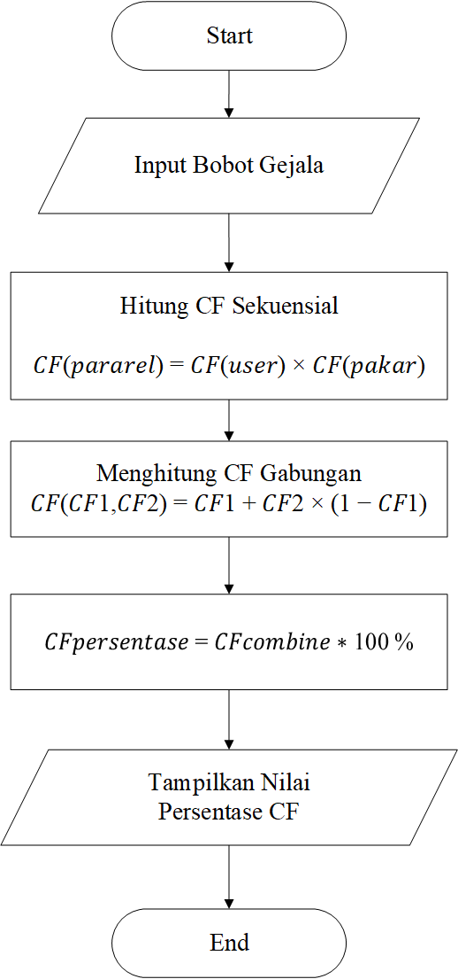

Gambar 3.3 *Flowchart* Perhitungan *Certainty Factor*

1. Implementasi

Tahapan implementasi adalah proses konversi desain sistem ke dalam kode-kode program. Penulisan kode program (*coding*) menggunakan Bahasa pemrograman *Java* dan PHP : *Hypertext Preprocessor* (PHP). Pemrograman dilakukan dengan menggunakan *Visual Studio Code* dan *Android Studio*.

1. *Testing* (Pengujian Sistem)

Tahap selanjutnya adalah tahap testing atau pengujian sistem. Pada penelitian ini menggunakan metode *Black Box* testing dan pengujian akurasi.Yaitu pengujian yang menekankan pada pengujian fungsionalitas sistem agar keluaran sesuai dengan apa yang diharapkan pengguna (*user*). Sedangkan pengujian akurasi diperoleh dengan cara membandingkan hasil kinerja dari kedua metode dan pakar.

1. Rancangan Pengujian

Berikut adalah rancangan pengujian yang akan dipakai yaitu pengujian Black Box dan pengujian akurasi.

1. *Black Box*

Metode Pengujian perangkat lunak (software) dengan salah satunya adalah metode pengujian *Black Box*. Metode Pengujian *Black Box* beracuan dengan persyaratan fungsional perangkat lunak (*software*) yang dibuat. Dengan demikian, pengujian *Black Box* memungkinkan perekayasaan perangkat lunak mendapatkan serangkaian kondisi input yang sepenuhnya menggunakan semua persyaratan fungsional untuk suatu program.

Pengujian *Black Box* berusaha menemukan kesalahan dalam kategori sebagai berikut:

1. Fungsi-fungsi yang tidak benar atau hilang
2. Kesalahan *Interface*
3. Kesalahan dalam akses database eksternal
4. Kesalahan Kinerja.
5. Inisialisasi dan kesalahan terminasi

Adapun rancangan pengujuan sistem yang akan diuji dengan teknik pengujian Black Box akan dikelompokkan dalam tabel 3.29. dibawah ini.

Tabel 3.29 Rencana Pengujian

|  |  |  |
| --- | --- | --- |
| No | Komponen sistem yang diuji | Jenis pengujian |
| 1. | Daftar *User* | *Black Box* |
| 2. | *Login Admin* | *Black Box* |
| 3. | Input Data Gejala | *Black Box* |
| 4. | Input Data Penyakit | *Black Box* |
| 5. | Input Data Aturan | *Black Box* |
| 6. | Input Data *User* | *Black Box* |
| 7. | *Login User* | *Black Box* |
| 9. | Proses Diagnosa | *Black Box* |
| 10. | Hasil Diagnosa | *Black Box* |

1. Akurasi

Pengujian akurasi dilakukan untuk mengetahui performa dari sistem pakar untuk memberikan hasil diagnosis kesimpulan jenis penyakit kulit yang ada pada wajah. Data yang diuji berjumlah 10 sampel data analisis pakar. Hasil rekomendasi yang diperoleh dari perhitungan di sistem pakar, dicocokkan dengan hasil analisis dari pakar.

1. Rancangan Basis Data

Pada sistem pakar ini pembuatan tabel disimpan didalam database dengan nama spkulitwajah didalam *database* ini terdapat beberapa tabel yang digunakan untuk menyimpan data yang dibutuhkan agar sistem pakar ini dapat bekerja dengan baik. Pada bab ini, penulis akan memberikan gambaran basis data yang digunakan di dalam penelitian.

1. *Class Diagram*

Pembuatan suatu basis data memerlukan gambaran hubungan setiap tabel. *Class Diagram* yang dibuat untuk penelitian ini dapat dilihat pada Gambar 3.4.

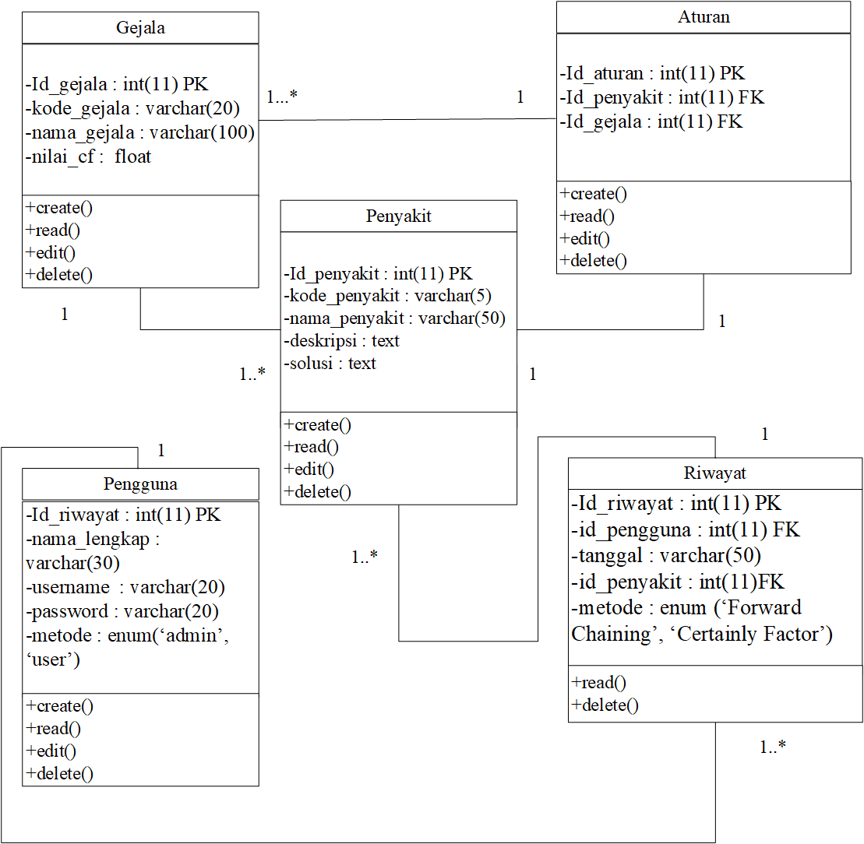

Gambar 3.4 *Class Diagram*

*Class diagram* didapatkan dengan mengadaptasikan *use case diagram* yang telah dibuat sebelumnya kedalam *class diagram*, kemudian untuk nama setiap kelasnya diambil dari kata benda, sesuatu yang menunjukkan proses yang terdapat dalam *use case diagram.*

1. *Logical Record Structure*

LRS (*Logical Record Structure*) Adalah representasi dari struktur *record-record* pada tebel-tabel yang terbentuk dari hasil antar himpunan entitas. Tujuan LRS disini adalah untuk Menentukan kardinalitas, jumlah table dan *Foreign Key* (FK) pada sistem. *Logical Record Structure* (LRS) yang dibuat *berdasarkan Class Diagram* dapat dilihat pada Gambar 3.5.

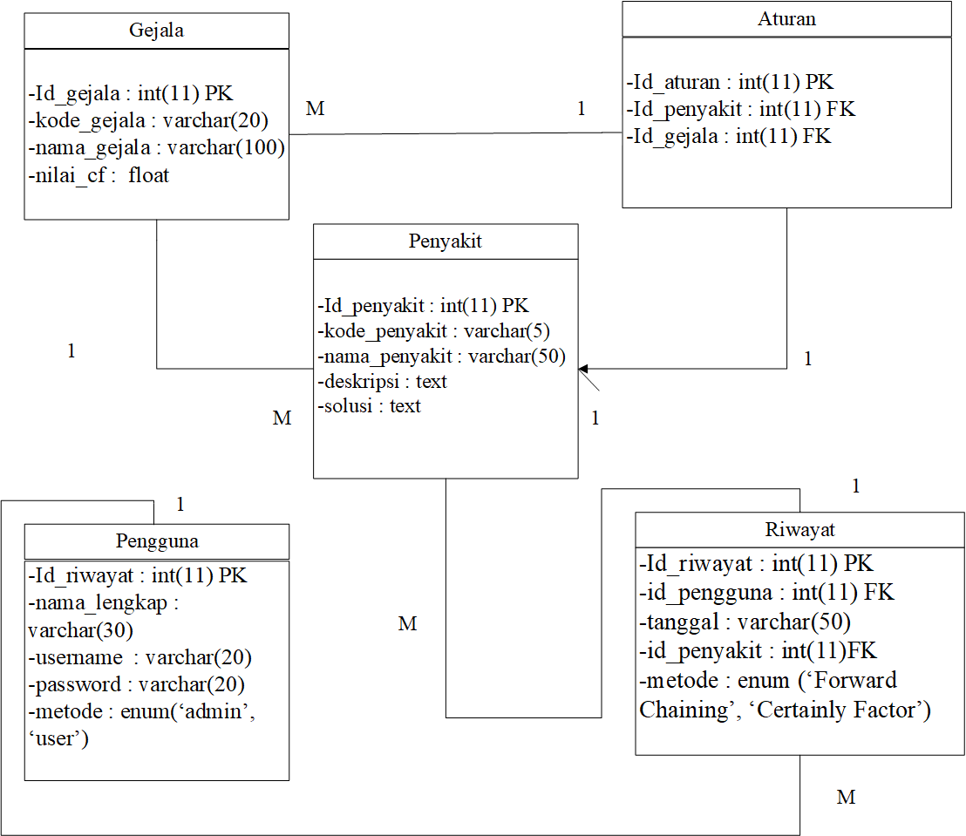

Gambar 3.5 *Logical Record Structure*

1. Spesifikasi Basis Data
   * + 1. Nama Tabel : Gejala

Media : *Server*

*Primary key* : Id_gejala

Tabel 3.30 Gejala

| Nama Field | Jenis | Lebar | Keterangan |
| --- | --- | --- | --- |
| Id_gejala | *int* | 11 | *Primary Key* dari table gejala |
| kode_gejala | *varchar* | 20 | kode_gejala |
| nama_gejala | *varchar* | 100 | nama gejala |
| nilai_cf | *float* | 255 | nilai CF pakar |

* + - 1. Nama Tabel : Penyakit

Media : *Server*

*Primary key* : id_penyakit

Tabel 3.31 Penyakit

|  |  |  |  |
| --- | --- | --- | --- |
| Nama Field | Jenis | Lebar | Keterangan |
| Id_penyakit | *Int* | 11 | *Primary key* di tabel penyakit |
| Kode_penyakit | *varchar* | 5 | Kode penyakit |
| Nama_penyakit | *varchar* | 50 | Nama penyakit |
| deskripsi | *text* |  | Deskripsi dari penyakit |
| solusi | *text* |  | Solusi dari penyakit |

* + - 1. Nama Tabel : Pengguna

Media : *Server*

*Primary key* : Id

Tabel 3.32 Pengguna

|  |  |  |  |
| --- | --- | --- | --- |
| Nama Field | Jenis | Lebar | Keterangan |
| Id_pengguna | *Int* | 11 | *Primary Key* dari table pengguna |
| Nama_lengkap | *varchar* | 30 | nama lengkap pengguna |
| username | *int* | 20 | *Username* pengguna |
| password | *varchar* | 20 | *Password* pengguna |
| level | *enum* |  | *Level* pengguna (*admin* , *user*) |

* + - 1. Nama Tabel : Aturan

Media : *Server*

*Primary Key* : Id_aturan

*Foreign Key* : Id_penyakit , Id_gejala

Tabel 3.33 Aturan

|  |  |  |  |
| --- | --- | --- | --- |
| Nama Field | Jenis | Lebar | Keterangan |
| Id_aturan | *Int* | 11 | Id aturan |
| Id_penyakit | *Int* | 11 | Id penyakit |
| Id_gejala | *Int* | 11 | Id gejala |

* + - 1. Nama Tabel : Riwayat

Media : *Server*

*Primary Key* : Id_riwayat

*Foreign Key* : Id_pengguna,Id_penyakit

Tabel 3.34 Riwayat

|  |  |  |  |
| --- | --- | --- | --- |
| Nama Field | Jenis | Lebar | Keterangan |
| Id_riwayat | *Int* | 11 | Id riwayat |
| Id_pengguna | *Int* | 11 | Id pengguna |
| tanggal | *date* | 11 | Tanggal Riwayat diagnosa |
| Id_penyakit | *int* | 11 | Id_penyakit |
| metode | *enum* |  | Metode Riwayat (‘*Forward Chaining*’, `*Certainty Factor*’) |

1. Rancangan Menu

Berikut ini rancangan menu Sistem Pakar Diagnosa Penyakit Kulit Wajah Metode *Certainty Factor* dan *Forward Chaining* dapat dilihat pada gambar 3.6 dibawah ini:

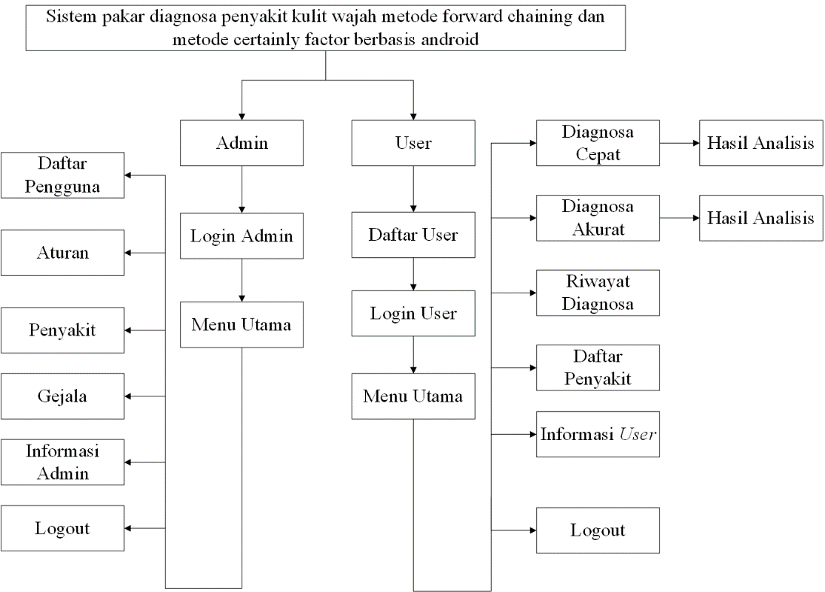

Gambar 3.6 Rancangan Menu

1. Racangan Layar

Rancangan layar aplikasi merupakan bentuk representasi dari sistem yang akan dibangun, rancangan layar pada penulisan tugas akhir ini dibuat dengan menggunakan bantuan *tools software* yang dikhususkan untuk membuat rancangan layar pengguna (*user interface*) yakni *tools software* whimsical.

* 1. Rancangan Layar *Splash Screen*

Gambar 3.7 menunjukkan rancangan layar *splash screen*. Tujuan *splash screen* untuk menginformasikan kepada pengguna bahwa aplikasi sudah mulai dijalankan. Saat pertama kali aplikasi dipilih maka *splash screen* akan muncul. Didalam *splash screen* terdapat terdapat *logo* aplikasi dan nama aplikasi ini yaitu “Sistem Pakar Diagnosa Penyakit Kulit Wajah”.

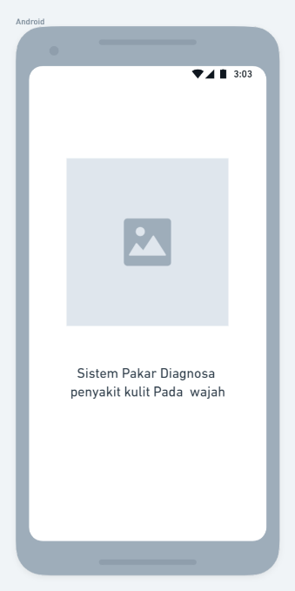

Gambar 3.7 Rancangan Layar *Splash Screen*

* 1. Rancangan Layar *Login*

Pada gambar 3.8 merupakan desain halaman *login*. Tujuan *login* adalah agar *admin* dan *user* memiliki hak akses untuk bisa masuk ke menu masing-masing *role*. .Didalam *login* terdapat terdapat *form username* dan *password*. Jika *admin* yang *login* maka akan menuju ke *dashboard admin* dan jika *user* yang *login* akan masuk ke *dashboard* *user*. Jika *user* belum memiliki akun harus melakukan registrasi terlebih dahulu, dengan cara klik Tombol “Daftar”. Jika sudah memiliki akun silahkan *login* dengan mengetikkan *username* dan *password* yang benar.

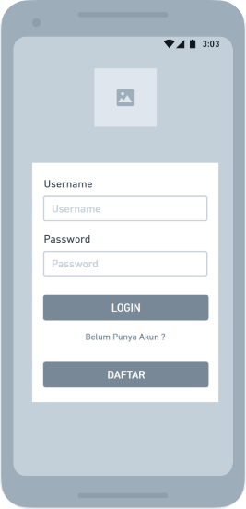

Gambar 3.8 Rancangan Layar *Login*

Jika anda tidak menginput *password* ataupun *username* maka akan muncul *error* seperti gambar 3.9.

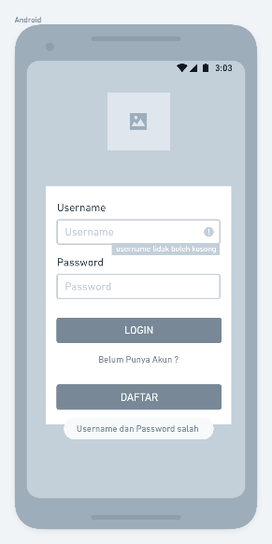

Gambar 3.9 Rancangan Layar *Login Error*

* 1. Rancangan Layar Daftar

Pada gambar 3.10 merupakan desain halaman daftar.Tujuan Halaman Daftar ini adalah untuk mendapatkan akses sebagai *user* menggunakan aplikasi ini. Didalam halaman daftar terdapat tiga jenis identitas diantaranya adalah nama lengkap, *username* dan *password* yang harus diisi guna mendapatkan hak akses sebagai *user* nantinya. Disini kita bisa mendaftar sebagai *user* dengan mengisikan nama, *username* dan *password*. Kemudian terdapat informasi pada layar berupa teks “Buat Akun Dulu Yuk Silahkan isi formulir di bawah ini”. Jika berhasil akan ada *pop up* bahwa anda telah berhasil registrasi dan akan langsung kembali ke halaman *login.*

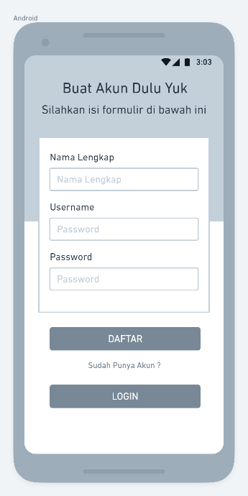

Gambar 3.10 Rancangan Layar Daftar

Jika anda tidak mengisi salah satu atau semuanya maka akan muncul *error*. Seperti gambar 3.11 pastikan sudah diisi dengan lengkap.

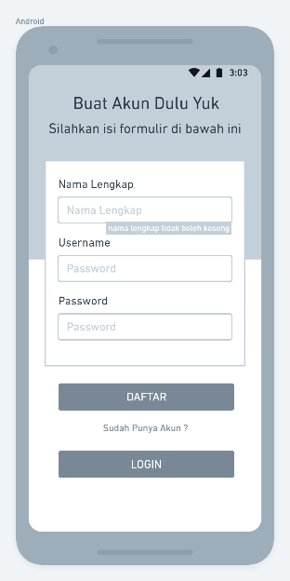

Gambar 3.11 Rancangan Layar Daftar *Error*

* 1. Rancangan Layar *Dashboard* *User*

Pada gambar 3.12 adalah halaman *dashboard* *user* atau tampilan utama, tampilan ini yang akan muncul pertama kali ketika *user* berhasil *login* terdapat beberapa tombol pilihan untuk pindah ke menu lain seperti, diagnosa cepat, diagnosa akurat, data penyakit, daftar Riwayat diagnosa, panduan aplikasi untuk *user* dan *logout*. Tujuan *dashboard* *user* ini adalah sebagai navigasi bagi *user* diaplikasi ini.

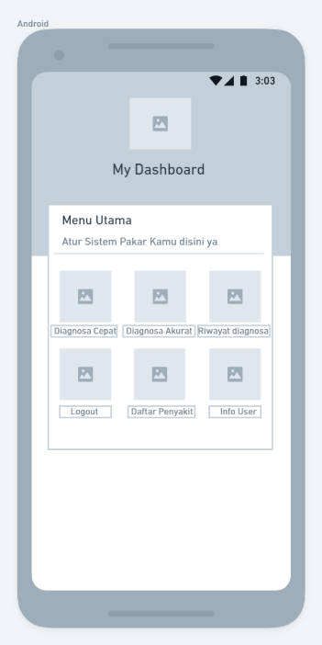

Gambar 3.12 Rancangan Layar *Dashboard* *User*

* 1. Rancangan Layar Diagnosa Cepat

Rancangan layar diagnosa cepat digunakan *user* mendiagnosa kemungkinan penyakit kulit wajah yang dialami pasien dengan metode *Forward Chaining* . Rancangan layar diagnosa ini terbagi menjadi dua tampilan, yaitu tampilan pemilihan gejala dan hasil diagnosa.

1. Rancangan Layar Pemilihan Gejala

Pada rancangan layar gambar 3.13 adalah halaman diagnosa atau pemilihan gejala, merupakan proses pemilihan gejala yang dialami oleh pasien. Pada halaman ini akan menampilkan daftar gejala yang telah diinputkan pakar sebelumnya.

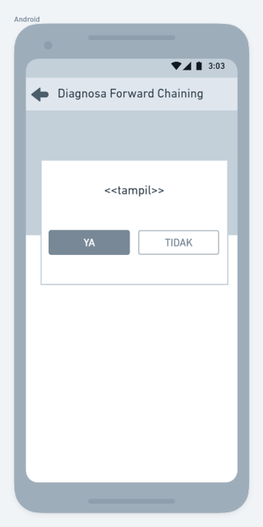

Gambar 3.13 Rancangan Layar Pemilihan Gejala Diagnosa Cepat

Jika anda salah dalam mengklik tombol kembali pada *android* maka akan muncul *diaglog* seperti gambar 3.14

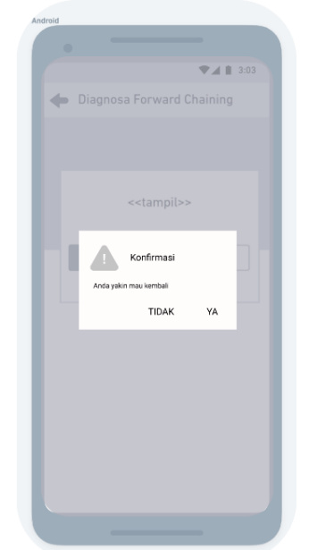

Gambar 3.14 Rancangan Layar Keluar Diagnosa Cepat

1. Rancangan Layar Hasil Diagnosa Cepat

Rancangan layar gambar 3.15 adalah desain halaman hasil diagnosa yang merupakan hasil diagnosa dari pemilihan gejala yang diinputkan sebelumnya.

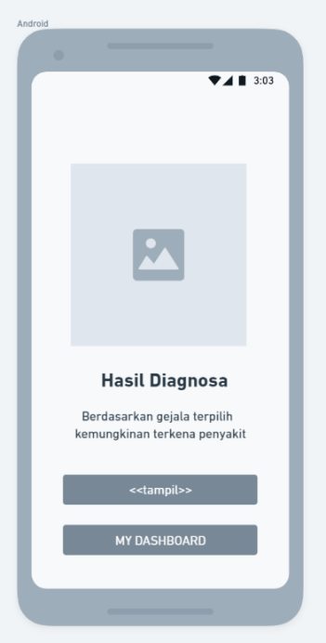

Gambar 3.15 Rancangan Layar Hasil Diagnosa Cepat

Tujuan hasil diagnosa ini adalah sebagai informasi bagi *user* yang telah melakukan diagnosa cepat dengan aplikasi ini. Pada hasil diagnosa terdapat *button* dan teks dari hasil diagnosa. Pada layar hasil diagnosa cepat juga terdapat *button* *my dashboard* yang berfungsi untuk kembali ke halaman *dashboard* *user.*

* 1. Rancangan Layar Diagnosa Akurat

Rancangan layar diagnosa akurat digunakan *user* mendiagnosa kemungkinan penyakit kulit wajah yang dialami pasien dengan metode *certainty factor* seperti yang tertera pada *action bar* pada rancangan layar . Rancangan layar diagnosa ini terbagi menjadi dua tampilan, yaitu tampilan pemilihan gejala dan hasil diagnosa.

1. Rancangan Layar Pemilihan Gejala

Pada gambar 3.16 merupakan halaman diagnosa atau pemilihan gejala, merupakah proses pemilihan gejala yang dialami oleh pasien. Pada halaman ini akan menampilkan daftar gejala yang telah diinputkan pakar sebelumnya.

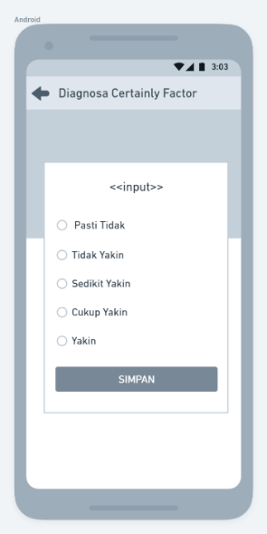

Gambar 3.16 Rancangan Layar Pemilihan Gejala Diagnosa Akurat

Jika anda salah tidak memilih salah satu tombol pada halaman ini maka akan muncul diaglog seperti gambar 3.17

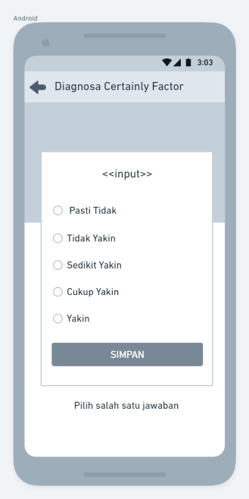

Gambar 3.17 Rancangan Layar Diagnosa Akurat *Error*

Jika anda memilih *icon* kembali pada *action bar* pada android maka akan muncul diaglog seperti gambar 3.18.

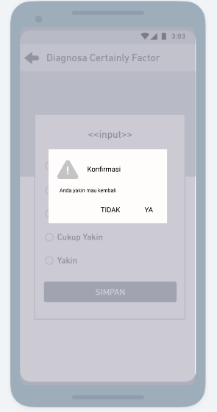

Gambar 3.18 Rancangan Layar Keluar Diagnosa Akurat

1. Rancangan Layar Hasil Diagnosa Akurat

Tampilan gambar 3.19 merupakan desain halaman hasil diagnosa yang merupakan hasil diagnosa dari pemilihan gejala yang diinputkan sebelumnya.

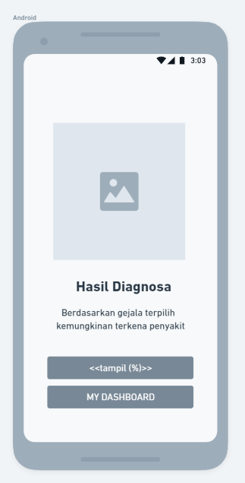

Gambar 3.19 Rancangan Layar Hasil Diagnosa Akurat

Tujuan hasil diagnosa ini adalah sebagai informasi bagi *user* yang telah melakukan diagnosa akurat dengan aplikasi ini. Pada Hasil diagnosa terdapat *button* dan teks dari hasil diagnosa berserta persentasenya .Pada layar hasil diagnosa akurat juga terdapat *button* *my dashboard* yang berfungsi untuk kembali ke halaman *dashboard* *user.*

* 1. Rancangan Layar Riwayat Hasil Diagnosa

Gambar 3.20 merupakan desain halaman riwayat diagnosa yaitu berupa halaman yang memunculkan riwayat hasil diagnosa yang telah dilakukan oleh *user* dari *fitur* diagnosa cepat maupun diagnosis akurat seperti kode penyakit kulit wajah. Penyakit kulit wajah ,nilai atau tingkat kepercayaan, solusi dan waktu *user* melakukan diagnosa. Pada rancangan layar Riwayat hasil diagnosa ini terdapat rancangan layar daftar riwayat hasil diagnosa dan rancangan layar konfirmasi hapus riwayat hasil diagnosa yang ada pada gambar 3.21.

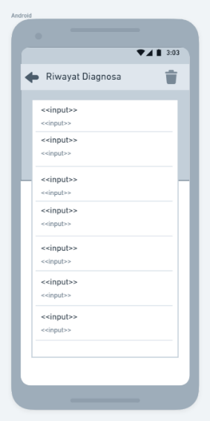

Gambar 3.20 Rancangan Layar Riwayat Hasil Diagnosa

Jika anda salah dalam mengklik tombol hapus pada *android* maka akan muncul *diaglog* seperti gambar 3.21. Pada gambar 3.21

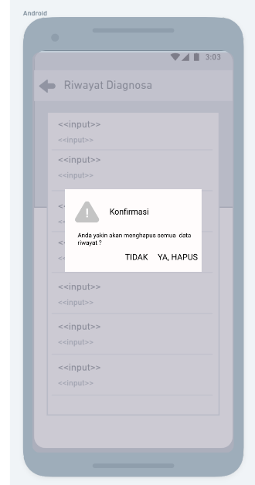

Gambar 3.21 Rancangan Layar Konfirmasi Hapus Riwayat Hasil Diagnosa

* 1. Rancangan Layar Daftar Penyakit

Rancangan layar daftar penyakit berisi seluruh daftar penyakit yang berkaitan dengan aplikasi sistem pakar diagnosa penyakit kulit wajah yang digunakan *user* untuk mengetahui penyakit dan gejala yang berkaitan serta solusi awal untuk menangani penyakit tersebut. Rancangan layar diagnosa ini terbagi menjadi dua tampilan, yaitu tampilan daftar data penyakit dan detail penyakit yang berisi solusi dan penanganannya.

1. Rancangan Layar Daftar Data Penyakit

Pada gambar 3.22 merupakan halaman daftar data penyakit, merupakah daftar data penyakit berserta gejala yang berkaitan berdasarkan aplikasi sistem pakar ini. Kemudian juga terdapat kode gejala disetiap penyakit yang berkaitan. Pada halaman ini akan menampilkan daftar penyakit dan gejala yang berkaitan sesuai arahan dan inputan dari pakar. Seluruh data penyakit yang telah diinput maka akan tampil seperti gambar berikut.

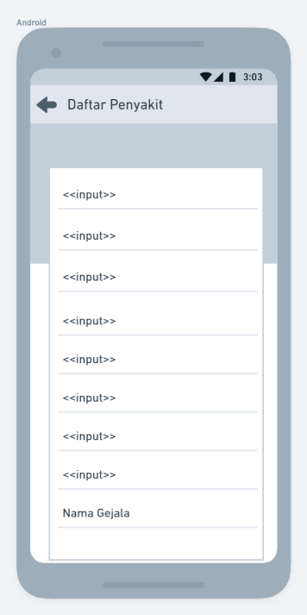

Gambar 3.22 Rancangan Layar Daftar Data Penyakit

1. Rancangan Layar Detail Data Penyakit

Pada gambar 3.23 merupakan halaman detail data penyakit yang berisi informasi data penyakit berserta gejala dan kode gejalanya berserta deskripsi dari penyakit tersebut yang terdapat solusi atau penanganan awal dari penyakit tersebut.

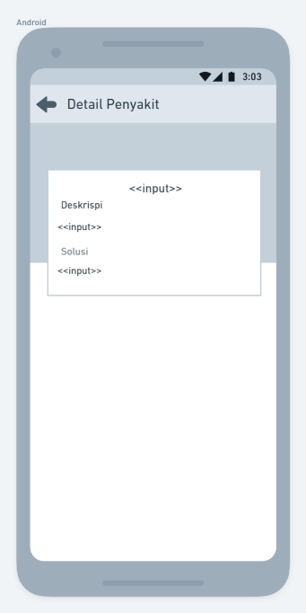

Gambar 3.23 Rancangan Layar Detail Data Penyakit

* 1. Rancangan Layar Informasi *User*

Gambar 3.24 merupakan desain informasi aplikasi yaitu berupa halaman yang memberikan informasi aplikasi berupa *text*. Tujuan halaman informasi aplikasi ini adalah untuk memberikan arahan kepada *user* dalam menggunakan aplikasi.

.

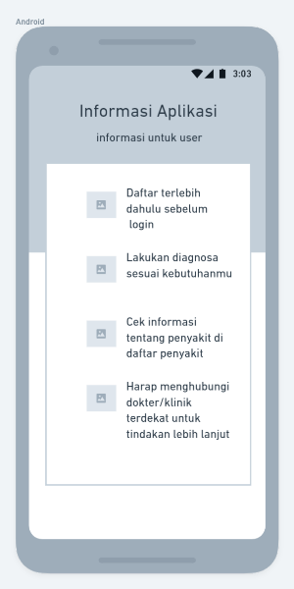

Gambar 3.24 Rancangan Layar Informasi Aplikasi *User*

* 1. Rancangan Layar *Dashboard Admin*

Pada gambar 3.25 merupakan rancangan layar isi dari menu pakar atau *admin* yaitu *dashboard* *admin*, data gejala, data penyakit, data aturan, data pengguna serta menu panduan pengguna yang ditunjukan untuk *admin*. Pada halaman *dashboard* *admin* berisi informasi berupa teks “Atur Sistem Pakar Kamu Disini Ya ”.

Di halaman gejala, kelompok gejala, data penyakit, data aturan juga data pengguna bisa melakukan CRUD atau *Create, Read, Update,* dan *Delete* pada masing-masing halaman menunya.

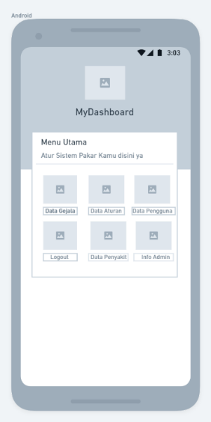

Gambar 3.25 Rancangan Layar *Dashboard* *Admin*

* 1. Rancangan Layar Daftar Data Gejala

Pada rancangan layar ini akan ditampilkan gejala yang diinputkan, *admin* dapat melihat dan meninjau data-data gejala yang ada. Tujuan halaman data gejala adalah untuk memfasilitasi *admin* dalam mengelola data-data gejala pada sistem pakar ini. Pada halaman data gejala terdapat tampilan daftar data-data gejala apa saja yang telah diinputkan oleh *admin*. Berikut gambar 3.26.

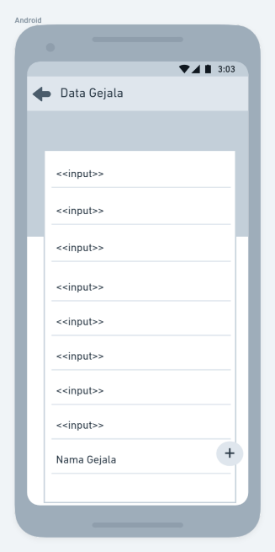

Gambar 3.26 Rancangan Layar Daftar Data Gejala

* 1. Rancangan Layar Tambah Data Gejala

Pada halaman ini *admin* dapat menambahkan data-data gejala pada aplikasi ini. Tujuan halaman tambah data gejala adalah untuk menambahkan data-data gejala yang berhubungan dengan penyakit. sehingga nantinya bisa membentuk *rule* aplikasi pada sistem pakar ini. Berikut gambar 3.27.

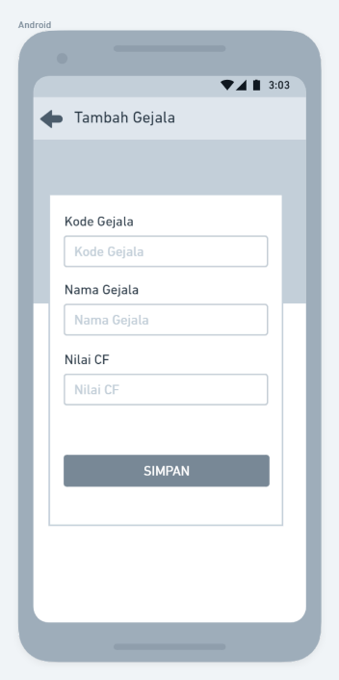

Gambar 3.27 Rancangan Layar Tambah Gejala

Jika anda tidak menginput salah satu *form* tersebut maka akan muncul *error* seperti gambar 3.28.

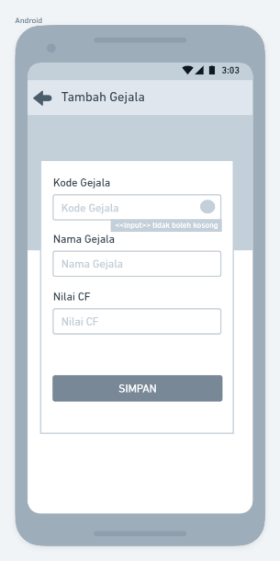

Gambar 3.28 Rancangan Layar *Error* Tambah Gejala

* 1. Rancangan Layar Ubah Data Gejala

Pada rancangan layar ini *admin* dapat mengubah data gejala dengan mengganti data *form* kode gejala, nama gejala. nilai CF yang tersedia pada halaman data gejala. Berikut gambar 3.29.

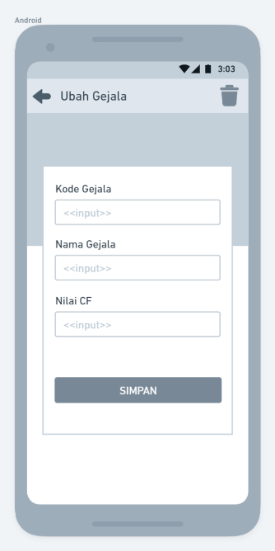

Gambar 3.29 Rancangan Layar Ubah Gejala

Jika anda tidak menginput salah satu *form* tersebut maka akan muncul *error* seperti gambar 3.30.

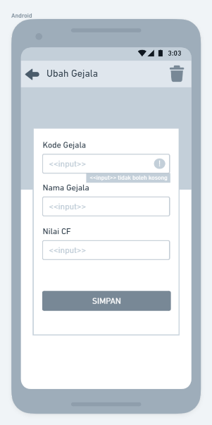

Gambar 3.30 Rancangan Layar *Error* Ubah Gejala

Jika anda memilih *icon* pada *action bar* hapus salah satu *form* tersebut maka akan muncul konfirmasi seperti gambar 3.31.

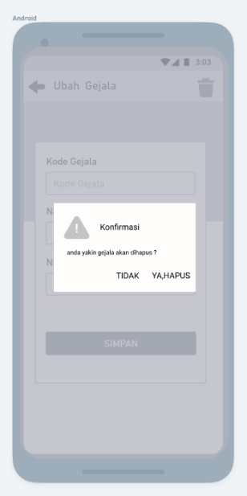

Gambar 3.31 Rancangan Layar Konfirmasi Hapus Gejala

* 1. Rancangan Layar Daftar Data Penyakit

Pada rancangan layar ini ini akan ditampilkan penyakit yang diinputkan, *admin* dapat melihat dan meninjau data-data penyakit yang ada. Tujuan halaman data penyakit adalah untuk memfasilitasi *admin* dalam mengelola data-data penyakit pada sistem pakar ini. Pada halaman data penyakit terdapat tampilan daftar data-data penyakit apa saja yang telah diinputkan oleh *admin*. Berikut gambar 3.32.

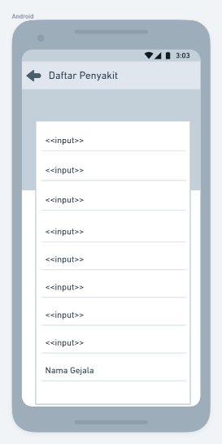

Gambar 3.32 Rancangan Layar Daftar Data Penyakit

* 1. Rancangan Layar Tambah Data Penyakit

Pada rancangan layar ini *admin* dapat menambahkan data-data penyakit pada aplikasi ini. Tujuan halaman tambah data penyakit adalah untuk menambahkan data penyakit yang berhubungan dengan data-data gejala dan menghubungkannya satu sama lain. sehingga nantinya bisa membentuk *rule* aplikasi pada sistem pakar ini. Berikut gambar 3.33.

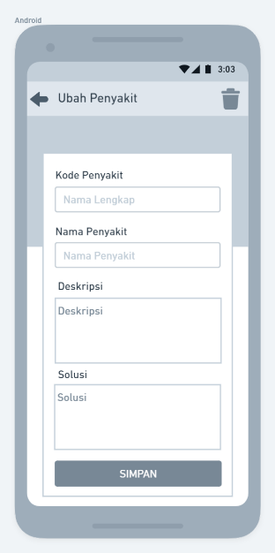

Gambar 3.33 Rancangan Layar Tambah Data Penyakit

Jika anda tidak menginput salah satu *form* tersebut maka akamuncul *error* seperti gambar 3.34.

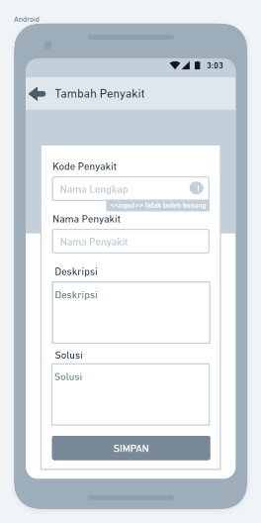

Gambar 3.34 Rancangan Layar *Error* Tambah Data Penyakit

* 1. Rancangan Layar Ubah Data Penyakit

Pada rancangan layar ini *admin* dapat mengubah data penyakit dengan mengganti data *form* kode penyakit, nama penyakit, deskripsi serta solusi penyakit tersebut. Berikut gambar 3.35

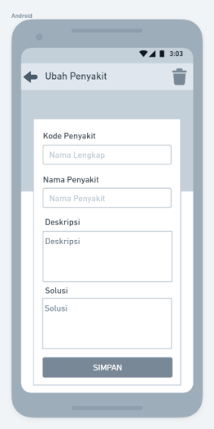

Gambar 3.35 Rancangan Layar Ubah Data Penyakit

Jika anda tidak menginput salah satu *form* tersebut maka akan muncul *error* seperti gambar 3.36.

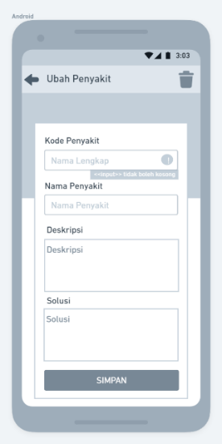

Gambar 3.36 Rancangan Layar *Error* Ubah Data Penyakit

Jika anda memilih *icon* pada *action bar* hapus salah satu *form* tersebut maka akan muncul konfirmasi seperti gambar 3.37

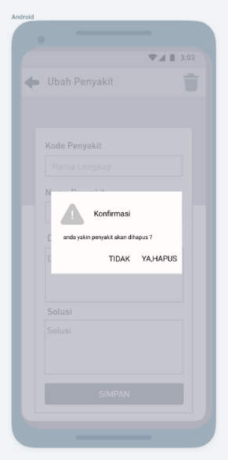.

Gambar 3.37 Rancangan Layar Konfirmasi Hapus Data Penyakit

* 1. Rancangan Layar Daftar Data Aturan

Pada rancangan layar ini akan ditampilkan aturan yang diinputkan, *admin* dapat melihat dan meninjau data-data aturan yang ada. Tujuan halaman data aturan adalah untuk memfasilitasi *admin* dalam mengelola data-data aturan berserta menentukan *rule* berdasarkan keterkaitan gejala dan penyakit pada sistem pakar ini.

Pada halaman data aturan terdapat tampilan daftar data-data aturan apa saja yang telah diinputkan oleh *admin*.Seperti pada gambar 3.38.

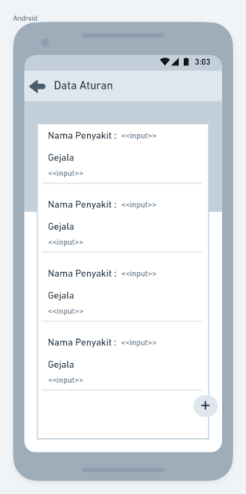

Gambar 3.38 Rancangan Layar Daftar Data Aturan

* 1. Rancangan Layar Detail Data Aturan

Pada rancangan layar ini akan ditampilkan aturan yang telah dipilih dari halaman daftar data aturan, *admin* dapat melihat dan meninjau data-data aturan tersebut. Tujuan halaman data aturan adalah untuk memfasilitasi *admin* dalam melihat data-data aturan berserta *rule* sudah yang keterkaitan antara gejala dan penyakit pada sistem pakar ini. Pada halaman data aturan terdapat tampilan data aturan yang terpilih dan telah diinputkan oleh *admin* serta terdapat tombol atur ulang gejala . Seperti pada gambar 3.39.

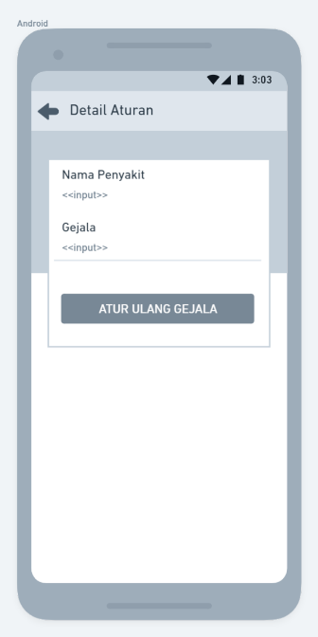

Gambar 3.39 Rancangan Layar Detail Data Aturan

* 1. Rancangan Layar Ubah Aturan

Pada rancangan layar ini *admin* dapat mengubah data aturan dengan mengganti data-data gejala apa saja yang sesuai dengan penyakit tersebut. Seperti pada gambar 3.40.

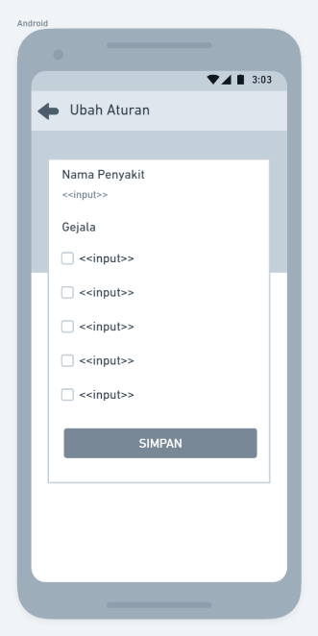

Gambar 3.40 Rancangan Layar Detail Data Aturan

* 1. Rancangan Layar Daftar Data Pengguna

Pada halaman ini akan ditampilkan pengguna yangtelah terdaftar diaplikasi, *admin* dapat melihat dan meninjau data-data pengguna yang ada. Tujuan halaman data pengguna adalah untuk memfasilitasi *admin* dalam mengelola data-data peengguna pada sistem pakar ini. Pada halaman data pengguna terdapat tampilan daftar data-data pengguna yang telah menggunakan aplikasi ini. Sebagaimana gambar 3.41.

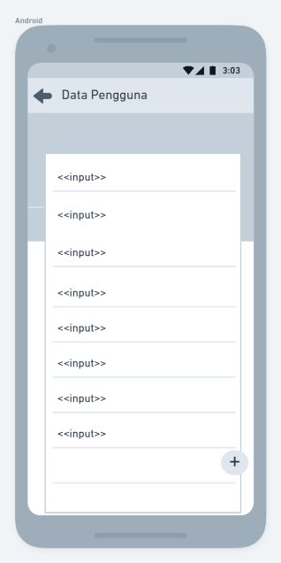

Gambar 3.41 Rancangan Layar Daftar Data Pengguna

* 1. Rancangan Layar Tambah Data Pengguna

Pada halaman ini *admin* dapat menambahkan data-data pengguna pada aplikasi ini. Tujuan halaman tambah data gejala adalah untuk menambahkan data pengguna. Sehingga nantinya bisa meninjau kembali pengguna diaplikasi pada sistem pakar ini serta mengelola data-data pengguna aplikasi yang perlu ditambahkan. Kemudian juga bisa mengganti data-data pengguna tersebut seusai arahan pakar/dokter. Sebagaimana gambar 3.42 berikut ini.

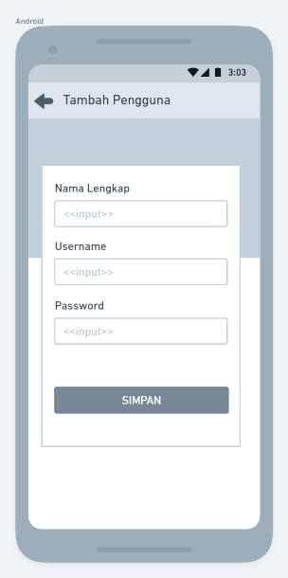

Gambar 3.42 Rancangan Tambah Data Pengguna

Jika anda tidak menginput salah satu *form* tersebut maka akamuncul *error* seperti gambar 3.43.

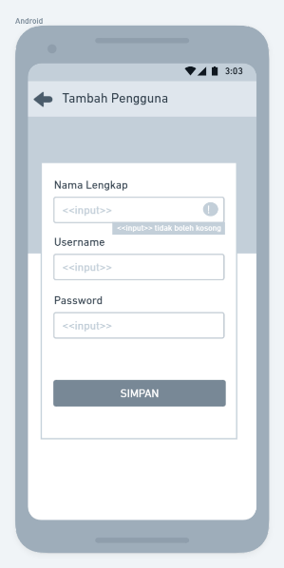

Gambar 3.43 Rancangan Layar *Error* Tambah Data Pengguna

* 1. Rancangan Layar Ubah Data Pengguna

Pada halaman ini *admin* dapat mengubah data pengguna dengan mengganti data *form* nama lengkap, *username*, *password*. Berikut gambar 3.44.

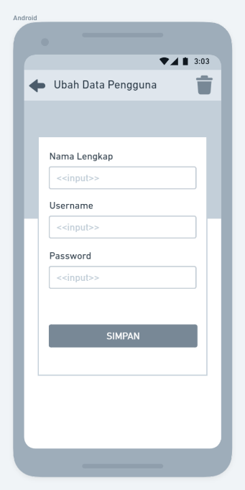

Gambar 3.44 Rancangan Layar Ubah Data Pengguna

Jika anda tidak menginput salah satu *form* tersebut maka akan muncul *error* seperti gambar 3.45.

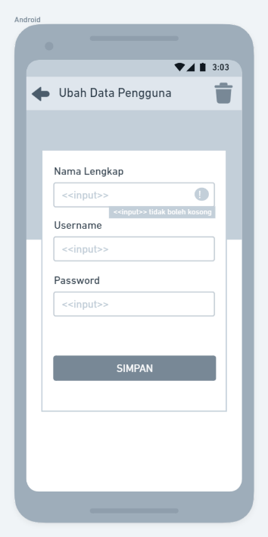

Gambar 3.45 Rancangan Layar *Error* Ubah Data Pengguna

Jika anda memilih *icon* pada *action bar* hapus salah satu *form* tersebut maka akan muncul konfirmasi seperti gambar 3.46

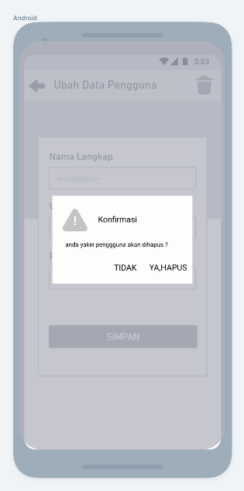

Gambar 3.46 Rancangan Layar Konfirmasi Hapus Data Pengguna

* 1. Rancangan Layar Informasi Aplikasi *Admin*

Gambar 3.47 merupakan desain informasi aplikasi yaitu berupa halaman yang memberikan informasi aplikasi berupa *text*. Tujuan halaman informasi aplikasi ini adalah untuk memberikan arahan kepada *admin* dalam menggunakan aplikasi.

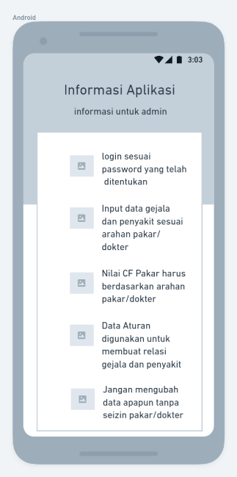

Gambar 3.47 Rancangan Layar Informasi Aplikasi *Admin*

* 1. Rancangan Layar *Logout*

Pada gambar 3.48 merupakan desain halaman *Logout.* Dimana *admin* dan *user* memiliki hak akses untuk bisa *logout* dari menu masing-masing role. Jika *admin* ataupun *user* yang *logout* maka akan menuju ke halaman *login*.

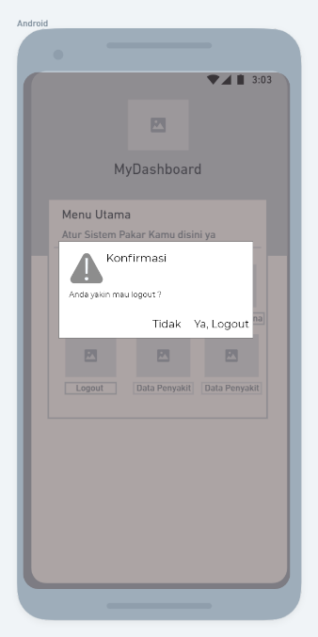

Gambar 3.48 Rancangan Layar *Logout*

BAB IV

HASIL DAN PEMBAHASAN

1. *Deployment Diagram*

Dalam Pada lingkungan percobaan ini akan dijabarkan semua elemen perangkat yang digunakan dalam pembuatan program memlalui *deployment diagram* . Adapun perangkat lunak dan perangkat keras yang digunakan antara lain adalah sebagai berikut.

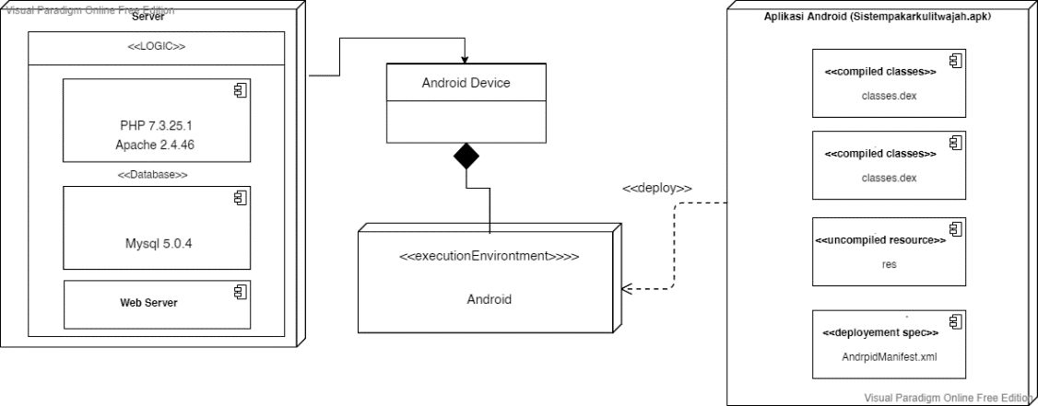

Gambar 4.1 *Deployement Diagram* Sistem Pakar Kulit Wajah

Dari *deployment diagram* gambar 4.1 memperlihatkan bahwa pembuatan *logic* dari aplikasi yang akan dibuat menggunakan *apache* 2.4.46 dan *php* 7.3. Sedangkan untuk *database* menggunakan *MySQL* 5.0.4. *Php* disini juga berfungsi menghubungkan antara *database* *MySQL* dengan *device android* dengan spesifikasi *smartphone android 11.0*.

Pada pengembangan ini, terdapat beberapa komponen pembangun aplikasi android. Diantaranya adalah *classes*, yaitu komponen utama yang terdiri dari kode-kode program, *classes* ini merupakan file *java*. *Resources* berupa file-file pendukung seperti gambar,suara, dan yang lainnya. Sedangkan res berisi *file-file* untuk membuat suatu tampilan *android* dan *Android Manifest* yaitu untuk mendaftarkan semua *file-file classes* *(java).*

1. Implementasi Metode

Implementasi metode yang digunakan dalam penelitian ini yaitu :

1. Basis Pengetahuan

Keberhasilan suatu sistem pakar terletak pada pengetahuan dan bagaimana mengolah pengetahuan tersebut agar dapat ditarik suatu kesimpulan. Pengetahuan yang diperoleh dari hasil wawancara pakar, studi pustaka dan analisa lewat buku dikonversi kedalam sebuah tabel penyakit dan gejala guna mempermudah proses pencarian solusi. Tabel jenis penyakit dan gejala ini digunakan sebagai pola pencocokan informasi yang dimasukan oleh pengguna (*user*) dan aturan.

1. Daftar Penyakit

Daftar penyakit kulit wajah dapat dilihat pada tabel 4.1

|  |  |
| --- | --- |
| Tabel 4.1 Penyakit Kulit Wajah | |
| Kode | Nama Penyakit |
| P01 | *Acne Vulgaris* |
| P02 | *Melasma* |
| P03 | *Nevus Melanosistik* |
| P04 | *Syringoma* |
| P05 | *Milia* |
| P06 | *Rosacea* |
| P07 | *Xanthelasma* |
| P08 | *Keratosis Seboroik* |
| P09 | *Basalioma* |
| P10 | *Melanoma* |

.

1. Daftar Gejala

Daftar Gejala pada penyakit kulit wajah dapat dilihat pada tabel 4.2.

|  |  |
| --- | --- |
| Tabel 4.2 Gejala-Gejala Penyakit Kulit Wajah | |
| Kode | Gejala |
| G01 | Muncul bintik- bitnik atau bercak |
| G02 | Terasa nyeri |
| G03 | Bintik atau bercak berwarna gelap |
| G04 | Bintik sewarna dengan warna kulit |
| G05 | Bentuknya semakin membesar saat berkeringat |
| G06 | Muncul dikedua sisi wajah |
| G07 | Muncul dibagian wajah sekitar mata |
| G08 | Muncul pori-pori terbuka seperti komedo putih |
| G09 | Muncul pori-pori tertutup seperti komedo hitam |
| G10 | Muncul papul (bintik merah kecil ) |
| G11 | Mengalama Peradangan pada area tersebut |
| G12 | Mengalami Hiperpigmentasi atau perbedaan warna kulit dari sebelumnya. |
| G13 | Sebelumnya pernah memakai obat-obatan kontrasepsi |
| G14 | Bintik atau bercak berada dibagian pipi kanan dan kiri |
| G15 | Muncul Perdangan keringpada area tersebut |
| G16 | Bentuk Bintik ataupun bercak semakin membesar |
| G17 | Berbentuk Bulat dan tegas |
| G18 | Muncul benjolan berbentuk bitnik putih |
| G19 | Mudah iritasi saat bergesekan |
| G20 | Bitnik atau bercak berwarna kemerahan |
| G21 | Pelebaran pembuluh darah dibagin wajah |
| G22 | Kulit wajah terasa kering dan kasar |
| G23 | Kulir wajah berminyak dan sensitif |
| G24 | Hangat ketika diraba |
| G25 | Bintik atau bercak berwarna kekuningan |
| G26 | Mempunyai riwayat kesterol yang tinggi |
| G27 | Terdapat plak warna kuning bagian bawah alis mata |
| G28 | Bintik atau bercak berwarna coklat |
| G29 | Bintik atau bercak berwarna coklat kehitaman |
| G30 | Mudah berdarah |
| G31 | Lesi atau luka yang tidak kunjung sembuh |
| G32 | Membesar dan meluas seiring waktu |
| G33 | Batas pada bagian tersebut tidak tegas dan permukaan tidak merata |
| G34 | Bentuk tepi tidak teratur |

1. Rekomendasi Solusi

Rekomendasi merupakan solusi yang diberikan kepada sistem atas hasil yang telah dilakukan. Solusi bersumber dari pakar dan beberapa studi literatur lainnya. Solusi penyakit kulit wajah dapat dilihat pada Tabel 4.3.

Tabel 4.3 Rekomendasi Solusi

|  |  |
| --- | --- |
| Penyakit | Solusi |
| 1. *Acne Vulgaris* | Solusi penangan awal adalah Jangan menyingkirkan jerawat dengan memencetnya, karena itu akan menyebarkan bakteri dan menimbulkan jaringan parut. Cara terbaik untuk mengatasi adalah menjaga area di sekitarnya bebas dari bakteri dan sel kulit mati kurangi aktivitas begadang juga mengurangi konsumsi makan makanan *junk food*. |
| 2. *Melasma* | Solusi pertama penyakit melasma dapat diobati dengan berbagai cara, mengurangi ataupun berhenti pemakaian alat kontrasepsi serta pil KB. Naum jika bercak ini dialami selama bertahun-tahun harus segera melakukan pengobatan dan tindakan medis. |
| 3. *Nevus Melanositik* | Solusi pertama dari penyakit ini jika ingin diangkat maka perlu melakukan terapi. Tindakan terapi sendiri adalah terapi eksisi sederhana *nevus* . |
| 4. *Syringoma* | Solusi penangan dari penyakit ini diantaranya adalah dengan menggunakan obat-obatan dari asam trikloroasetat, operasi laser dengan gelombang cahaya merah, *cryotherapy*, *demabrasi* dan bedah eksisi. |
| 5. *Milia* | Solusi pertama dari penyakit ini adalah dengan rutin membersihkan wajah, mengurangi pemakaian *make up* berbahan berat, konsumsi secara teratur buah-buahan dan sayur-sayuran. |
| 6. *Rosacea* | Solusi pertama dari penyakit ini adalah dengan memberisihkan kulit wajah dengan hati- hati secara rutin, menggunakan tabir surya sebelum beraktivitas diluar rumah. Mengkompres bagian penyakit tersebut dengan air dingin serta konsumsi makan makanan sehat seperti buah-buahan dan sayur-sayuran. |
| 7. *Xanthelasma* | Solusi pertama dari penyakit ini adalah dengan melakukan tindakan medis berupa eksisi bedah, Kauterisasi kimia, *cryotheraphy*, dan ablasi laser. |
| 8. *Keratosis Seboroik* | Solusi untuk penyakit ini adalah dengan melakukan tindakan medis diantaranya *cryosurgery*, bedah listrik, kuretase dan ablasi |
| 9. *Basalioma* | Solusi untuk penyakit ini adalah dengan melakukan tindakan medis berupa elektrodikasi dan kuretase, pemotongan dengan pisah bedah, krioterapi, dan operasi *mohs*. |
| 10. *Melanoma* | Solusi penyakit ini adalah dengan operasi pengangkatan sel-sel melanoma. Tingkatan operasi juga tergantung dengan tingkat stadiumnya |

1. Kaidah Produksi (*Production Rules*)

Aturan atau kaidah produksi yang digunakan untuk melakukan penalaran atau penelusuran basis pengetahuan awal sehingga menghasilkan *knowledge* baru untuk mencapai tujuan disebut dengan *production rules* (Kaidah Produksi). Secara default sistem ini memiliki 10 aturan diagnosa. Daftar aturan atau rules dalam sistem ini ditunjukkan pada tabel 4.4.

Tabel 4.4 Kaidah Produksi

|  |  |
| --- | --- |
| No | *Rule* |
| Kaidah 1 | JIKA Muncul bitnik-bintik atau bercak(G1)  DAN Terasa nyeri (G2)  DAN Muncul pori-pori terbuka seperti komedo putih (G08)  DAN Muncul pori-pori tertutup seperti komedo hitam(G09)  DAN Muncul papul (bintik merah kecil)(G10)  MAKA Penyakit *Acne Vulgaris* (P01) |
| Kaidah 2 | JIKA Muncul bitnik-bintik atau bercak (G1)  DAN Bintik atau bercak berwarna gelap (G03)  DAN Mengalami Peradangan pada area tersebut (G11)  DAN Mengalami hiperpugmentasi atau perbedaan warna kulit dari sebelumnya (G12)  DAN Sebelumnya pernah memakai obat-obatan kontrasepsi (G13)  DAN Bintik atau bercak berada dibagian pipi kanan dan kiri (G14)  MAKA Penyakit *Melasma* (P02) |
| Kaidah 3 | JIKA Muncul bitnik-bintik atau bercak (G1)  DAN Bintik atau bercak berwarna gelap (G03)  DAN Mengalami peradangan kering pada area tersebut (G15)  DAN Bentuk bintik ataupun bercak semakin membesar (G16)  DAN Berbentuk bulat dan tegas (G17)  MAKA Penyakit *Nevus Melanositik* (P03) |
| Kaidah 4 | JIKA Muncul bitnik-bintik atau bercak (G1)  DAN Bintik sewarna dengan warna kulit (G04)  DAN Bentuknya semakin membesar saat berkeringat (G05)  DAN Muncul dikedua sisi wajah (G06)  DAN Muncul dibagian wajah sekitar mata (G07)  MAKA Penyakit *Syringoma* (P04) |
| Kaidah 5 | JIKA Muncul bitnik-bintik atau bercak (G1)  DAN Bintik sewarna dengan warna kulit (G04)  DAN Muncul dikedua sisi wajah (G06)  DAN muncul dibagian wajah sekitar mata (G07)  DAN Muncul benjolan berbentuk bitnik putih (G18)  DAN Mudah iritasi saat bergesekan (G19)  MAKA Penyakit *Milia* (P05) |
| Kaidah  6 | JIKA Muncul bitnik-bintik atau bercak (G1)  DAN Muncul dikedua sisi wajah (G06)  DAN Bintik atau bercak berwarna kemerahan (G20)  DAN Pelebaran pembuluh darah dibagian wajah (G21)  DAN Kulit wajah terasa kering dan kasar (G22)  DAN Kulit wajah berminyak dan sensitif (G23)  DAN Hangat Ketika diraba(G24)  DAN MAKA Penyakit *Rosacea* (P06) |
| Kaidah  7 | JIKA Muncul bitnik-bintik atau bercak (G1)  DAN muncul dibagian wajah sekitar mata (G07)  DAN Hangat ketika diraba(G24)  DAN Bintik atau bercak berwarna kekuningan (G25)  DAN Mempunyai riwayat kolesterol yang tinggi (G26)  DAN Terdapat plak warna kuning bagian bawah alis mata (G27)  MAKA Penyakit *Xanthelasma* (P07) |
| Kaidah  8 | JIKA Muncul bitnik-bintik atau bercak (G1)  DAN Bintik atau bercak berwarna gelap (G03)  DAN Bintik atau bercak berwarna coklat (G28)  DAN Batas pada bagian tersebut tidak tegas dan permukaan tidak merata (G33)  Penyakit *Keratosis Seboroik* (P08) |
| Kaidah  9 | JIKA Muncul bitnik-bintik atau bercak (G1)  DAN Bintik atau bercak berwarna gelap (G03)  DAN Bintik atau bercak berwarna coklat kehitaman (G29)  DAN Mudah berdarah (G30)  DAN Lesi atau luka yang tidak kunjung sembuh (G31)  DAN Bentuk tepi tidak teratur (G34)  MAKA Penyakit *Basalioma* (P09) |
| Kaidah 10 | JIKA Muncul bitnik-bintik atau bercak (G1)  DAN Bintik atau bercak berwarna gelap (G03)  DAN Bintik atau bercak berwarna coklat (G28)  DAN Bintik atau bercak berwarna coklat kehitaman (G29)  DAN Membesar dan meluas seiring waktu (G32)  DAN Batas pada bagian tersebut tidak tegas dan permukaan tidak merata (G33)  DAN Bentuk tepi tidak teratur (G34)  Penyakit *Melanoma* (P10) |

1. Pohon Keputusan

Dengan ditemukannya gejala-gejala penyakit pada kulit wajah serta metode inferensi yang digunakan yaitu *Forward Chaining*, lalu gejala yang timbul atau tampak maka akan mempermudah dalam pembuatan *Decision Tree* atau pohon keputusan tentang penentuan penyakit. Gambar dibawah ini merupakan gambar *Decision Tree* untuk menentukan penyakit berdasarkan gejala-gejala yang muncul.

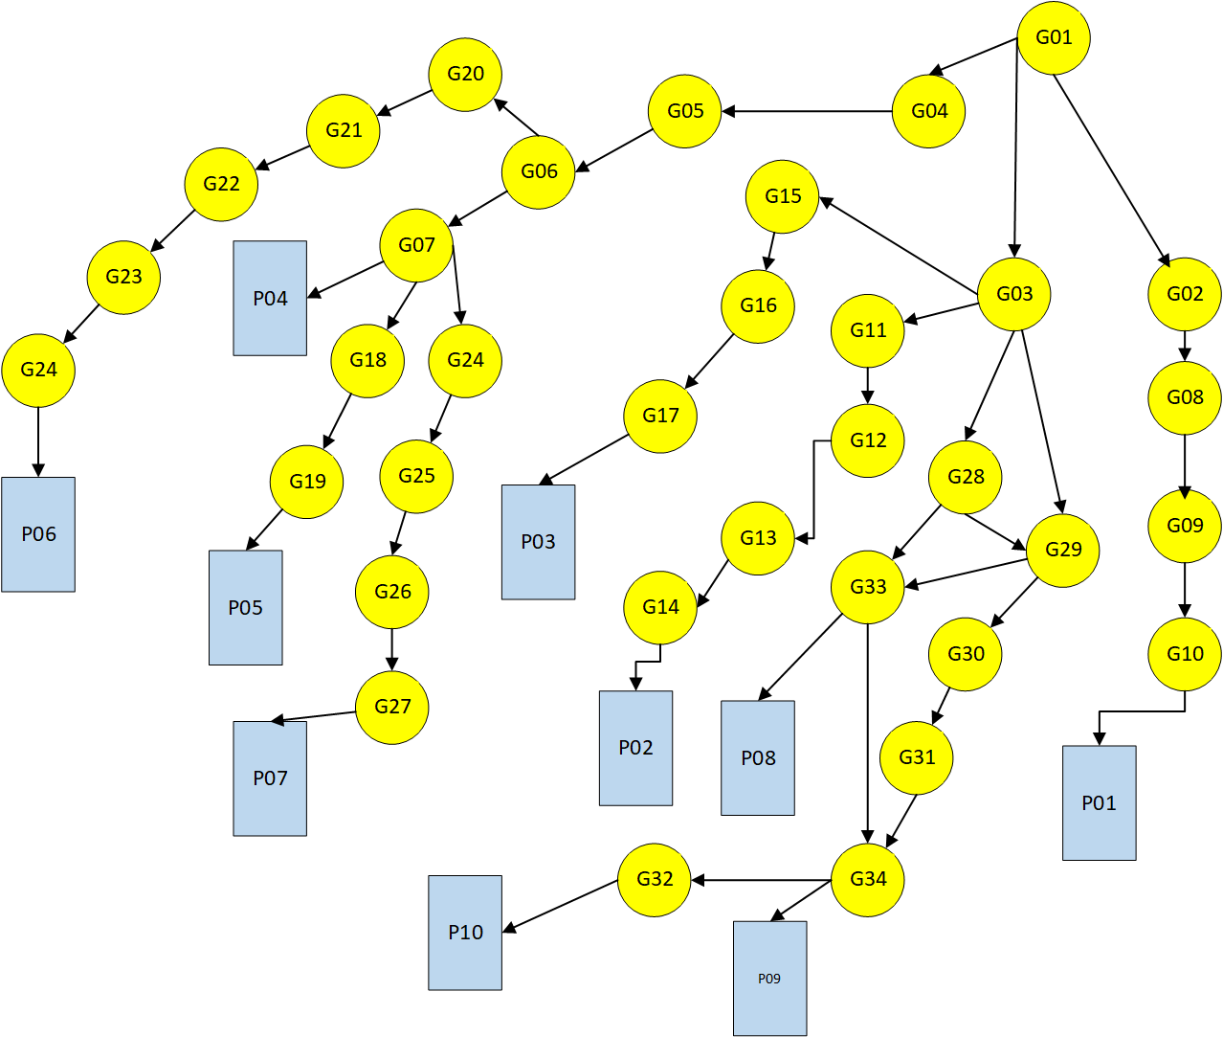

Gambar 4.2 *Decision Tree* (Pohon Keputusan)

1. Analisis Forward Chaining

Contoh kasus adalah seorang *user* A ingin melakukan diagnosis tentang penyakit kulit dan wajah dengan menjawab pertanyaan seputar gejala yang dialaminya lalu diberikan oleh sistem dengan jawaban “Ya” atau “Tidak”. Berikut adalah contoh penelusuran tiap-tiap gejala dengan metode *Forward Chaining*:

1. Pertanyan pertama akan muncul, apakah muncul bitnik-bintik ? Jika *user* A menjawab “Ya”, maka pertanyaan selanjutnya
2. Apakah Terasa nyeri ? Jika user menjawab “Tidak”, maka pertanyaan selanjutnya,
3. Apakah Bintik berwarna gelap ? Jika *user* menjawab “Tidak”, maka pertanyaan selanjutnya,
4. Apakah Bintik Sewarna dengan warna kulit? Jika *user* menjawab “Ya”, maka pertanyaan selanjutnya,
5. Apakah Bentuknya semakin membesar saat berkeringat? Jika *user* menjawab “Ya”, maka pertanyaan selanjutnya
6. Apakah Muncul dikedua sisi wajah? Jika *user* menjawab “Ya”, maka pertanyaan selanjutnya
7. Apakah muncul dibagian mata? Jika *user* menjawab “Ya”, maka aplikasi akan menampilkan hasil diagnosis cepat bahwa *user* A mengalami penyakit *Syringoma*.
8. Inferensi

Pada aplikasi ini, untuk melakukan diagnosa menggunakan metode inferensi, yaitu runut maju (*forward chaining*). Data yang digunakan dalam inferensi diperoleh dari jawaban yang diberikan oleh pengguna. aplikasi menampilkan seluruh data gejala, sehingga nantinya jika penguna meneggunakan menu diagnosa cepat maka akan diarahkan untuk memilih pilihan gejala berdasarkan dirasakan “Ya” atau “Tidak” gejala sesuai dengan gejala yang di alami. Sedangkan jika memilih menu diagnosa akurat maka pengguna akan diarahkan untuk memilih pilihan gejala berdasarkan tingkat keyakinan pengguna akan gejala tersebut yang dimana terdapat opsi pilihan berupa “Tidak”, “Tidak Yakin”, “Sedikit Yakin”, “Cukup Yakin”, “Yakin”, “Sangat Yakin”. Tabel yang digunakan dalam proses inferensi tersebut adalah tabel aturan.

1. Nilai Tingkat Keyakinan CF (*Rule*)

Berikut adalah nilai tingkat keyakinan CF (*Rule*) yang didapat dari interprestasi *term* dari hasil wawancara dengan pakar yang diubah menjadi nilai CF tertentu sesuai dengan tabel berikut.

Tabel 4.5 Interprestasi (*term*) *Certainty Factor*

|  |  |
| --- | --- |
| **Certainty Term** | **Certainty Factor** |
| Pasti TIdak | 0 |
| Tidak Yakin | 0.2 |
| Sedikit Yakin | 0.4 |
| Cukup Yakin | 0.6 |
| Yakin | 0.8 |
| Sangat Yakin | 1,0 |

Tabel 4.5 menjelaskan nilai bobot dari *metode certainty factor* dengan menggunakan 6 bobot yang digunakan yaitu 0, 0.2, 0.4, 0.6, 0.8, dan 1. Semiakin besar bobot, semakin besar juga nilai keyakinan dari gejala tersebut.

1. Teknik Inferensi

Teknik Inferensi pada sistem ini menggunakan teknik *forward chaining* (pelacakan ke depan). Dalam sistem ini, data yang didapat berasal dari pakar langsung, maupun literatur.

Pada tabel 4.6 merupakan tabel aturan, dimana nilai CF *rule* untuk gejala penyakit adalah nilai hipotesis dengan asumsi gejala (*evidence*) dari pakar diketahui. Adapun nilai CF Pakar pada masing-masing gejala tersebut di dapat dari pakar yang terkait dengan sistem pakar yang dibuat.

|  |  |  |  |
| --- | --- | --- | --- |
| Tabel 4.6 Representasi Aturan Gejala Penyakit Kulit Wajah | | | |
| Aturan | Penyakit | Gejala | CF  Pakar |
| A01 | *Acne Vulgaris* | G01 | 0,8 |
| G02 | 0,6 |
| G08 | 0,8 |
| G09 | 0,8 |
| G10 | 0,8 |
| A02 | *Melasma* | G01 | 0,8 |
| G03 | 0,8 |
| G11 | 0,8 |
| G12 | 0,6 |
| G13 | 0,8 |
| G14 | 0,8 |
| A03 | *Nevus Melanositik* | G01 | 0,8 |
| G03 | 0,8 |
| G15 | 0,6 |
| G16 | 0,6 |
| G17 | 0,8 |
| A04 | *Syringoma* | G01 | 0,8 |
| G04 | 0,6 |
| G05 | 0,8 |
| G06 | 0,8 |
| G07 | 0,8 |
| A05 | *Milia* | G01 | 0,8 |
| G04 | 0,6 |
| G06 | 0,8 |
| G07 | 0,8 |
| G18 | 0,6 |
| G19 | 0,8 |
| A06 | *Rosacea* | G01 | 0,8 |
| G06 | 0,8 |
| G20 | 0,6 |
| G21 | 0,8 |
| G22 | 0,6 |
| G23 | 0,6 |
| G24 | 0,8 |
| A07 | *Xanthelasma* | G01 | 0,8 |
| G07 | 0,8 |
| G24 | 0,8 |
| G25 | 0,6 |
| G26 | 0,8 |
| G27 | 0,8 |
| A08 | *Keratosis Seboroik* | G01 | 0,8 |
| G03 | 0,8 |
| G28 | 0,6 |
| G33 | 0,8 |
| A09 | *Basalioma* | G01 | 0,8 |
| G03 | 0,8 |
| G29 | 0,8 |
| G30 | 0,6 |
| G31 | 0,8 |
| G34 | 0,8 |
| A10 | *Melanoma* | G01 | 0,8 |
| G03 | 0,8 |
| G28 | 0,6 |
| G29 | 0,8 |
| G32 | 0,6 |
| G33 | 0,8 |
| G34 | 0,8 |

1. Contoh Kasus dan Proses Perhitungan
   1. Jika *user* mengalami gejala muncul bitnik-bintik atau bercak, terasa nyeri, muncul pori-pori terbuka seperti komedo, Muncul pori-pori tertutup seperti komedo hitam, dan muncul papul (bitnik merah kecil), Untuk menentukan hasil akhir atau kesimpulan penyakit tersebut adalah sebagai berikut:

Tabel 4.7 Perhitungan CF Penyakit *Acne Vulgaris* (Contoh satu)

|  |  |  |  |  |  |
| --- | --- | --- | --- | --- | --- |
| No | Kode Gejala | Gejala | CF (Pakar) | CF (*User*) | CF (H,E) |
| 1 | G01 | muncul bitnik-bintik atau bercak | 0,8 | 0,8 | 0,64 |
| 2 | G02 | Terasa nyeri | 0,6 | 0,4 | 0,24 |
| 3 | G08 | Muncul pori-pori terbuka seperti komedo putih | 0,8 | 0,6 | 0,48 |
| 4 | G09 | Muncul pori-pori tertutup seperti komedo hitam | 0,8 | 0,8 | 0,64 |
| 5 | G10 | Muncul papul (bintik merah kecil ) | 0,8 | 0,8 | 0,64 |

Setelah nilai CF diperoleh, langkah selanjutnya adalah menggunakan CF gabungan untuk menghitung nilai CF gabungan karena lebih dari satu gejala. Berikut adalah cara menghitung CF gabungan:

Tabel 4.8 Perhitungan CFSekuensial Dari Data Contoh Satu

|  |  |
| --- | --- |
| **Iterasi/ Hasil** | **Cfgabungan= 𝐶𝐹1 + 𝐶𝐹2 × (1 – 𝐶𝐹1)** |
| 1 | 0,64 + 0,24 * (1 – 0,64) = 0,7264 |
| 2 | 0,7264 + 0.48 * (1 – 0,7264) = 0.857728 |
| 3 | 0,857728 + 0.64 * (1 – 0,857728) = 0,94878208 |
| 4 | 0.94878208 + 0.64 * (1 – 0.94878208) = 0,981561549 |
| Hasil | 0,981561549 * 100% = 98, 15% |

Hasil CF *combine* terakhir merupakan hasil dari diagnosa yang menentukan jenis kulit wajah dengan menggunakan perhitungan *Certainty factor* dan karena *rule* ke satu yang terpenuhi dengan menggunakan kaidah teknik *Forward chaining*, Maka hasil diagnosa dari data contoh satu menyatakan bahwa *user* memiliki penyakit kulit wajah *Acne Vulgaris* dengan tingkat keyakinan 98.15%.

* 1. Jika *user* mengalami gejala muncul bitnik-bintik atau bercak, bintik atau bercak berwarna gelap, mengalami peradangan pada area tersebut, Mengalami hiperpigmentasi atau perbedaan warna kulit dari sebelumnya, Sebelumnya pernah memakai obat-obatan kontrasepsi, Bintik atau bercak berada dibagian pipi kanan dan kiri. Untuk menentukan hasil akhir atau kesimpulan penyakit tersebut adalah sebagai berikut:

Tabel 4.9 Perhitungan CF Penyakit *Melasma* (Contoh Dua)

|  |  |  |  |  |  |
| --- | --- | --- | --- | --- | --- |
| No | Kode Gejala | Gejala | CF (Pakar) | CF (*User*) | CF (H,E) |
| 1 | G01 | muncul bitnik-bintik atau bercak | 0,8 | 0,8 | 0,64 |
| 2 | G03 | Bintik atau bercak berwarna gelap | 0,8 | 0,6 | 0,48 |
| 3 | G11 | Mengalami Peradangan pada area tersebut | 0,8 | 0,4 | 0,32 |
| 4 | G12 | Mengalami hiperpigmentasi atau perbedaan warna kulit dari sebelumnya | 0,6 | 0,2 | 0,12 |
| 5 | G13 | Sebelumnya pernah memakai obat-obatan kontrasepsi | 0,8 | 0,8 | 0,64 |
| 5 | G14 | Bintik atau bercak berada dibagian pipi kanan dan kiri | 0,8 | 0,8 | 0,64 |

Setelah nilai CF diperoleh, langkah selanjutnya adalah menggunakan CF gabungan untuk menghitung nilai CF gabungan karena lebih dari satu gejala. Berikut adalah cara menghitung CF gabungan:

Tabel 4.10 Perhitungan CFSekuensial Dari Data Contoh Dua

|  |  |
| --- | --- |
| **Iterasi/ Hasil** | **Cfgabungan= 𝐶𝐹1 + 𝐶𝐹2 × (1 – 𝐶𝐹1)** |
| 1 | 0,64 + 0,48 * (1 – 0,64) = 0,8128 |
| 2 | 0,8128 + 0,32 * (1 – 0,8128) = 0,872704 |
| 3 | 0,872704 + 0,12 * (1 – 0.872704) = 0,88797952 |
| 4 | 0,88797952 + 0,64 * (1 – 0,88797952) = 0,959672627 |
| 5 | 0,959672627 + 0,64 * (1 – 0,959672627) = 0,985482146 |
| Hasil | 0,985482146 * 100% = 98,54% |

Hasil CF *combine* terakhir merupakan hasil dari diagnosa yang menentukan jenis kulit wajah dengan menggunakan perhitungan *Certainty factor* dan karena rule ke satu yang terpenuhi dengan menggunakan kaidah teknik *Forward chaining*, Maka hasil diagnosa dari data contoh dua menyatakan bahwa *user* memiliki penyakit kulit wajah *Melasma* dengan tingkat keyakinan 98.54%.

* 1. Jika *user* mengalami gejala muncul bitnik-bintik atau bercak, terasa nyeri, Bintik atau Bercak berwarna gelap, Mengalami Peradangan pada area tersebut, Bentuk Bintik ataupun bercak semakin membesar, dan berbentuk Bulat dan tegas. Untuk menentukan hasil akhir atau kesimpulan penyakit tersebut adalah sebagai berikut.

Tabel 4.11 Perhitungan CF Penyakit *Nevus Melanositik*  (Contoh Tiga)

|  |  |  |  |  |  |
| --- | --- | --- | --- | --- | --- |
| No | Kode Gejala | Gejala | CF (Pakar) | CF (*User*) | CF (H,E) |
| 1 | G01 | muncul bitnik-bintik atau bercak | 0,8 | 0,8 | 0,64 |
| 2 | G03 | Bintik atau Bercak berwarna gelap | 0,8 | 0,6 | 0,48 |
| 3 | G15 | Mengalami Peradangan pada area tersebut | 0,6 | 0,6 | 0,36 |
| 4 | G16 | Bentuk Bintik ataupun bercak semakin membesar | 0,6 | 0,4 | 0,24 |
| 5 | G17 | Berbentuk Bulat dan tegas | 0,8 | 0,4 | 0,32 |

Setelah nilai CF diperoleh, langkah selanjutnya adalah menggunakan CF gabungan untuk menghitung nilai CF gabungan karena lebih dari satu gejala. Berikut adalah cara menghitung CF gabungan :

Tabel 4.12 Perhitungan CFSekuensial Dari Data Contoh Tiga

|  |  |
| --- | --- |
| **Iterasi/ Hasil** | **Cfgabungan= 𝐶𝐹1 + 𝐶𝐹2 × (1 – 𝐶𝐹1)** |
| 1 | 0,64 + 0,48 * (1 – 0,64) = 0,8128 |
| 2 | 0,8128 + 0,36* (1 – 0,8128) = 0,880192 |
| 3 | 0,880192+ 0,24 * (1 – 0,880192) = 0,90894592 |
| 4 | 0,90894592+ 0,32 * (1 – 0,90894592) = 0,938083226 |
| Hasil | 0,938083226* 100% = 93,80% |

Hasil CF *combine* terakhir merupakan hasil dari diagnosa yang menentukan jenis kulit wajah dengan menggunakan perhitungan *Certainty factor* dan karena *rule* ke tiga yang terpenuhi dengan menggunakan kaidah teknik *Forward chaining*, Maka hasil diagnosa dari data contoh tiga menyatakan bahwa *user* memiliki penyakit kulit wajah *Nevus Melanositik*  dengan tingkat keyakinan 93.80%.

1. *Activity Diagram*

Diagram aktivitas atau *activity diagram* berguna untuk menggambarkan proses atau atau aktifitas dari sebuah sistem atau proses bisnis atau menu yang ada pada sistem pakar diagnosa penyakit kulit wajah. Tujuan dengan adanya *activity diagram* adalah menjelaskan sebuah alur program atau kegiatan yang berada di dalam ruang lingkup penggunaan sistem ataupun aplikasi ini. Alur atau aktivitas ini dapat berupa menu-menu pada aplikasi sistem pakar penyakit kulit wajah atau proses bisnis yang terdapat didalam sistem pakar diagnosa penyakit kulit wajah. Pada pembahasan dibawah ini ada beberapa *activity diagram* yang digunakan oleh sistem diantaranya sebagai berikut.

1. *Activity Diagram* Penelitian

*Activity diagram* penelitian bertujuan untuk menjelaskan urutan aktivitas dalam penelitian serta memahami proses penelitian secara keseluruhan Pada *activity diagram* tersebut yang pertama adalah melakukan *survey* kemudian melakukan studi literatur, melakukan pengumpulan data, melakukan analisis sistem, pembuatan sistem, melakukan pengujian sistem, mendapatkan hasil pengujian sistem. Berikut adalah *activity diagram* penelitian dapat dilihat pada gambar 4.3

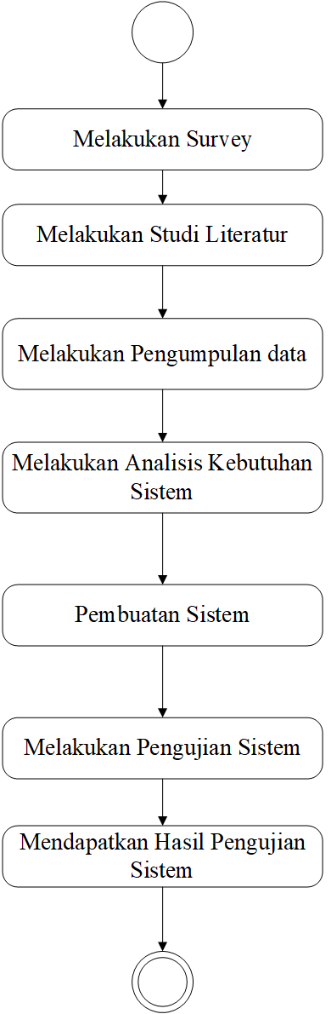

Gambar 4.3 *Activity Diagram* Penelitian

1. *Activity Diagram* Analisis Sistem

*Activity diagram* analisis sistem bertujuan untuk menjelaskan urutan aktivitas tentang analisis sistem yang digunakan dalam pembuatan sistem. Berikut adalah *activity diagram* analisis sistem dapat dilihat pada gambar 4.4.

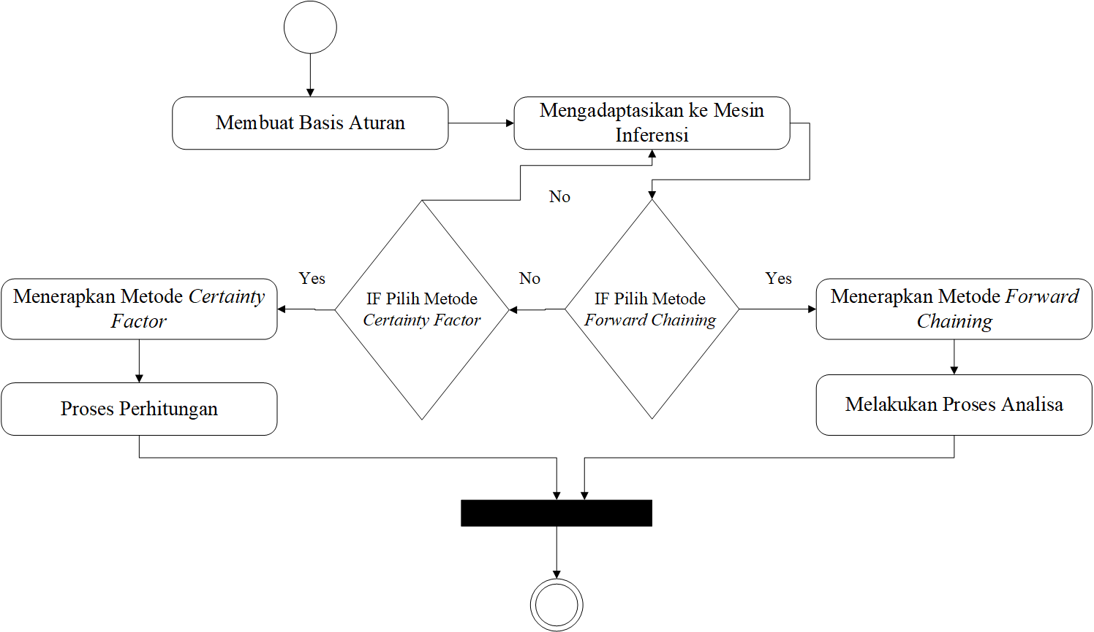

Gambar 4.4 *Activity Diagram* Analisis Sistem

1. *Activity Diagram* Sistem Pakar

*Activity diagram* sistem pakar bertujuan untuk menjelaskan urutan aktivitas tentang menjelaskan tentang alur sistem pakar saat *user* melakukan diagnosa. Berikut adalah *activity diagram* sistem pakar dapat dilihat pada gambar 4.5.

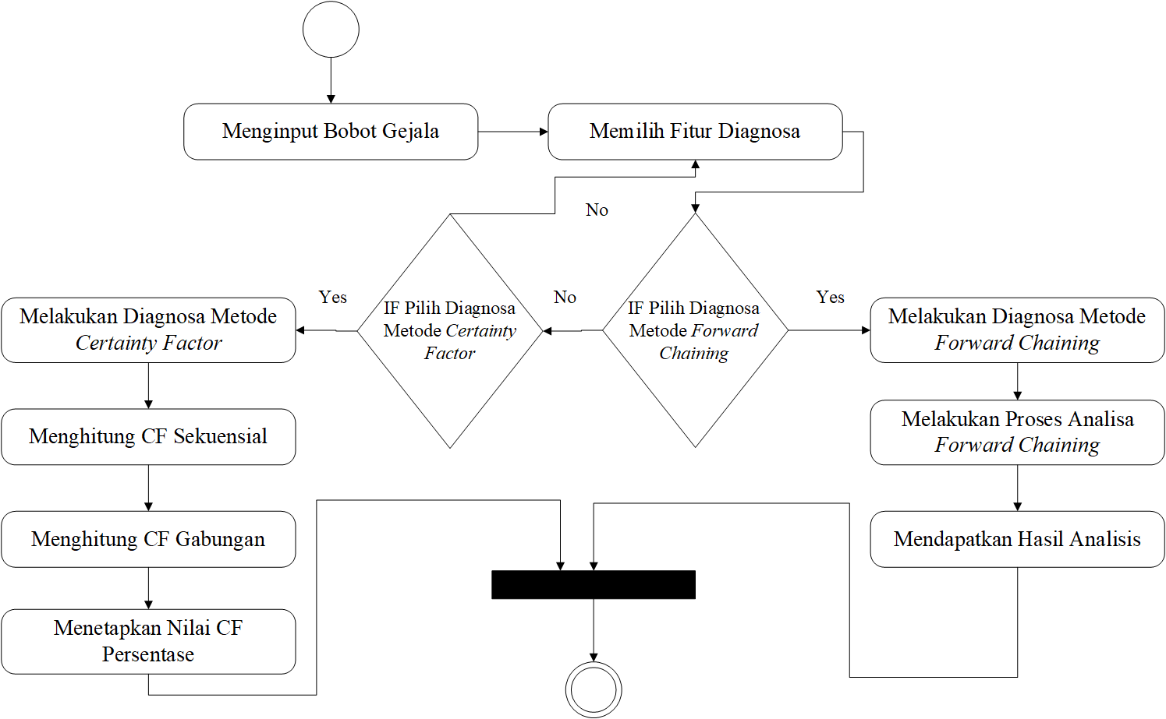

Gambar 4.5 *Activity Diagram* Sistem Pakar

1. *Activity Diagram* Metode *Forward Chaining*

*Activity diagram* metode *forward chainin*g bertujuan untuk menjelaskan urutan aktivitas atau alur metode *forward chaining*. Berikut adalah *activity diagram* daftar dapat dilihat pada gambar 4.6.

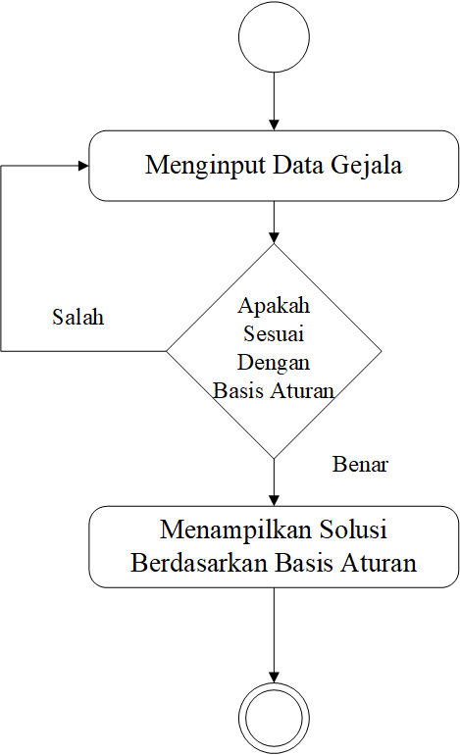

Gambar 4.6 *Activity Diagram* Metode *Forward Chaining*

1. *Activity Diagram* Metode *Certainty Factor*

*Activity diagram* metode *certainty factor* bertujuan untuk menjelaskan urutan aktivitas atau alur metode *certainty factor*. Berikut adalah *activity diagram* daftar dapat dilihat pada gambar 4.7.

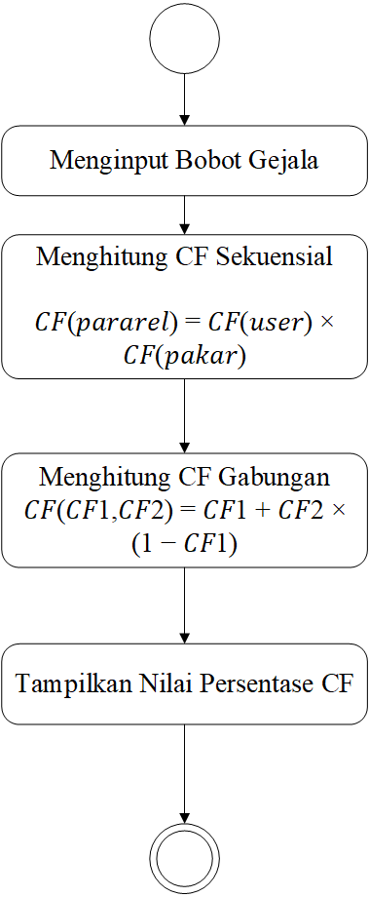

Gambar 4.7 *Activity Diagram* Metode *Certainty Factor*

1. *Activity Diagram* Daftar

*Activity diagram* daftar bertujuan untuk menjelaskan urutan aktivitas atau alur program pada *fitur* daftar. *Activity Diagram* daftar memiliki dua *partition* yaitu *user* dan *system*. Berikut adalah *activity diagram* daftar dapat dilihat pada gambar 4.8.

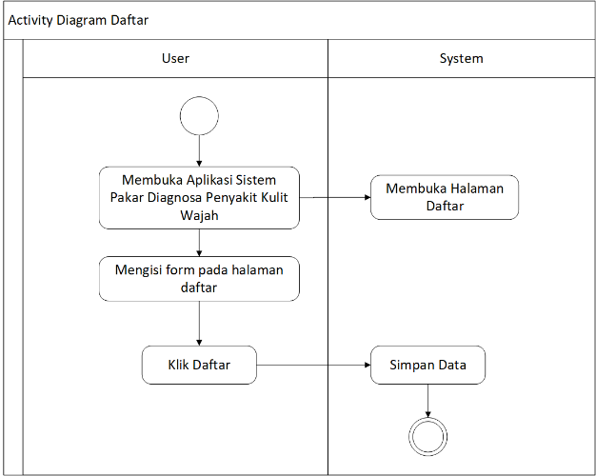

Gambar 4.8 *Activity Diagram* Daftar

1. *Activity Diagram* *Login* *User*/*Admin*

*Activity diagram* *login* bertujuan untuk menjelaskan urutan aktivitas atau alur program pada *fitur login* baik disisi *admin* maupun *user*. *Activity diagram* daftar memiliki dua *partition* yaitu *user* / *admin* dan *system*. Berikut adalah *activity diagram* *login* dapat dilihat pada gambar 4.9.

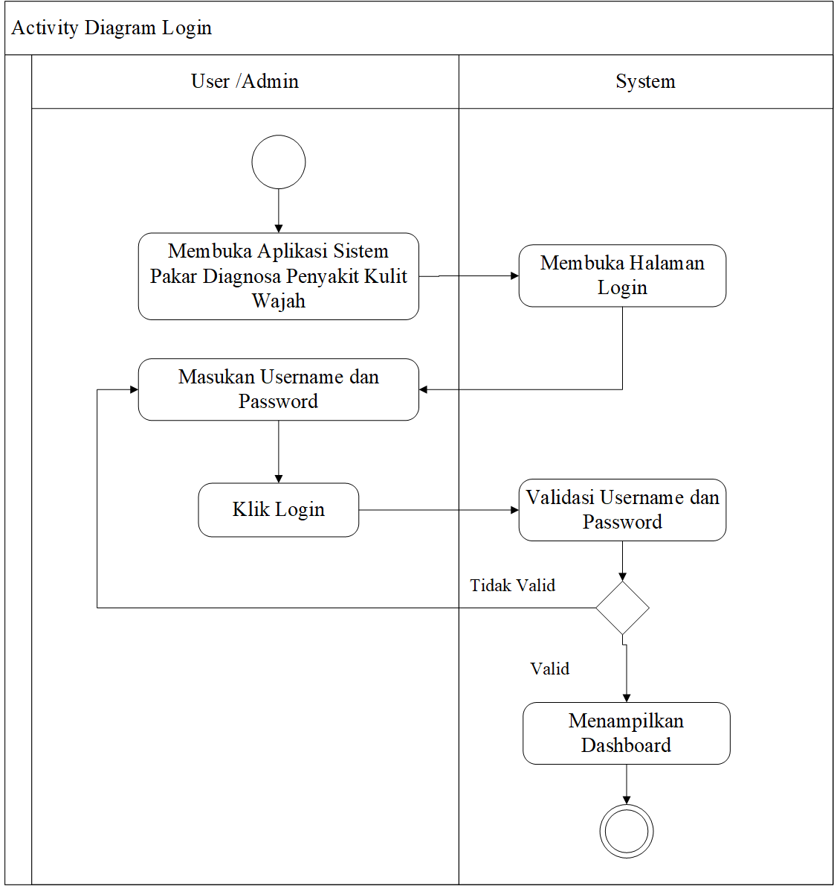

Gambar 4.9 *Activity Diagram Login*

1. *Activity Diagram* Menu Utama *User*

*Activity diagram* menu utama *user* bertujuan untuk menjelaskan urutan aktivitas atau alur program pada *fitur* menu utama *user* bagi *user*. *Activity diagram* menu utama *user* memiliki dua *partition* yaitu *user* dan *system*. Berikut adalah *activity diagram* menu utama *user* dapat dilihat pada gambar 4.10.

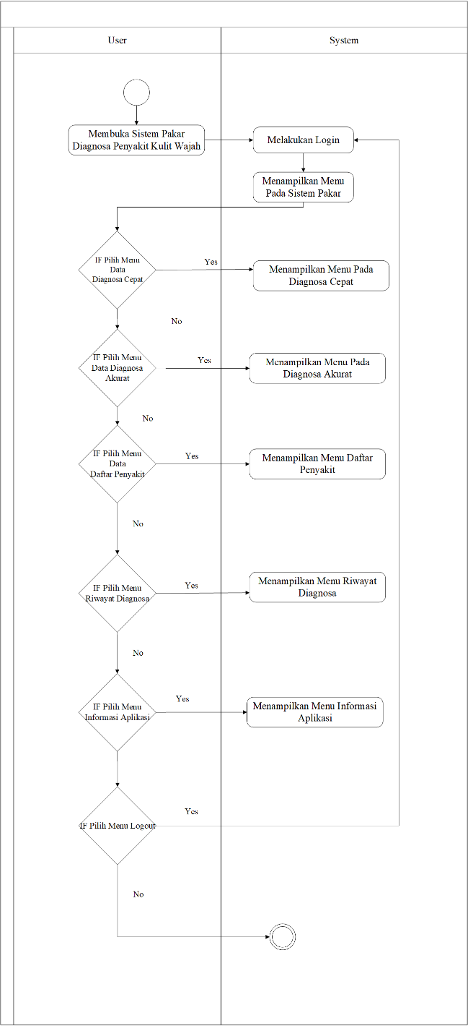

Gambar 4.10 *Activity Diagram* Menu Utama *User*

1. *Activity Diagram* Diagnosa Cepat

*Activity diagram* diagnosa bertujuan untuk menjelaskan urutan aktivitas atau alur program pada *fitur* diagnosa cepat bagi *user*. *Activity diagram* diagnosa cepat memiliki dua *partition* yaitu *user* dan *system*. Berikut adalah *activity diagram* diagnosa cepat dapat dilihat pada gambar 4.11.

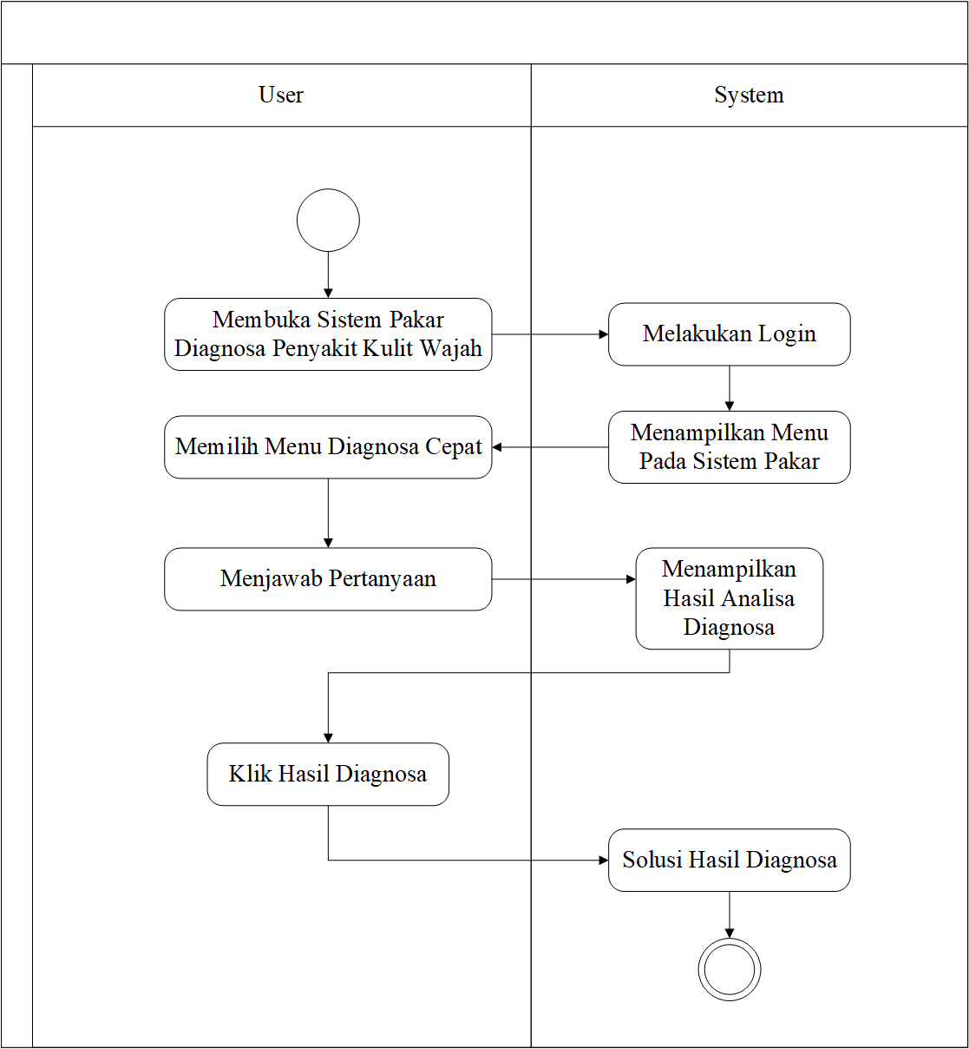

Gambar 4.11 *Activity Diagram* Diagnosa Cepat

1. *Activity Diagram* Diagnosa Akurat

*Activity diagram* diagnosa akurat bertujuan untuk menjelaskan urutan aktivitas atau alur program pada *fitur* diagnosa cepat bagi *user*. *Activity diagram* diagnosa akurat memiliki dua *partition* yaitu *user* dan *system*. Berikut adalah *activity diagram* diagnosa akurat dapat dilihat pada gambar 4.12.

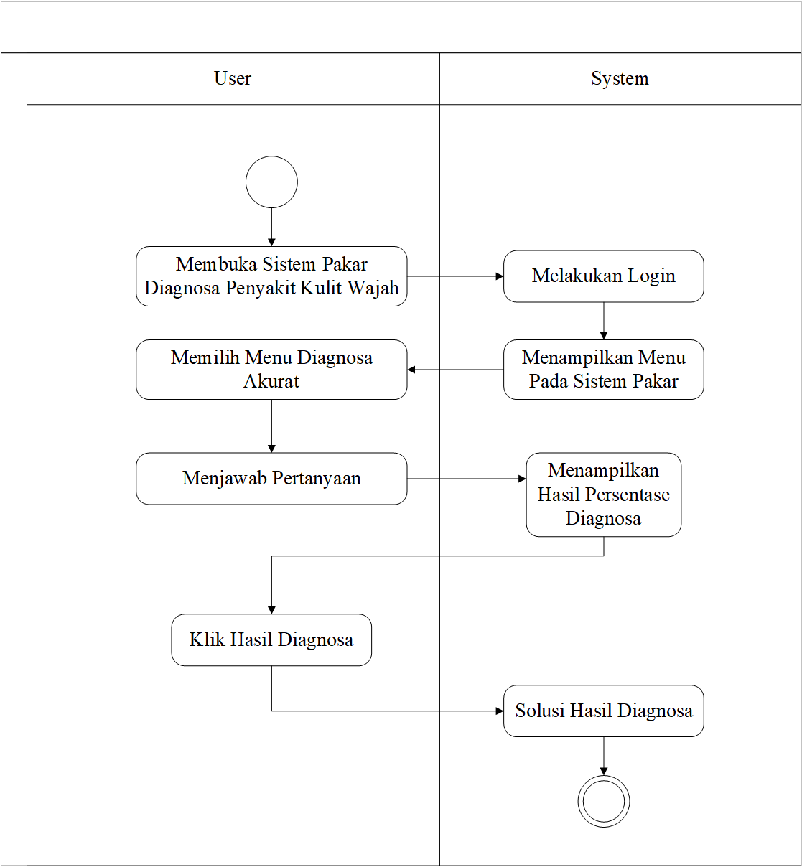

Gambar 4.12 *Activity Diagram* Diagnosa Akurat

1. *Activity Diagram* Daftar Riwayat Diagnosa

*Activity diagram* riwayat diagnosa bertujuan untuk menjelaskan urutan aktivitas atau alur program pada *fitur* riwayat diagnosa bagi *user*. *Activity diagram* daftar riwayat diagnosa memiliki dua *partition* yaitu *user* dan *system*. Berikut adalah *activity diagram* daftar riwayat diagnosa dapat dilihat pada gambar 4.13.

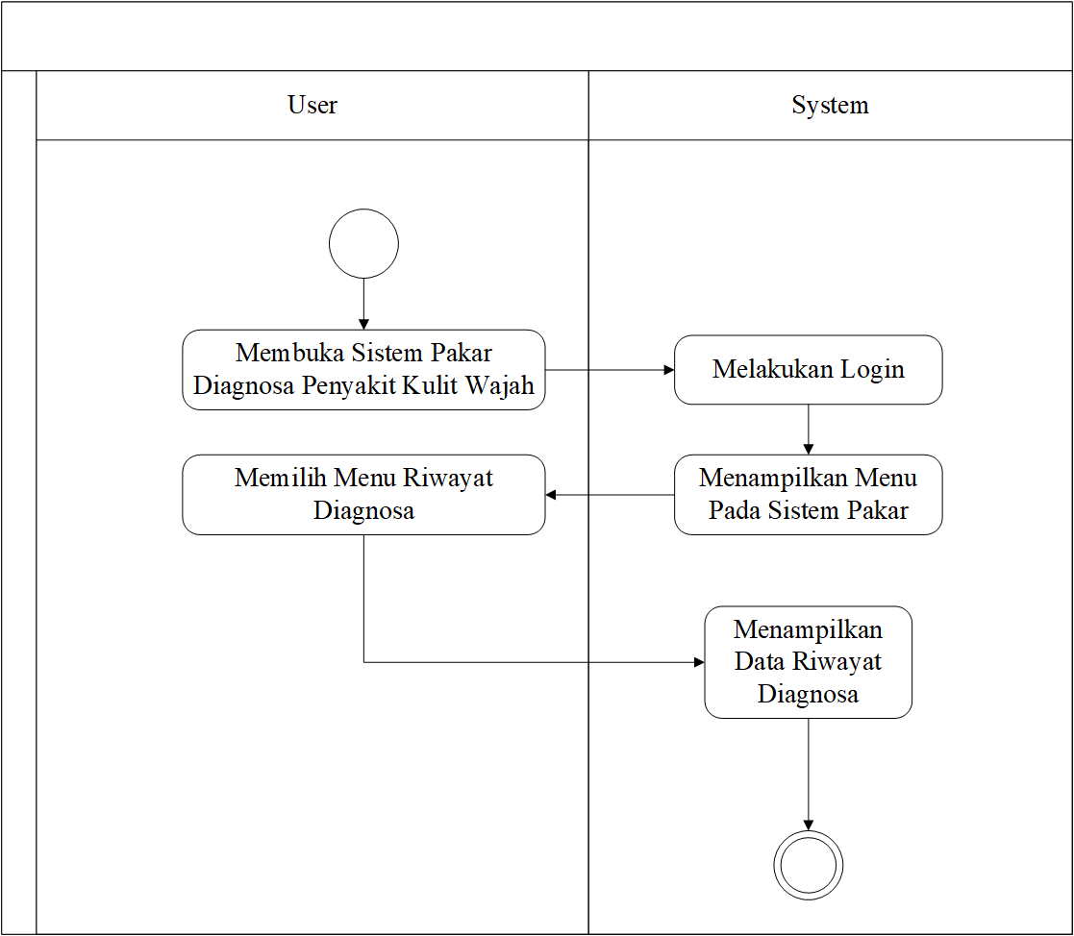

Gambar 4.13 *Activity Diagram* Daftar Riwayat Diagnosa

1. *Activity Diagram* Hapus Daftar Riwayat Diagnosa

*Activity diagram* daftar bertujuan untuk menjelaskan urutan aktivitas atau alur program pada *fitur* diagnosa cepat bagi *user*. *Activity diagram* hapus daftar riwayat diagnosa memiliki dua *partition* yaitu *user* dan *system*. Berikut adalah *activity diagram* hapus daftar riwayat diagnosa dapat dilihat pada gambar 4.14.

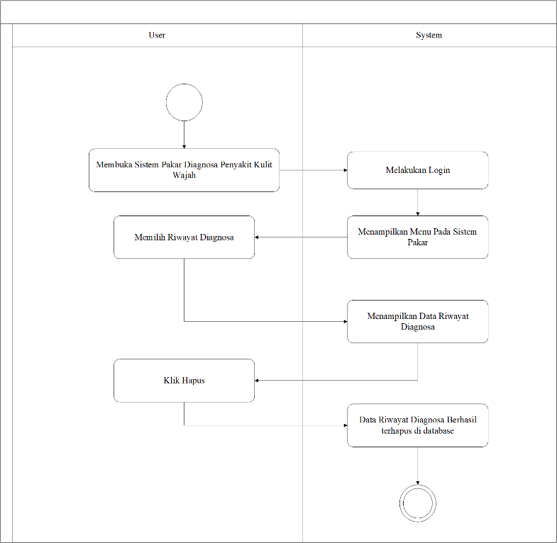

Gambar 4.14 *Activity Diagram* Hapus Daftar Riwayat Diagnosa

1. *Activity Diagram* Daftar Penyakit

Activity diagram daftar penyakit untuk menjelaskan urutan aktivitas atau alur program pada *fitur* daftar penyakit bagi *user*. *Activity Diagram* daftar penyakit memiliki dua *partition* yaitu *user* dan *system*. Berikut adalah *activity diagram* daftar penyakit dapat dilihat pada gambar 4.15.

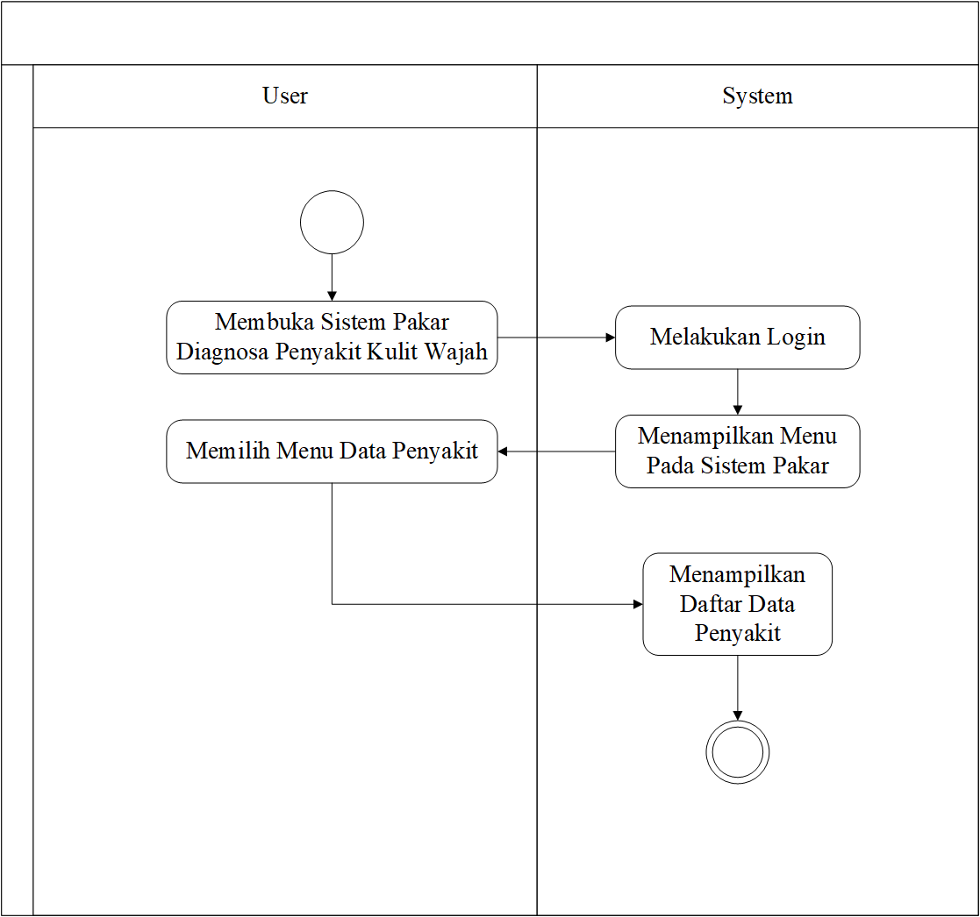

Gambar 4.15 *Activity Diagram* Daftar Penyakit

1. *Activity Diagram* Detail Data Penyakit

Activity diagram detail penyakit untuk menjelaskan urutan aktivitas atau alur program pada *fitur* detail data penyakit bagi *user*. *Activity Diagram* detail data penyakit memiliki dua *partition* yaitu *user* dan *system*. Berikut adalah *activity diagram* detail data penyakit dapat dilihat pada gambar 4.16.

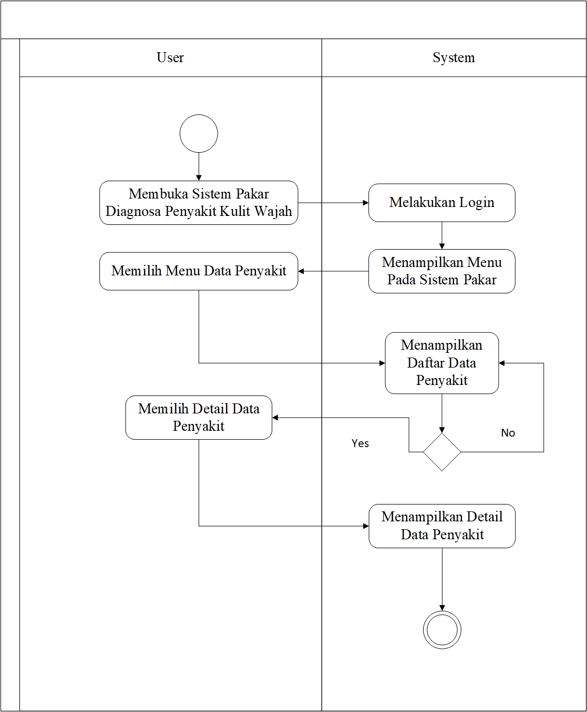

Gambar 4.16 *Activity Diagram* Detail Data Penyakit

1. *Activity Diagram* Menu Utama *Admin*

*Activity diagram* menu utama *admin* bertujuan untuk menjelaskan urutan aktivitas atau alur program pada *fitur* menu utama *admin* bagi *user*. *Activity diagram* menu utama *admin* memiliki dua *partition* yaitu *user* dan *system*. Berikut adalah *activity diagram* menu utama *admin* dapat dilihat pada gambar 4.17.

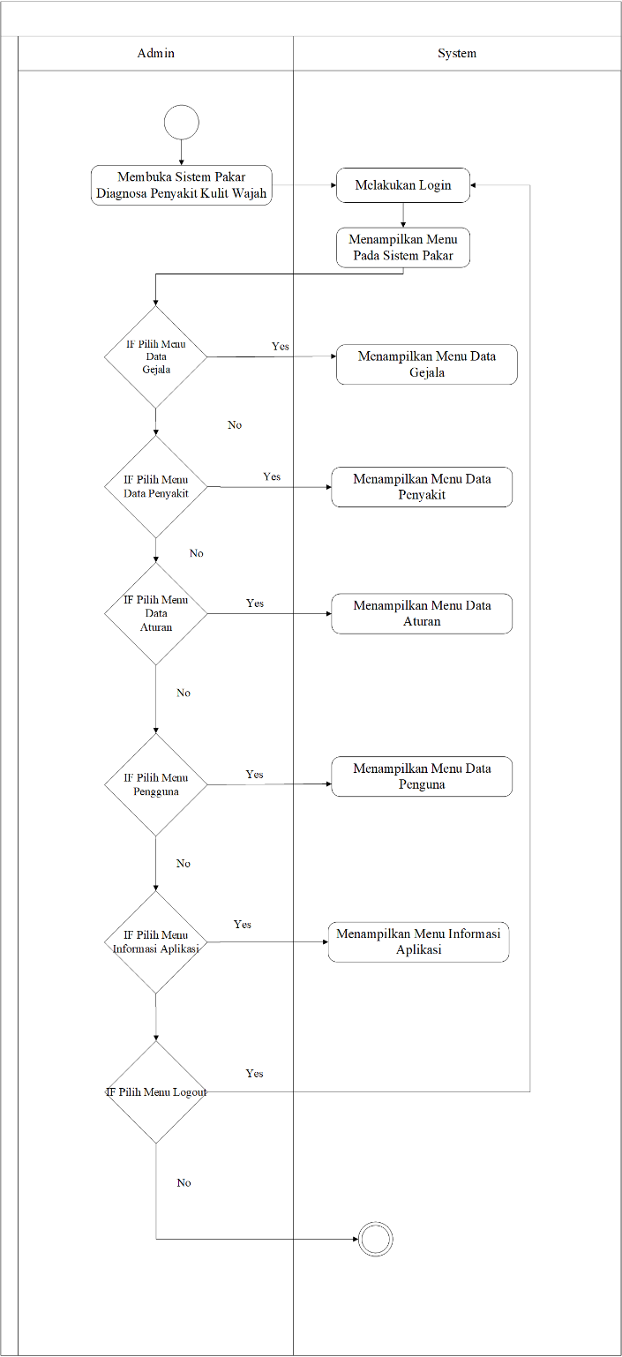

Gambar 4.17 *Activity Diagram* Menu Utama *Admin*

1. *Activity Diagram* Daftar Data Gejala

*Activity diagram* daftar data gejala digunakan untuk menjelaskan urutan aktivitas atau alur program pada *fitur* data gejala bagi *admin*. *Activity Diagram* daftar data gejala memiliki dua *partition* yaitu *admin* dan *system*. Berikut adalah *activity diagram* daftar data gejala dapat dilihat pada gambar 4.18.

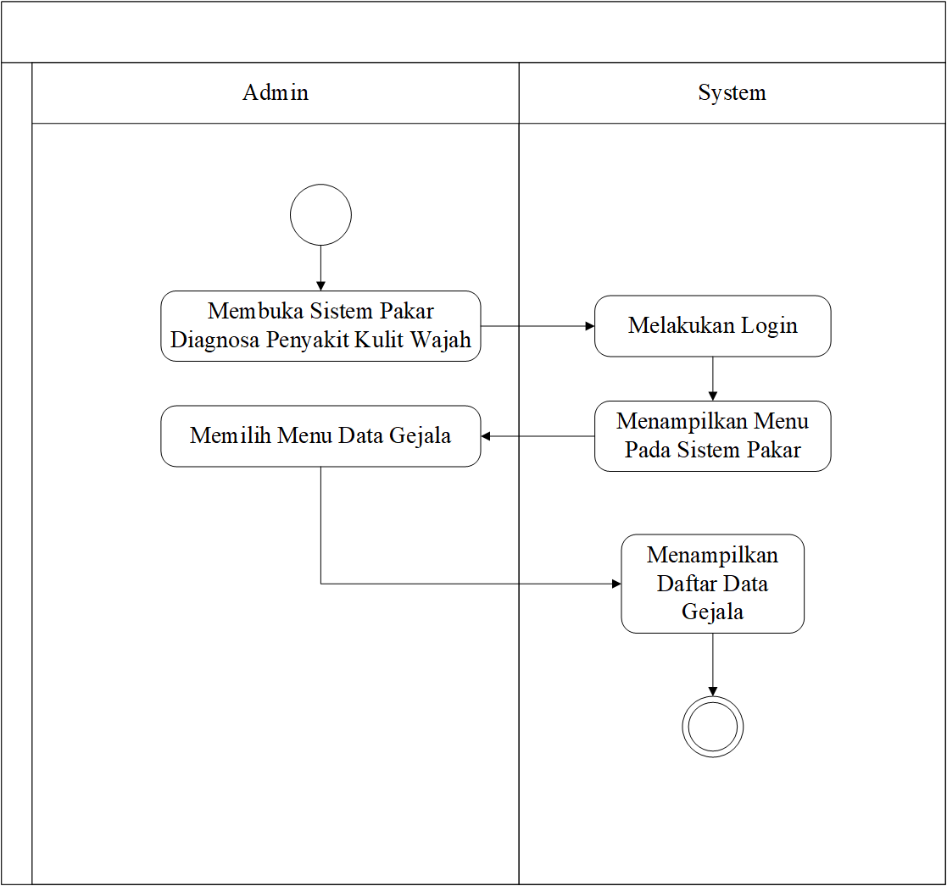

Gambar 4.18 *Activity Diagram* Daftar Data Gejala

1. *Activity Diagram* Tambah Data Gejala

*Activity diagram* tambah data gejala digunakan untuk menjelaskan urutan aktivitas atau alur program pada *fitur* data gejala bagi *admin*. *Activity diagram* tambah data gejala memiliki dua *partition* yaitu *admin* dan *system*. Berikut adalah *activity diagram* tambah data gejala dapat dilihat pada gambar 4.19.

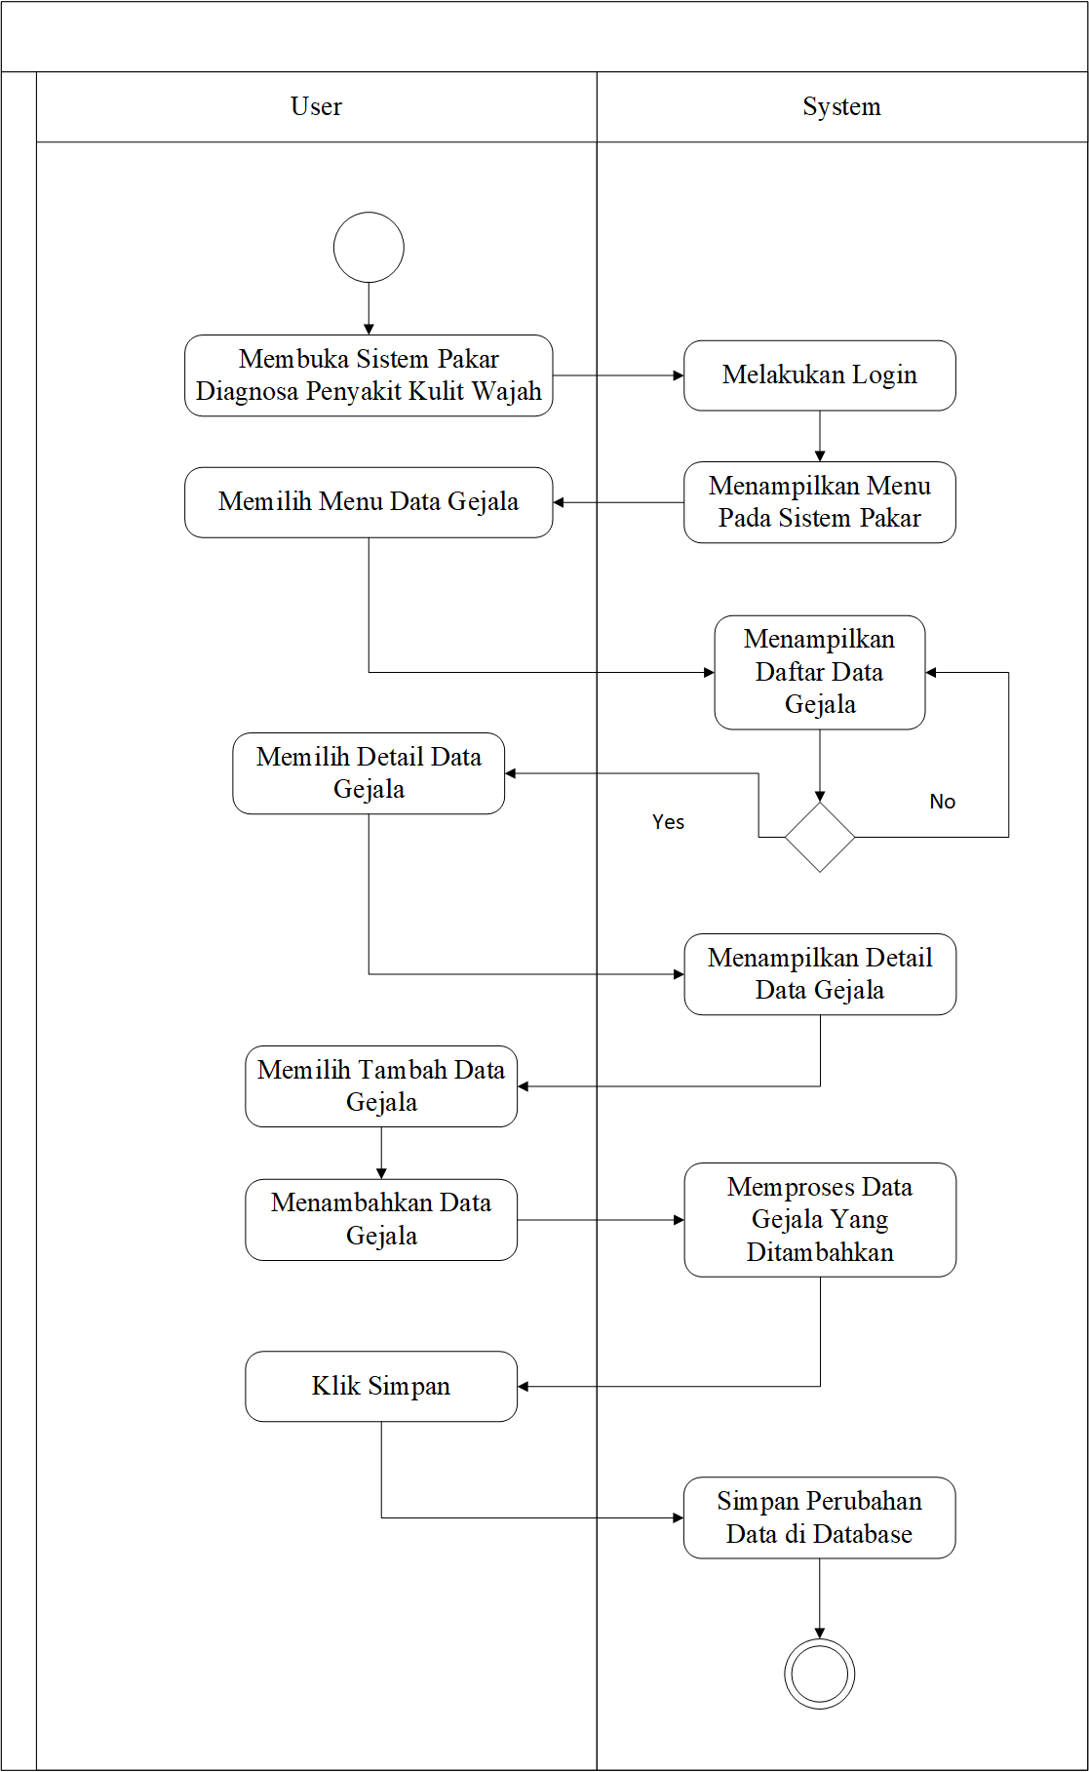

Gambar 4.19 *Activity Diagram* Tambah Data Gejala

1. *Activity Diagram* Ubah Data Gejala

*Activity diagram* ubah data gejala digunakan untuk menjelaskan urutan aktivitas atau alur program pada *fitur* data gejala bagi *admin*. *Activity Diagram* ubah data gejala memiliki dua *partition* yaitu *admin* dan *system*. Berikut adalah *activity diagram* ubah data gejala dapat dilihat pada gambar 4.20.

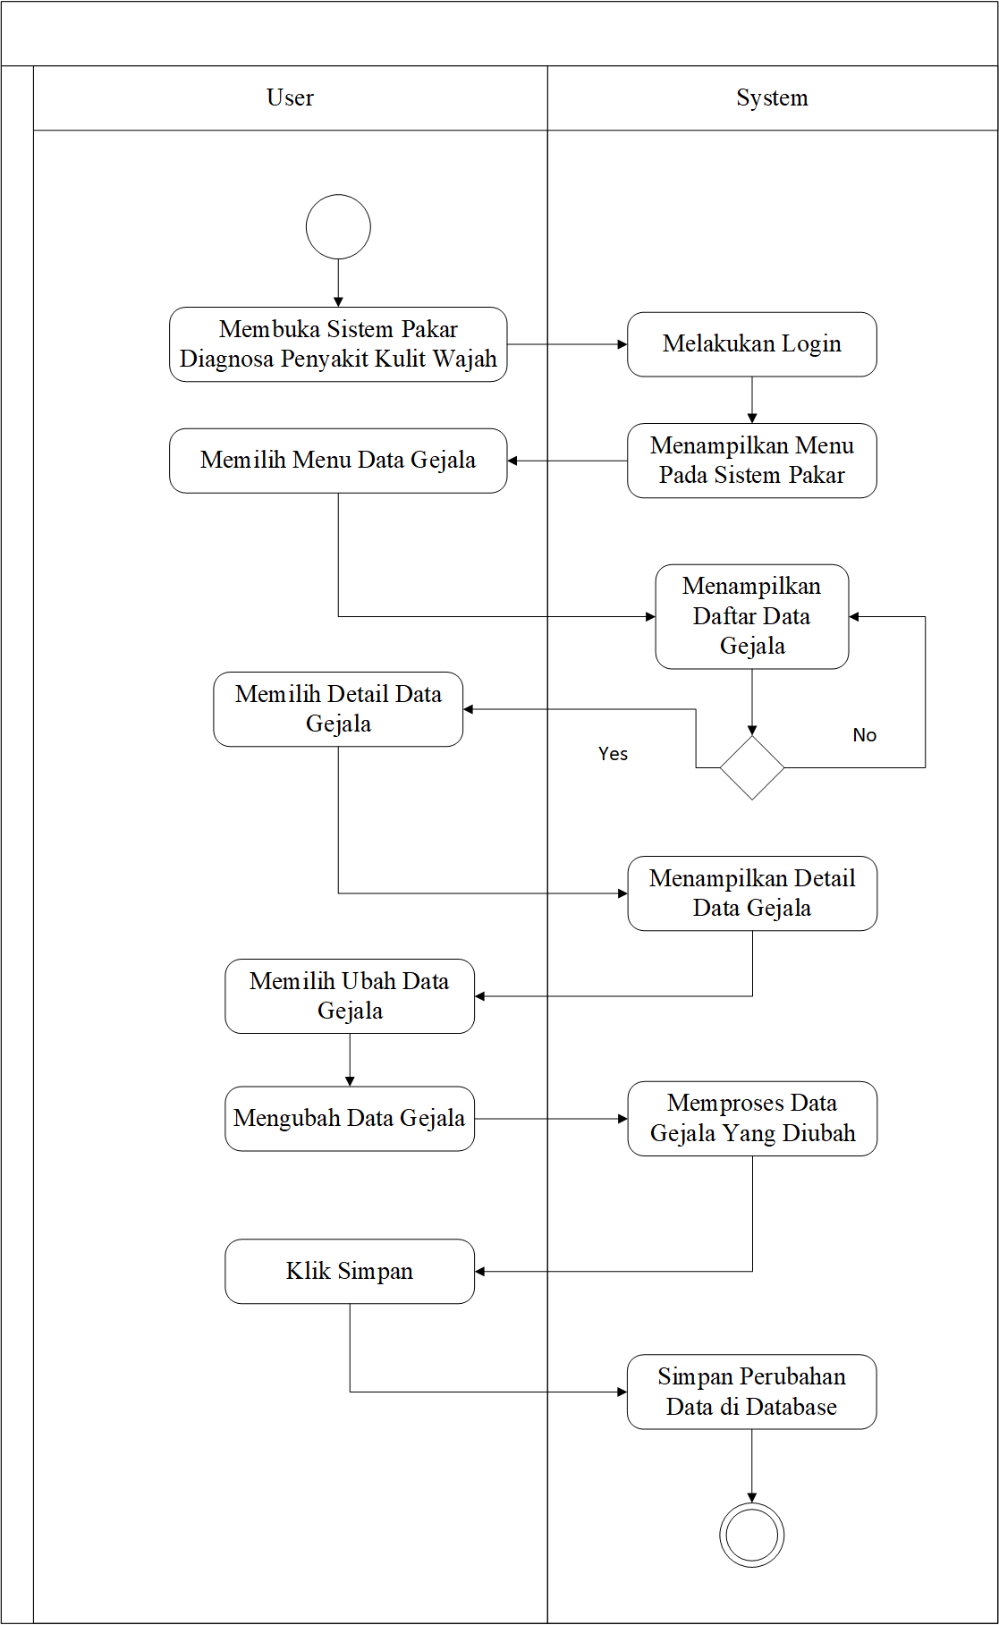

Gambar 4.20 *Activity Diagram* Ubah Data Gejala

1. *Activity Diagram* Hapus Data Gejala

*Activity diagram* hapus data gejala digunakan untuk menjelaskan urutan aktivitas atau alur program pada *fitur* data gejala bagi *admin*. *Activity Diagram* hapus data gejala memiliki dua *partition* yaitu *admin* dan *system*. Berikut adalah *activity diagram* hapus data gejala dapat dilihat pada gambar 4.2.

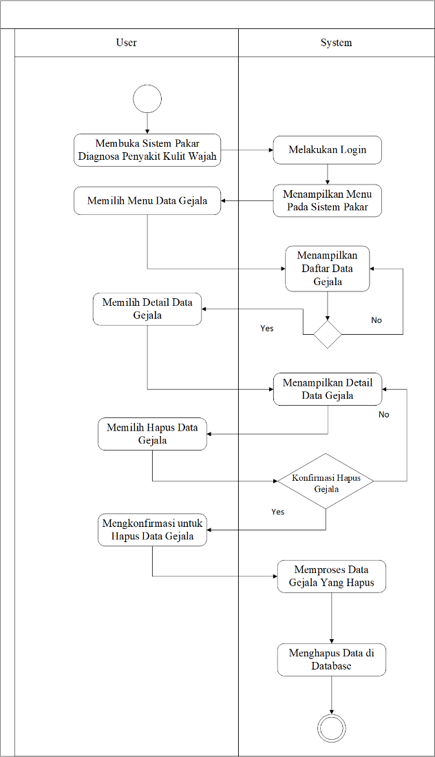

Gambar 4.21 *Activity Diagram* Hapus Data Gejala

1. *Activity Diagram* Daftar Data Penyakit

*Activity diagram* daftar data penyakit digunakan untuk menjelaskan urutan aktivitas atau alur program pada *fitur* data penyakit bagi *admin*. *Activity Diagram* daftar data penyakit memiliki dua *partition* yaitu *admin* dan *system*. Berikut adalah *activity diagram* daftar data penyakit dapat dilihat pada gambar 4.22.

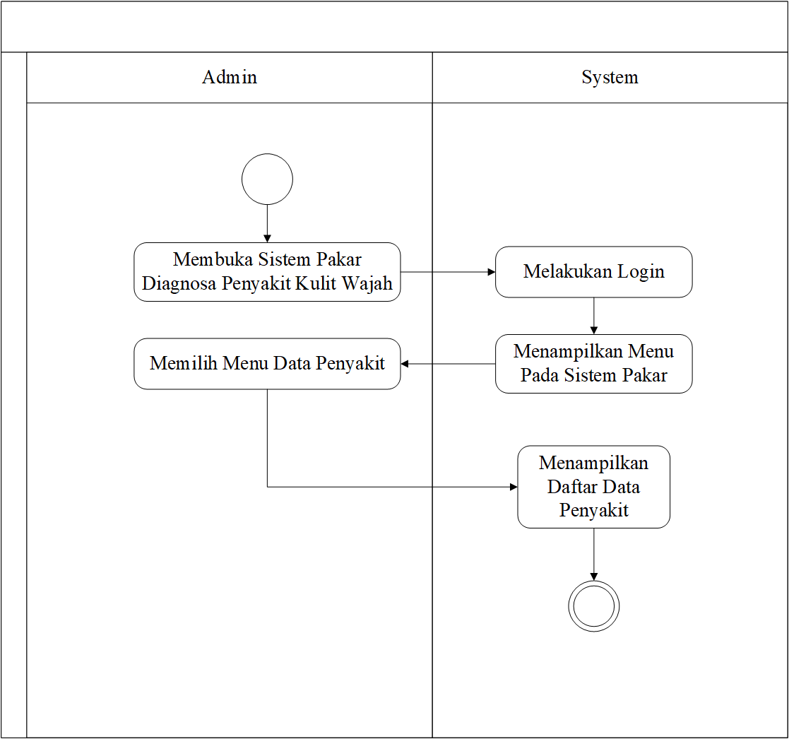

Gambar 4.22 *Activity Diagram* Daftar Data Penyakit

1. *Activity Diagram* Tambah Data Penyakit

*Activity diagram* tambah data penyakit digunakan untuk menjelaskan urutan aktivitas atau alur program pada *fitur* data penyakit bagi *admin*. *Activity Diagram* tambah data penyakit memiliki dua *partition* yaitu *admin* dan *system*. Berikut adalah *activity diagram* tambah data penyakit dapat dilihat pada gambar 4.23.

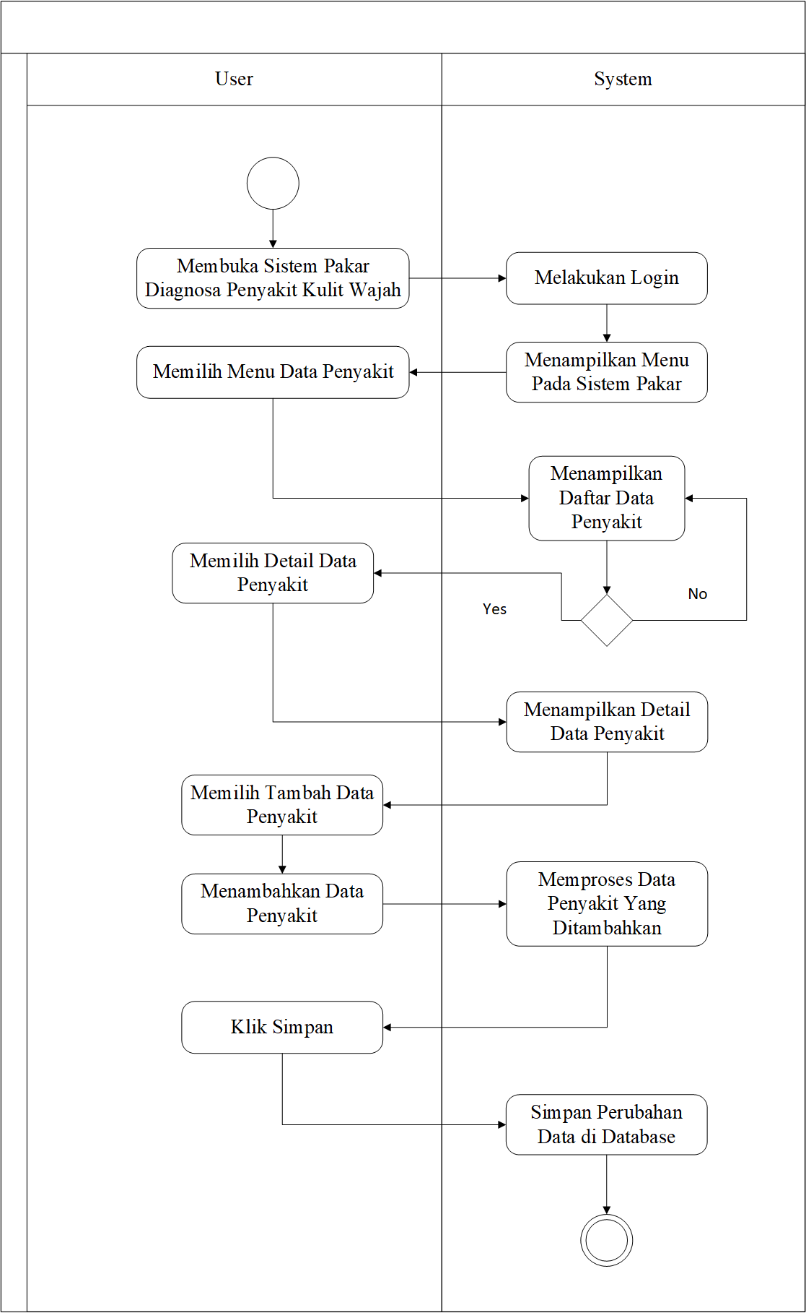

Gambar 4.23 *Activity Diagram* Tambah Data Penyakit

1. *Activity Diagram* Ubah Data Penyakit

*Activity diagram* tambah data penyakit digunakan untuk menjelaskan urutan aktivitas atau alur program pada *fitur* data penyakit bagi *admin*. *Activity Diagram* ubah data penyakit memiliki dua *partition* yaitu *admin* dan *system*. Berikut adalah *activity diagram* tambah data penyakit dapat dilihat pada gambar 4.24.

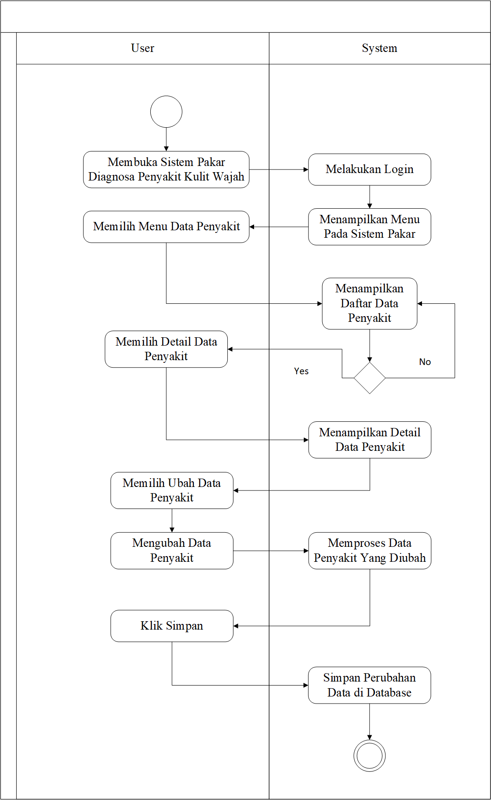

Gambar 4.24 *Activity Diagram* Ubah Data Penyakit

1. *Activity Diagram* Hapus Data Penyakit

*Activity diagram* hapus data penyakit digunakan untuk menjelaskan urutan aktivitas atau alur program pada *fitur* hapusdata penyakit bagi *admin*. *Activity Diagram* hapus data penyakit memiliki dua partition yaitu *admin* dan *system*. Berikut adalah *activity diagram* hapus data penyakit dapat dilihat pada gambar 4.25.

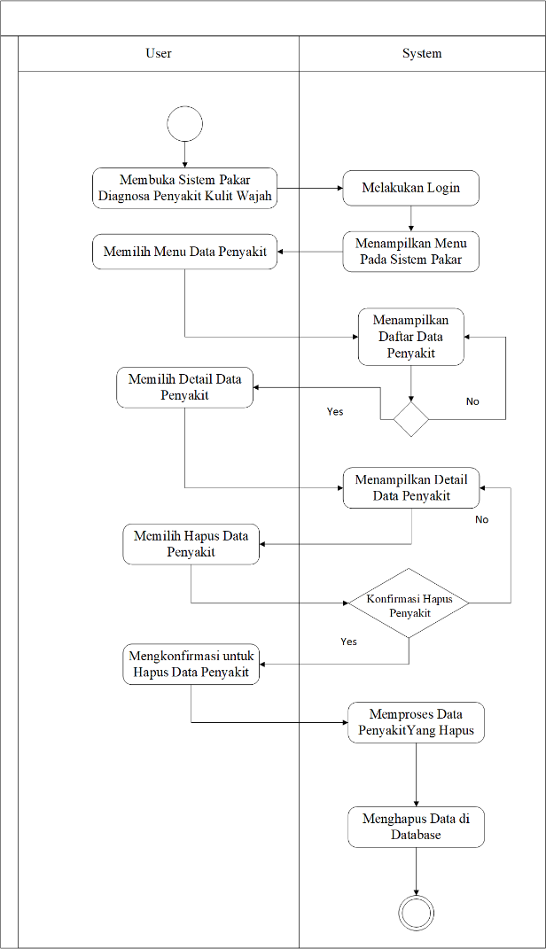

Gambar 4.25 *Activity Diagram* Hapus Data Penyakit

1. *Activity Diagram* Daftar Data Aturan

*Activity diagram* daftar data aturan digunakan untuk menjelaskan urutan aktivitas atau alur program pada *fitur* data aturan bagi *admin*. *Activity Diagram* daftar data aturan memiliki dua *partition* yaitu *admin* dan *system*. Berikut adalah *activity diagram* daftar data aturan dapat dilihat pada gambar 4.26.

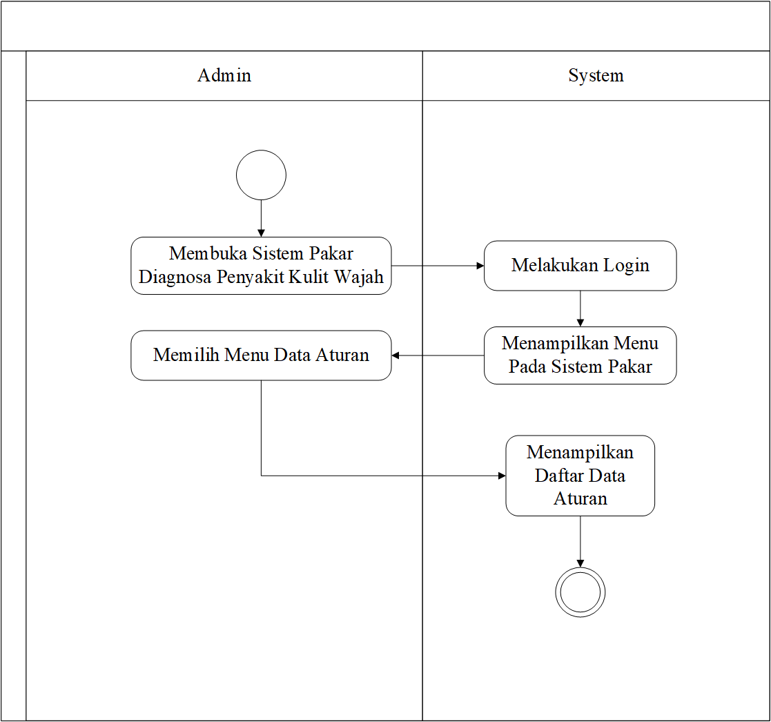

Gambar 4.26 *Activity Diagram* Daftar Data Aturan

1. Activity Diagram Tambah Data Aturan

*Activity diagram* tambah data aturan digunakan untuk menjelaskan urutan aktivitas atau alur program pada *fitur* data aturan bagi *admin*. *Activity Diagram* tambah data aturan memiliki dua *partition* yaitu *admin* dan *system*. Berikut adalah *activity diagram* tambah data aturan dapat dilihat pada gambar 4.27.

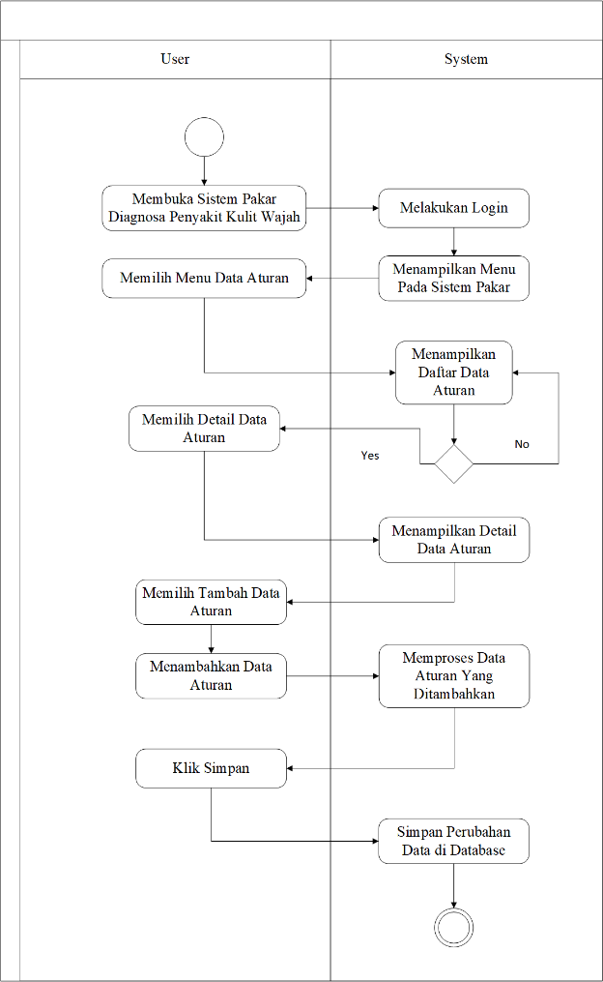

Gambar 4.27 *Activity Diagram* Tambah Data Aturan

1. *Activity Diagram* Ubah Data Aturan

*Activity diagram* ubah data aturan digunakan untuk menjelaskan urutan aktivitas atau alur program pada *fitur* data aturan bagi *admin*. *Activity Diagram* ubah data aturan memiliki dua *partition* yaitu *admin* dan *system*. Berikut adalah *activity diagram* ubah data aturan dapat dilihat pada gambar 4.28.

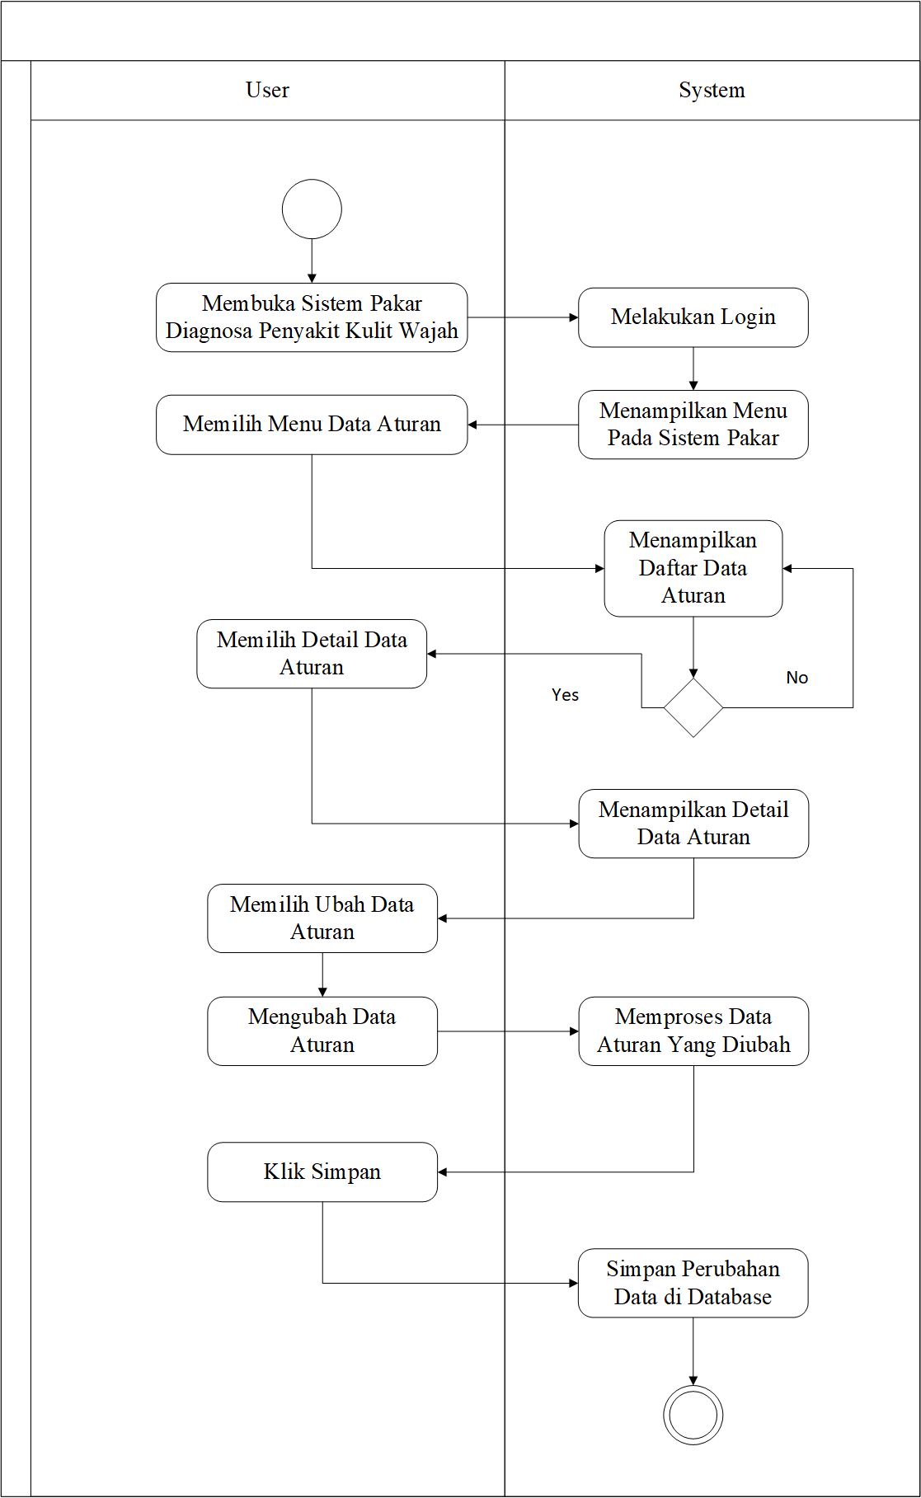

Gambar 4.28 *Activity Diagram* Ubah Data Aturan

1. *Activity Diagram* Daftar Data Pengguna

*Activity diagram* daftar data pengguna digunakan untuk menjelaskan urutan aktivitas atau alur program pada *fitur* data pengguna bagi *admin*. *Activity Diagram* daftar memiliki dua *partition* yaitu *admin* dan *system*. Berikut adalah *activity diagram* daftar data pengguna dapat dilihat pada gambar 4.29.

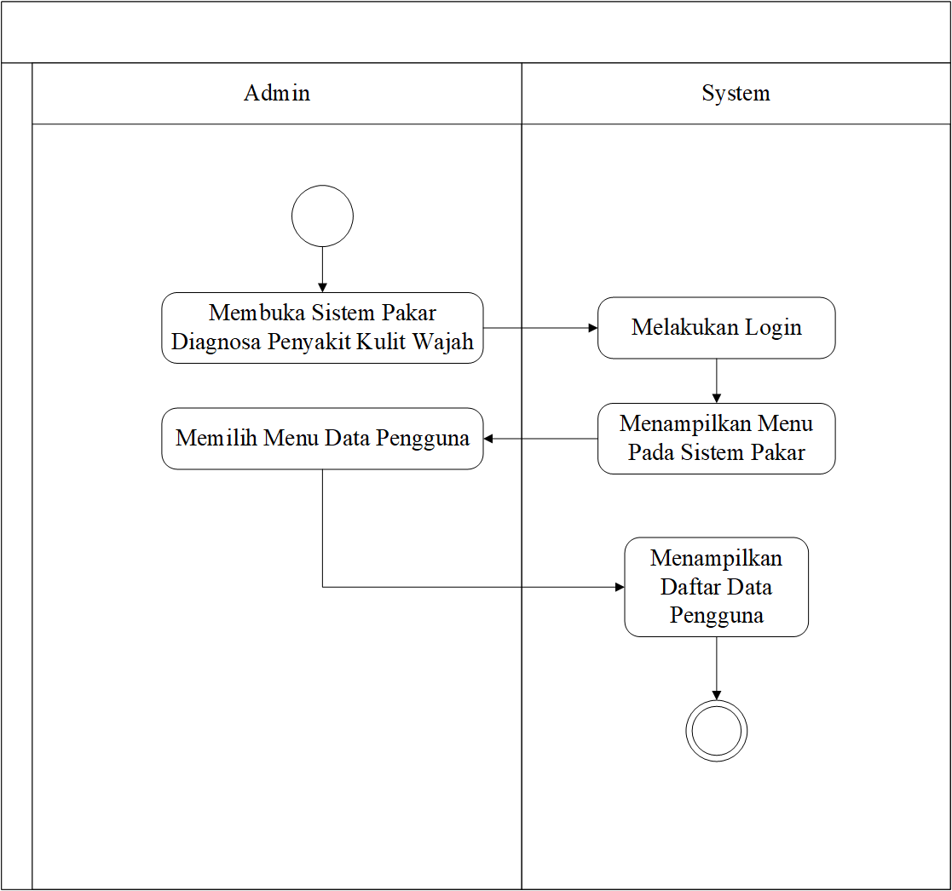

Gambar 4.29 Activity Diagram Daftar Data Pengguna

1. *Activity Diagram* Tambah Data Pengguna

*Activity diagram* tambah data pengguna digunakan untuk menjelaskan urutan aktivitas atau alur program pada *fitur* data penguna bagi *admin*. *Activity Diagram* daftar memiliki dua *partition* yaitu *admin* dan *system*. Berikut adalah *activity diagram* tambah data pengguna dapat dilihat pada gambar 4.30.

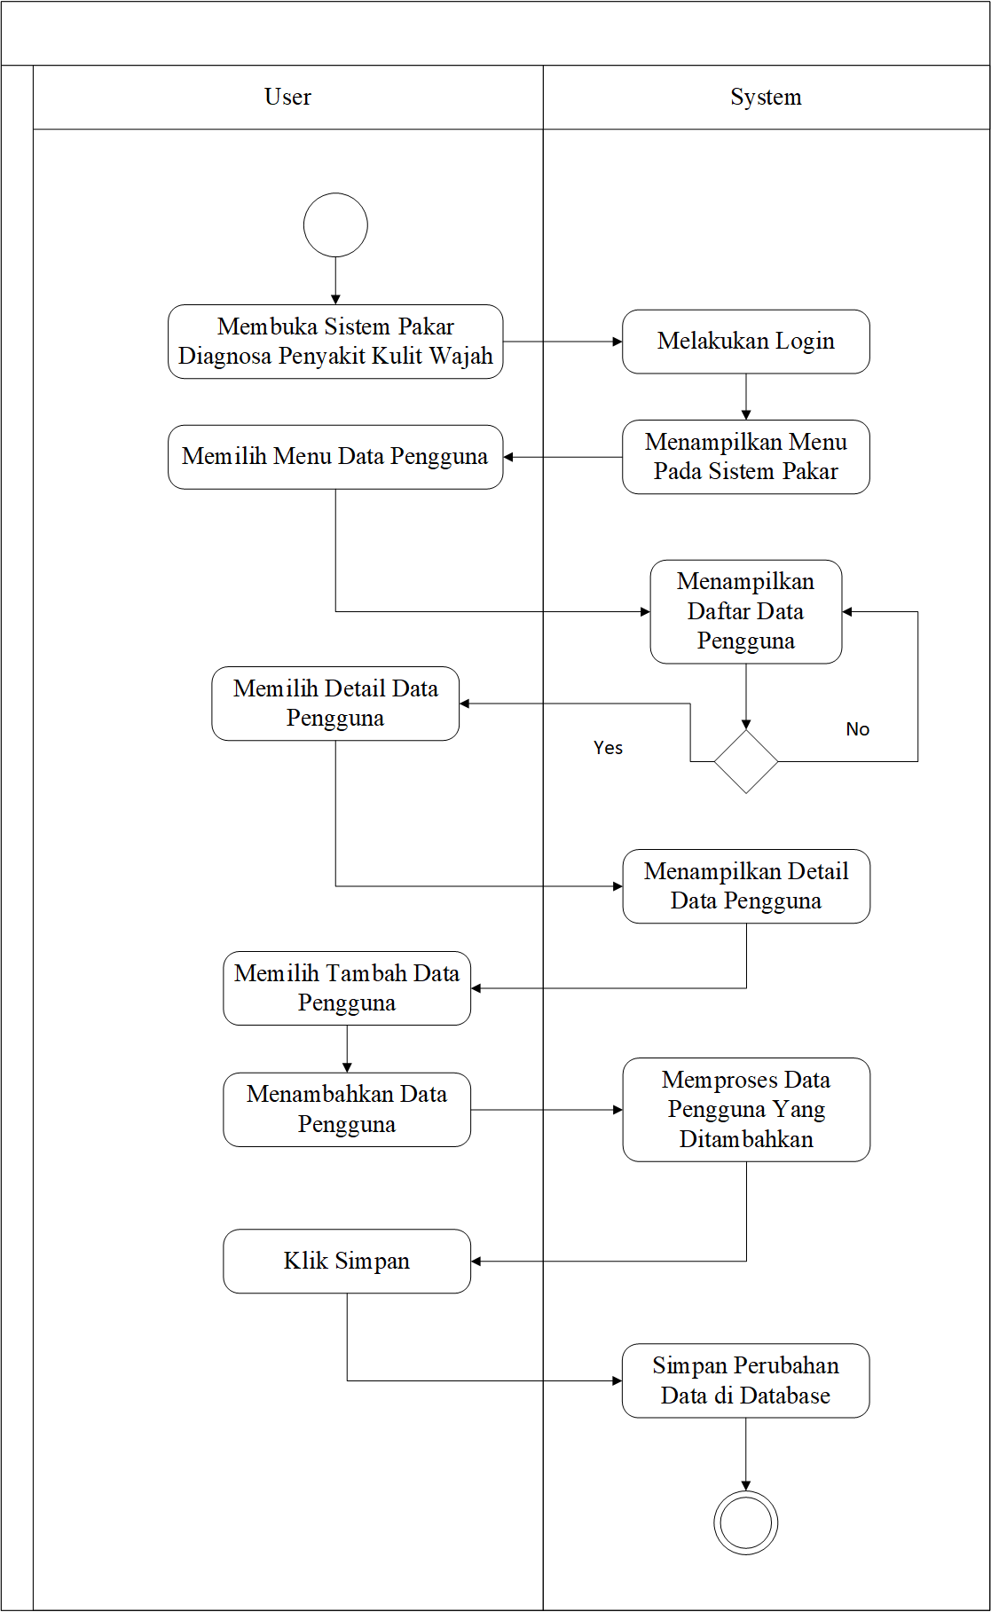

Gambar 4.30 *Activity Diagram* Tambah Data Pengguna

1. *Activity Diagram* Ubah Data Pengguna

*Activity diagram* ubah data pengguna digunakan untuk menjelaskan urutan aktivitas atau alur program pada *fitur* data pengguna bagi *admin*. *Activity Diagram* daftar memiliki dua *partition* yaitu *admin* dan *system*. Berikut adalah *activity diagram* ubah data pengguna dapat dilihat pada gambar 4.31.

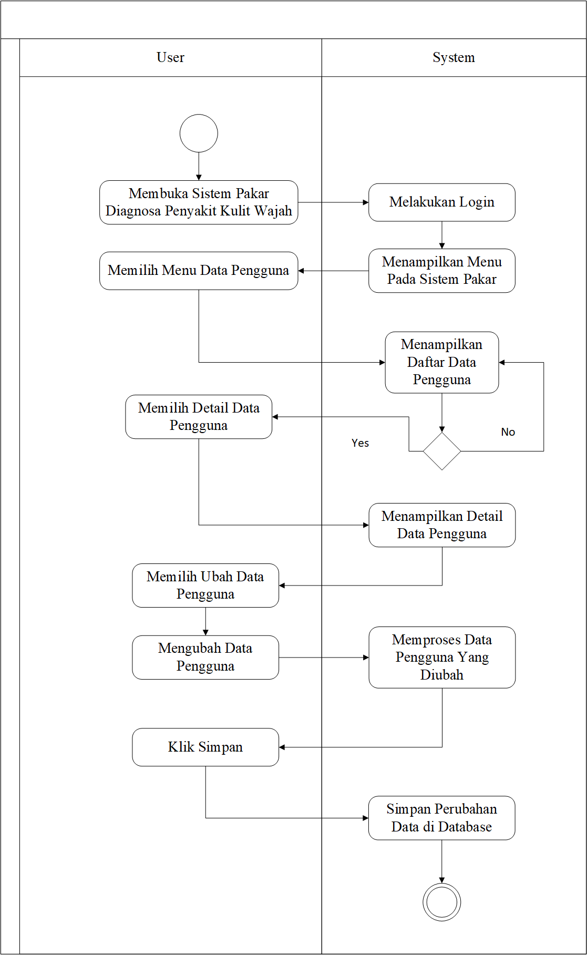

Gambar 4.31 *Activity Diagram* Ubah Data Pengguna

1. *Activity Diagram* Hapus Data Pengguna

*Activity diagram* hapus data pengguna digunakan untuk menjelaskan urutan aktivitas atau alur program pada *fitur* data pengguna bagi *admin*. *Activity Diagram* daftar memiliki dua *partition* yaitu *admin* dan *system*. Berikut adalah *activity diagram* hapus data pengguna dapat dilihat pada gambar 4.32.

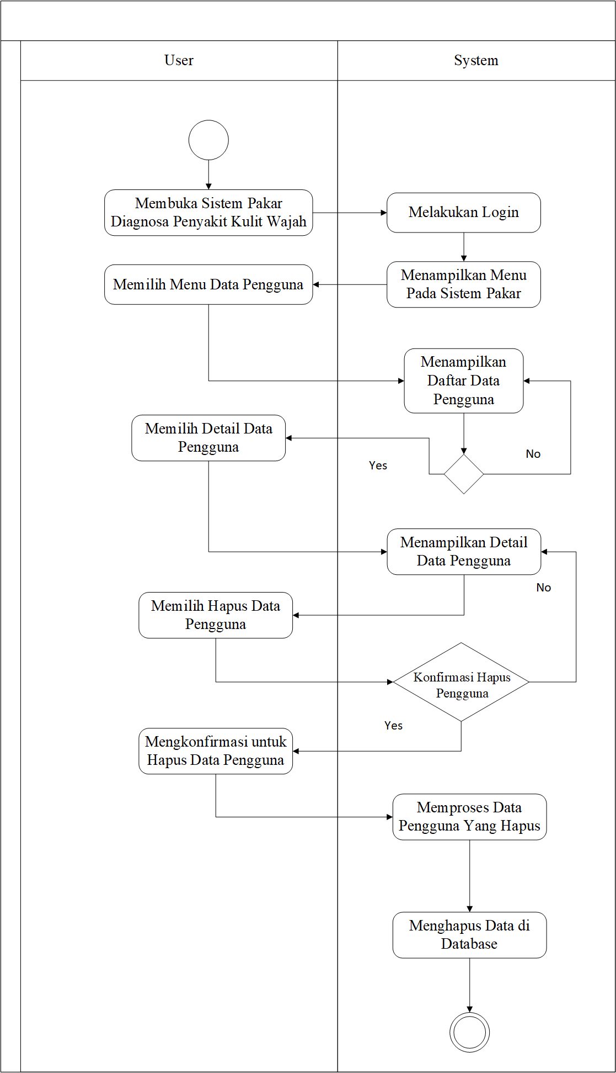

Gambar 4.32 *Activity Diagram* Hapus Data Pengguna

1. *Activity Diagram* Informasi Aplikasi *Admin*

*Activity diagram* informasi aplikasi *admin* digunakan untuk menjelaskan urutan aktivitas atau alur program pada *fitur* informasi aplikasi bagi *admin*. *Activity Diagram* informasi aplikasi *admin* memiliki dua *partition* yaitu *admin* dan *system*. Berikut adalah *activity diagram* informasi aplikasi *admin* dapat dilihat pada gambar 4.33.

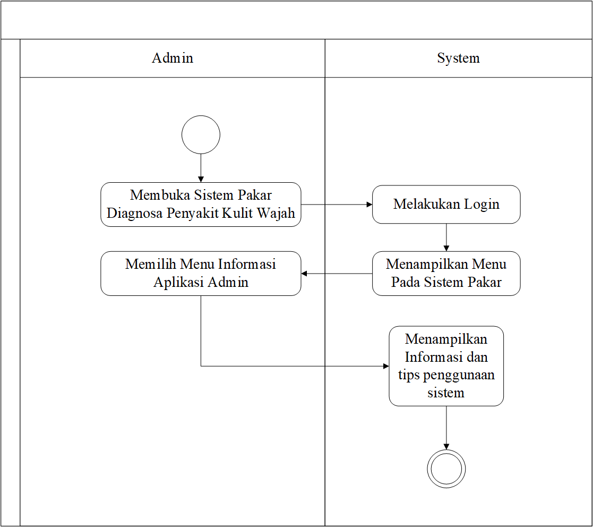

Gambar 4.33 *Activity Diagram* Informasi Aplikasi *Admin*

1. *Activity Diagram* Informasi Aplikasi *User*

*Activity diagram* informasi aplikasi *user* digunakan untuk menjelaskan urutan aktivitas atau alur program pada *fitur* informasi aplikasi bagi *user*. *Activity Diagram* informasi aplikasi *admin* memiliki dua *partition* yaitu *admin* dan *system*. Berikut adalah *activity diagram* informasi aplikasi *admin* dapat dilihat pada gambar 4.34.

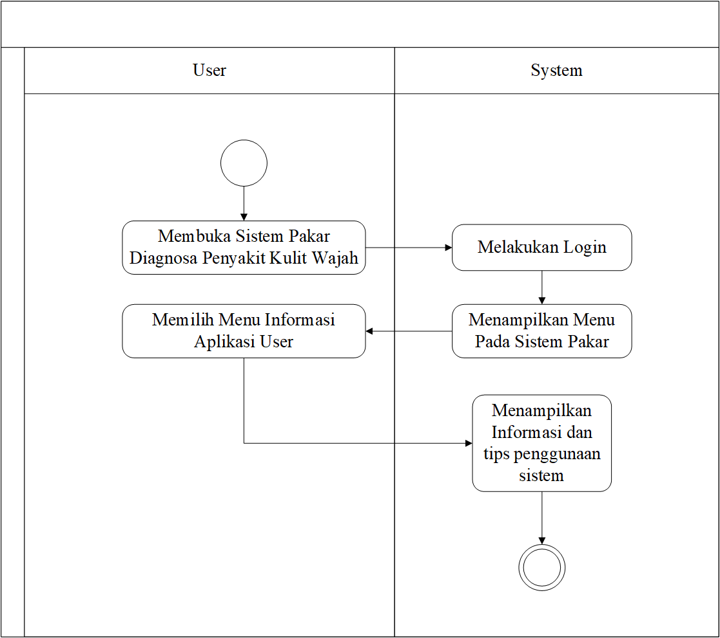

Gambar 4.34 *Activity Diagram* Informasi Aplikasi *User*

1. *Activity Diagram Logout*

*Activity diagram* *logout* digunakan untuk menjelaskan urutan aktivitas atau alur program pada *fitur logout* bagi *user* ataupun *admin*. *Activity Diagram* *logout* memiliki dua *partition* yaitu *user* /*admin* dan *system*. Berikut adalah *activity diagram* *logout* dapat dilihat pada gambar 4.35.

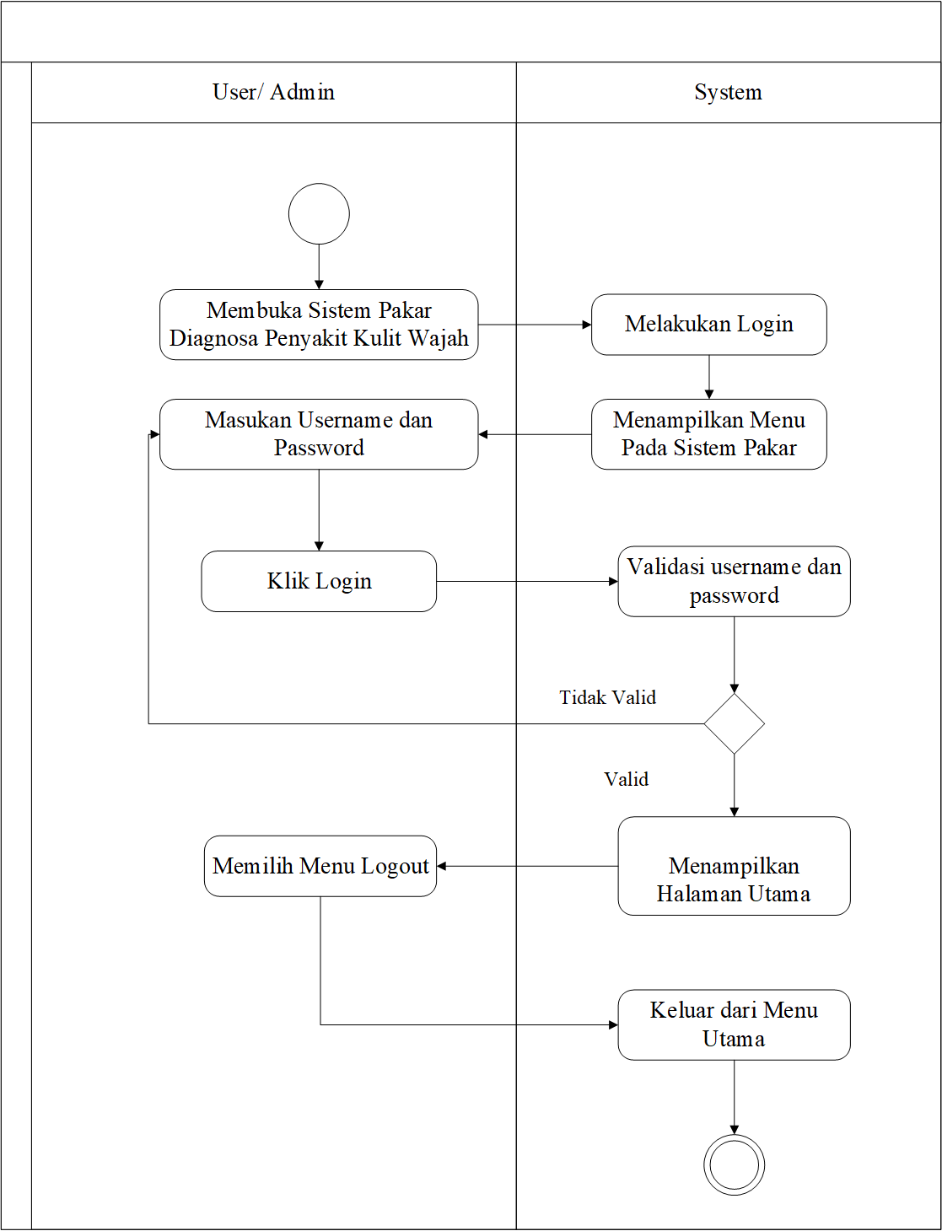

Gambar 4.35 *Activity Diagram Logout*

1. Algoritme
   1. Algoritme Analisis Sistem

Algoritme analisis sistem digunakan untuk menjelaskan proses analisis sistem secara terstruktur berdasarkan analisis sistem yang dilakukan. Berikut adalah algoritme analisis sistem dapat dilihat pada algoritme 4.1.

Algoritme 4.1 Analisis Sistem

|  |  |  |
| --- | --- | --- |
| 1. | Start | |
| 2. | Membuat Basis Aturan | |
| 3. | Analisa Mesin Inferensi | |
| 4. | If pilih metode *forward chaining* | |
| 5. | | Proses analisa *forward chaining* |
| 6.  7. | If pilih metode *certainty factor*  Proses perhitungan *certainty factor* | |
| 8. | End If | |
| 9. | Finish | |

* 1. Algoritme Sistem Pakar

Algoritme sistem pakar digunakan untuk menjelaskan proses sistem pakar secara terstruktur berdasarkan alur program sistem pakar yang diterapkan. Berikut adalah algoritme sistem pakar dapat dilihat pada pada algoritme 4.2.

Algoritme 4.2 Sistem Pakar

|  |  |  |
| --- | --- | --- |
| 1. | Start | |
| 2. | Menginput bobot gejala | |
| 3 | If pilih metode *forward chaining* | |
| 4. | If Input data gejala | |
| 5. | Analisa metode *forward chaining* | |
| 6. | | Tampil hasil analisa *forward chaining* |
| 7. | Else | |
| 8. | return input data gejala | |
| 10. | Else If pilih metode *certainty factor* | |
| 11. | If Input bobot data gejala | |
| 12 | Menghitung CF Sekuensial | |
| 13. | Menghitung CF gabungan | |
| 14. | Menentukan Nilai Persentase | |
| 15. | Tampil Nilai Hasil Persentase | |
| 16. | Else | |
| 17. | return input data gejala | |
| 18. | End If | |
| 19. | Finish | |

* 1. Algoritme *Forward Chaining*

Algoritme *forward chaining* digunakan untuk menjelaskan proses sistem pakar secara terstruktur berdasarkan alur program sistem pakar yang diterapkan. Berikut adalah algoritme metode *forward chaining* dapat dilihat pada algoritme 4.3.

Algoritme 4.3 Metode *Forward Chaining*

|  |  |  |
| --- | --- | --- |
| 1. | Start | |
| 2. | Menginput bobot gejala | |
| 3 | If pilih data gejala | |
| 4. | If data gejala sesuai basis aturan | |
| 5. | | Tampil hasil analisa sesuai basis aturan |
| 6. | Else | |
| 7. | return input data gejala | |
| 8. | Finish | |

* 1. Algoritme Metode *Certainty Factor*

Algoritme *certainty factor* digunakan untuk menjelaskan proses sistem pakar secara terstruktur berdasarkan alur program sistem pakar yang diterapkan. Berikut adalah algoritme metode *certainty factor* dapat dilihat pada algoritme 4.4.

Algoritme 4.4 Metode *Certainty Factor*

|  |  |  |
| --- | --- | --- |
| 1. | Program Start | |
| 2. | Input data gejala | |
| 3. | If Input bobot gejala | |
| 4. | Menghitung CF sekuensial | |
| 5. | | 𝐶𝐹(𝑝𝑎𝑟𝑎𝑟𝑒𝑙) = 𝐶𝐹(𝑢𝑠𝑒𝑟) × 𝐶𝐹(𝑝𝑎𝑘𝑎𝑟) |
| 6. | Menghitung CF gabungan | |
| 7. | 𝐶𝐹(𝐶𝐹1, 𝐶𝐹2) = 𝐶𝐹1 + 𝐶𝐹2 × (1 − 𝐶𝐹1) | |
| 8. | Tentukan Nilai iterasi perhitungan terakhir | |
| 9. | Tampilkan Nilai iterasi perhitungan terakhir | |
| 10. | CF Hasil * 100% | |
| 11. | Else | |
| 12. | return input data gejala | |
| 13. | End If | |
| 13. | Finish | |

* 1. Algoritme Perhitungan *Certainty Factor*

Algoritme perhitungan *certainty factor* pada dasarnya digunakan untuk menjelaskan proses sistem pakar secara terstruktur berdasarkan alur perhitungan metode tersebut pada aplikasi sistem pakar. Berikut adalah algoritme perhitungan *certainty factor* dapat dilihat pada algoritme 4.5.

Algoritme 4.5 Perhitungan *Certainty Factor*

|  |  |
| --- | --- |
| 1. | Input CF_*user,* CF gejala |
| 2. | Select tabel gejala |
| 3. | Query tabel gejala |
| 4. | Inisialisasi variable Idgejala, CF *user*, CF gejala , CF Hasil |
| 5. | If Id gejala == CF user |
| 6. | CF Hasil = CF gejala * CF_*user* |
| 7. | If Jumlah gejala >=0 |
| 8. | CF Gabungan = CF Gabungan + (CF Hasil * |
| 9. | (1- CF Gabungan )) |
| 10. | Else |
| 11. | CF Gabungan = CF Hasil |
| 12. | End If |
| 13. | Id gejala++ |
| 14. | Return Perhitungan |
| 15. | Else |
| 16. | Return Input CF *user* |
| 17. | End If |
| 18. | CF Persentase = CF Gabungan * 100 |

* 1. Algoritme Menu Utama *Admin*

Algoritme menu utama *admin* digunakan untuk menjelaskan proses sistem pakar secara terstruktur berdasarkan alur program menu utama pada aplikasi sistem pakar baik disisi *user* maupun *admin*. Berikut adalah algoritma menu utama dapat dilihat pada algoritme 4.6.

Algoritme 4.6 Menu Utama *Admin*

|  |  |
| --- | --- |
| 1. | Program Start |
| 2. | Pilih Menu *Login* |
| 3. | Login Aplikasi |
| 4. | Masuk Menu Utama |
| 5. | If Pilih Menu Data Gejala |
| 6. | Tampil Menu Data Gejala |
| 7. | Else If Pilih Menu Data Penyakit |
| 8. | Tampil Menu Data Penyakit |
| 9. | Else If Pilih Menu Data Aturan |
| 10. | Tampil Menu Data Aturan |
| 11. | Else If Pilih Menu Data Pengguna |
| 12. | Tampil Menu Data Pengguna |
| 13. | Else If Pilih Menu Informasi Aplikasi |
| 14. | Tampil Menu Informasi Aplikasi |
| 15. | Else *logout* |
| 16. | Tampil Menu *Login* |
| 17. | End If |
| 18. | Close Connection |

* 1. Algoritme Daftar

Algoritme daftar digunakan untuk menjelaskan proses sistem pakar secara terstruktur berdasarkan alur program daftar pada aplikasi sistem pakar. Berikut adalah algoritma daftar dapat dilihat pada algoritme 4.7.

Algoritme 4.7 Daftar

|  |  |
| --- | --- |
| 1. | Program start |
| 2 | Pilih menu daftar |
| 3. | Input formdaftar |
| 4. | If Input !== 0 |
| 5. | Pilih Daftar |
| 6. | Data berhasil disimpan |
| 7. | Else |
| 8. | Return Input form daftar |
| 9. | End If |
| 10. | Close connection |

* 1. Algoritme *Login*

Algoritme *login* digunakan untuk menjelaskan proses sistem pakar secara terstruktur berdasarkan alur program *login* pada aplikasi sistem pakar. Berikut adalah algoritma login dapat dilihat pada algoritme 4.8.

Algoritme 4.8 *Login*

|  |  |
| --- | --- |
| 1. | Program start |
| 2 | Pilih menu *login* |
| 3. | Input *form login* |
| 4. | If Input !== 0 |
| 5. | Pilih *login* |
| 6. | Berhasil masuk *dashboard* |
| 7. | Else |
| 8. | Return Input *form login* |
| 9. | End If |
| 10. | Close connection |

* 1. Algoritme Diagnosa Cepat

Algoritme diagnosa cepat digunakan untuk menjelaskan proses sistem pakar secara terstruktur berdasarkan alur program diagnosa cepat pada aplikasi sistem pakar. Berikut adalah algoritma diagnosa cepat dapat dilihat pada algoritme 4.9.

Algoritme 4.9 Diagnosa Cepat

|  |  |
| --- | --- |
| 1. | Program start |
| 2 | Pilih menu *login* |
| 3. | Login aplikasi |
| 4. | Pilih menu diagnosa cepat |
| 5. | If Input gejala |
| 6. | Tampil hasil diagnosa |
| 7. | Data hasil diagnosa tersimpan |
| 8. | Else |
| 9. | Return input gejala |
| 10. | End If |
| 11. | Close connection |

* 1. Algoritme Diagnosa Akurat

Algoritme diagnosa akurat digunakan untuk menjelaskan proses sistem pakar secara terstruktur berdasarkan alur program diagnosa akurat pada aplikasi sistem pakar. Berikut adalah algoritme diagnosa akurat dapat dilihat pada algoritme 4.10.

Algoritme 4.10 Diagnosa Akurat

|  |  |
| --- | --- |
| 1. | Program start |
| 2 | Pilih menu *login* |
| 3. | Login aplikasi |
| 4. | Pilih menu diagnosa akurat |
| 5. | If Input bobot gejala |
| 6. | Tampil hasil persentase diagnosa |
| 7. | Data hasil diagnosa tersimpan |
| 8. | Else |
| 9. | Return input gejala |
| 10. | End If |
| 11. | Close connection |

* 1. Algoritme Daftar Riwayat Diagnosa

Algoritme riwayat diagnosa digunakan untuk menjelaskan proses sistem pakar secara terstruktur berdasarkan alur program riwayat diagnosa pada aplikasi sistem pakar. Berikut adalah algoritme riwayat diagnosa dapat dilihat pada algoritme 4.11.

Algoritme 4.11 Daftar Riwayat Diagnosa

|  |  |
| --- | --- |
| 1. | Program start |
| 2 | Pilih menu *login* |
| 3. | Login aplikasi |
| 4. | Pilih menu riwayat diagnosa |
| 5. | Select tabel riwayat |
| 6. | Query tabel riwayat |
| 7. | Tampil riwayat diagnosa |
| 8. | Close connection |

* 1. Algoritme Hapus Daftar Riwayat Diagnosa

Algoritme hapus riwayat diagnosa digunakan untuk menjelaskan proses sistem pakar secara terstruktur berdasarkan alur program hapus riwayat diagnosa pada aplikasi sistem pakar. Berikut adalah algoritme hapus riwayat diagnosa dapat dilihat pada algoritme 4.12.

Algoritme 4.12 Hapus Riwayat Diagnosa

|  |  |
| --- | --- |
| 1. | Program start |
| 2 | Pilih menu *login* |
| 3. | Login aplikasi |
| 4. | Pilih menu riwayat diagnosa |
| 5. | Select tabel riwayat |
| 6. | Query tabel riwayat |
| 7. | If Pilih hapus riwayat diagnosa |
| 8. | Riwayat diagnosa terhapus |
| 9. | Else |
| 10. | Tampil riwayat diagnosa |
| 11. | End If |
| 12. | Close connection |

* 1. Algoritme Daftar Data Gejala

Algoritme daftar data gejala digunakan untuk menjelaskan proses sistem pakar secara terstruktur berdasarkan alur program data gejala pada aplikasi sistem pakar. Berikut adalah algoritme data gejala dapat dilihat pada algoritme 4.13.

Algoritme 4.13 Daftar Data Gejala

|  |  |
| --- | --- |
| 1. | Program start |
| 2 | Pilih menu *login* |
| 3. | Login aplikasi |
| 4. | Pilih menu data gejala |
| 5. | Select tabel gejala |
| 6. | Query tabel gejala |
| 7. | Tampil data gejala |
| 8. | Close connection |

* 1. Algoritme Tambah Data Gejala

Algoritme tambah data gejala digunakan untuk menjelaskan proses sistem pakar secara terstruktur berdasarkan alur program tambah data gejala pada aplikasi sistem pakar. Berikut adalah algoritme tambah data gejala dapat dilihat pada algoritme 4.14.

Algoritme 4.14 Tambah Data Gejala

|  |  |
| --- | --- |
| 1. | Program start |
| 2 | Pilih menu *login* |
| 3. | Login aplikasi |
| 4. | Pilih menu data gejala |
| 5. | Select tabel gejala |
| 6. | Query tabel gejala |
| 7. | If Pilih tambah gejala |
| 8. | If Input form data gejala |
| 9. | Data gejala berhasil ditambahkan |
| 10. | Else |
| 11. | Return input form data gejala |
| 12. | Else |
| 13. | Tampil daftar data gejala |
| 14. | End If |
| 15. | Close connection |

* 1. Algoritme Ubah Data Gejala

Algoritme ubah data gejala digunakan untuk menjelaskan proses sistem pakar secara terstruktur berdasarkan alur program ubah data gejala pada aplikasi sistem pakar. Berikut adalah algoritme ubah data gejala dapat dilihat pada algoritme 4.15.

**Algoritme 4.15 Ubah Data Gejala**

|  |  |
| --- | --- |
| 1. | Program start |
| 2 | Pilih menu *login* |
| 3. | Login aplikasi |
| 4. | Pilih menu data gejala |
| 5. | Select tabel gejala |
| 6. | Query tabel gejala |
| 5. | If Pilih detail data gejala |
| 6. | Tampil detail data gejala |
| 8. | Else If Pilih ubah gejala |
| 9. | Gejala berhasil diubah |
| 10. | Else |
| 11. | Tampil daftar data gejala |
| 12. | End If |
| 13. | Close connection |

* 1. Algoritme Hapus Data gejala

Algoritme hapus data gejala digunakan untuk menjelaskan proses sistem pakar secara terstruktur berdasarkan alur program hapus data gejala pada aplikasi sistem pakar. Berikut adalah algoritme hapus data gejala dapat dilihat pada algoritme 4.16.

Algoritme 4.16 Hapus Data Gejala

|  |  |
| --- | --- |
| 1. | Program start |
| 2 | Pilih menu *login* |
| 3. | Login aplikasi |
| 4. | Pilih menu data gejala |
| 5. | Select tabel gejala |
| 6. | Query tabel gejala |
| 7. | Pilih ubah data gejala |
| 8. | If Pilih hapus data gejala |
| 9. | Data gejala berhasil terhapus |
| 10. | Else |
| 11. | Tampil detail data gejala |
| 12. | End If |
| 13. | Close connection |

* 1. Algoritme Daftar Data Penyakit

Algoritme daftar data penyakit digunakan untuk menjelaskan proses sistem pakar secara terstruktur berdasarkan alur program daftar data penyakit pada aplikasi sistem pakar. Berikut adalah algoritme daftar data penyakit dapat dilihat pada algoritme 4.17.

Algoritme 4.17 Daftar Data Penyakit

|  |  |
| --- | --- |
| 1. | Program start |
| 2 | Pilih menu *login* |
| 3. | Login aplikasi |
| 4. | Pilih menu data penyakit |
| 5. | Select tabel penyakit |
| 6. | Query tabel penyakit |
| 7. | Tampil data penyakit |
| 8. | Close connection |

* 1. Algoritme Detail Data Penyakit

Algoritme detail data penyakit digunakan untuk menjelaskan proses sistem pakar secara terstruktur berdasarkan alur program detail data penyakit pada aplikasi sistem pakar. Berikut adalah algoritme detail data penyakit dapat dilihat pada algoritme 4.18.

Algoritme 4.18 Daftar Data Penyakit

|  |  |
| --- | --- |
| 1. | Program start |
| 2 | Pilih menu *login* |
| 3. | Login aplikasi |
| 4. | Pilih menu data penyakit |
| 5. | Select tabel penyakit |
| 6. | Query tabel penyakit |
| 7. | Tampil daftar data penyakit |
| 8. | IF pilih salah satu data penyakit |
| 9. | Tampil detail data penyakit terpilih |
| 10. | Else |
| 11. | Tampil Daftar Data Penyakit |
| 12. | Close connection |

* 1. Algoritme Tambah Data Penyakit

Algoritme tambah data penyakit digunakan untuk menjelaskan proses sistem pakar secara terstruktur berdasarkan alur program tambah data penyakit pada aplikasi sistem pakar. Berikut adalah algoritme tambah data penyakit dapat dilihat pada algoritme 4.19.

Algoritme 4.19 Tambah Data penyakit

|  |  |
| --- | --- |
| 1. | Program start |
| 2 | Pilih menu *login* |
| 3. | Login aplikasi |
| 4. | Pilih menu data penyakit |
| 5. | Select tabel penyakit |
| 6. | Query tabel penyakit |
| 5. | If Pilih tambah penyakit |
| 6. | If Input form data penyakit |
| 7. | Data penyakit berhasil ditambahkan |
| 8. | Else |
| 9. | Return input form data penyakit |
| 10. | Else |
| 11. | Tampil daftar data penyakit |
| 12. | End If |
| 13. | Close connection |

* 1. Algoritme Ubah Data Penyakit

Algoritme ubah data penyakit digunakan untuk menjelaskan proses sistem pakar secara terstruktur berdasarkan alur program ubah data penyakit pada aplikasi sistem pakar. Berikut adalah algoritme ubah data penyakit dapat dilihat pada algoritme 4.20.

Algoritme 4.20 Ubah Data Penyakit

|  |  |
| --- | --- |
| 1. | Program start |
| 2 | Pilih menu *login* |
| 3. | Login aplikasi |
| 4. | Pilih menu data penyakit |
| 5. | Select tabel penyakit |
| 6. | Query tabel penyakit |
| 5. | If Pilih detail data penyakit |
| 6. | Tampil detail data penyakit |
| 8. | Else If Pilih ubah penyakit |
| 9. | Penyakit berhasil diubah |
| 10. | Else |
| 11. | Tampil daftar data penyakit |
| 12. | End If |
| 13. | Close connection |

* 1. Algoritme Hapus Data Penyakit

Algoritme hapus data penyakit digunakan untuk menjelaskan proses sistem pakar secara terstruktur berdasarkan alur program hapus data penyakit pada aplikasi sistem pakar. Berikut adalah algoritme hapus data penyakit dapat dilihat pada algoritme 4.21.

Algoritme 4.21 Hapus Data Penyakit

|  |  |
| --- | --- |
| 1. | Program start |
| 2 | Pilih menu *login* |
| 3. | Login aplikasi |
| 4. | Pilih menu data penyakit |
| 5. | Select tabel penyakit |
| 6. | Query tabel penyakit |
| 7. | Pilih ubah data penyakit |
| 8. | If Pilih hapus data penyakit |
| 9. | Data penyakit berhasil terhapus |
| 10. | Else |
| 11. | Tampil detail data penyakit |
| 12. | End If |
| 13. | Close connection |

* 1. Algortime Daftar Data Aturan

Algoritme daftar data aturan digunakan untuk menjelaskan proses sistem pakar secara terstruktur berdasarkan alur program daftar data aturan pada aplikasi sistem pakar. Berikut adalah algoritme daftar data aturan dapat dilihat pada algoritme 4.22.

Algoritme 4.22 Daftar Data Aturan

|  |  |
| --- | --- |
| 1. | Program start |
| 2 | Pilih menu *login* |
| 3. | Login aplikasi |
| 4. | Pilih menu data aturan |
| 5. | Select tabel aturan |
| 6. | Query tabel aturan |
| 7. | Tampil data aturan |
| 8. | Close connection |

* 1. Algoritme Tambah Data Aturan

Algoritme tambah data aturan digunakan untuk menjelaskan proses sistem pakar secara terstruktur berdasarkan alur program tambah data aturan pada aplikasi sistem pakar. Berikut adalah algoritme tambah data aturan dapat dilihat pada algoritme 4.23.

Algoritme 4.23 Tambah Data Aturan

|  |  |
| --- | --- |
| 1. | Program start |
| 2 | Pilih menu *login* |
| 3. | Login aplikasi |
| 4. | Pilih menu data aturan |
| 5. | Select tabel aturan |
| 6. | Query tabel aturan |
| 5. | If Pilih tambah aturan |
| 6. | If Input data aturan |
| 7. | Data aturan berhasil ditambahkan |
| 8. | Else |
| 9. | Return input data aturan |
| 10. | Else |
| 11. | Tampil daftar data aturan |
| 12. | End If |
| 13. | Close connection |

* 1. Algoritme Ubah Data Aturan

Algoritme ubah data aturan digunakan untuk menjelaskan proses sistem pakar secara terstruktur berdasarkan alur program ubah data aturan pada aplikasi sistem pakar. Berikut adalah algoritme ubah data aturan dapat dilihat pada algoritme 4.24.

Algoritme 4.24 Ubah Data Aturan

|  |  |
| --- | --- |
| 1. | Program start |
| 2 | Pilih menu *login* |
| 3. | Login aplikasi |
| 4. | Pilih menu data aturan |
| 5. | Select tabel aturan |
| 6. | Query tabel aturan |
| 5. | If Pilih detail data aturan |
| 6. | Tampil detail data aturan |
| 8. | Else If Pilih ubah aturan |
| 9. | Aturan berhasil diubah |
| 10. | Else |
| 11. | Tampil daftar data aturan |
| 12. | End If |
| 13. | Close connection |

* 1. Algoritme Daftar Data Pengguna

Algoritme daftar data pengguna digunakan untuk menjelaskan proses sistem pakar secara terstruktur berdasarkan alur program daftar data pengguna pada aplikasi sistem pakar. Berikut adalah algoritme daftar data pengguna dapat dilihat pada algoritme 4.25.

Algoritme 4.25 Daftar Data Pengguna

|  |  |
| --- | --- |
| 1. | Program start |
| 2 | Pilih menu *login* |
| 3. | Login aplikasi |
| 4. | Pilih menu data pengguna |
| 5. | Select tabel pengguna |
| 6. | Query tabel pengguna |
| 7. | Tampil data pengguna |
| 8. | Close connection |

* 1. Algoritme Tambah Data Pengguna

Algoritme tambah data pengguna digunakan untuk menjelaskan proses sistem pakar secara terstruktur berdasarkan alur program tambah data pengguna pada aplikasi sistem pakar. Berikut adalah algoritme tambah data pengguna dapat dilihat pada algoritme 4.26.

Algoritme 4.26 Tambah Data Pengguna

|  |  |
| --- | --- |
| 1. | Program start |
| 2 | Pilih menu *login* |
| 3. | Login aplikasi |
| 4. | Pilih menu data pengguna |
| 5. | Select tabel pengguna |
| 6. | Query tabel pengguna |
| 7. | If Pilih tambah pengguna |
| 8. | If Input form data pengguna |
| 9. | Data pengguna berhasil ditambahkan |
| 10. | Else |
| 11. | Return input *form* data pengguna |
| 12. | Else |
| 13. | Tampil daftar data pengguna |
| 14. | End If |
| 15. | Close connection |

* 1. Algoritme Ubah Data Pengguna

Algoritme ubah data pengguna digunakan untuk menjelaskan proses sistem pakar secara terstruktur berdasarkan alur program ubah data pengguna pada aplikasi sistem pakar. Berikut adalah algoritme ubah data pengguna dapat dilihat pada algoritme 4.27.

Algoritme 4.27 Ubah Data Pengguna

|  |  |
| --- | --- |
| 1. | Program start |
| 2 | Pilih menu *login* |
| 3. | Login aplikasi |
| 4. | Pilih menu data pengguna |
| 5. | Select tabel pengguna |
| 6. | Query tabel pengguna |
| 5. | If Pilih detail data pengguna |
| 6. | Tampil detail data pengguna |
| 7. | Else If Pilih ubah pengguna |
| 8. | Data pengguna berhasil diubah |
| 9. | Else |
| 10. | Tampil daftar data pengguna |
| 11. | End If |
| 12. | Close connection |

* 1. Algoritme Hapus Data Pengguna

Algoritme hapus data pengguna digunakan untuk menjelaskan proses sistem pakar secara terstruktur berdasarkan alur program hapus data pengguna pada aplikasi sistem pakar. Berikut adalah algoritme hapus data pengguna dapat dilihat pada algoritme 4.28.

Algoritme 4.28 Hapus Data Pengguna

|  |  |
| --- | --- |
| 1. | Program start |
| 2 | Pilih menu login |
| 3. | Login aplikasi |
| 4. | Pilih menu data pengguna |
| 5. | Select tabel pengguna |
| 6. | Query tabel pengguna |
| 7. | Pilih ubah data pengguna |
| 8. | If Pilih hapus data pengguna |
| 9. | Data pengguna berhasil terhapus |
| 10. | Else |
| 11. | Tampil detail data pengguna |
| 12. | End If |
| 13. | Close connection |

* 1. Algoritme Informasi Aplikasi

Algoritme informasi aplikasi digunakan untuk menjelaskan proses sistem pakar secara terstruktur berdasarkan alur program informasi aplikasi pada aplikasi sistem pakar. Berikut adalah algoritme informasi aplikasi dapat dilihat pada algoritme 4.29.

Algoritme 4.29 Informasi Aplikasi

|  |  |
| --- | --- |
| 1. | Program start |
| 2 | Pilih menu *login* |
| 3. | Login aplikasi |
| 4. | Pilih menu informasi aplikasi |
| 5. | Tampil menu informasi aplikasi |

* 1. Algoritme Menu Utama *User*

Algoritme menu utama digunakan untuk menjelaskan proses sistem pakar secara terstruktur berdasarkan alur program menu utama pada aplikasi sistem pakar baik disisi *user*. Berikut adalah algoritma menu utama dapat dilihat pada algoritme 4.30.

Algoritme 4.30 Menu Utama *User*

|  |  |
| --- | --- |
| 1. | Program Start |
| 2. | Pilih Menu *Login* |
| 3. | Login Aplikasi |
| 4. | Masuk Menu Utama |
| 5. | If Pilih Menu Diagnosa Cepat |
| 6. | Tampil Menu Diagnosa Cepat |
| 7. | Else If Pilih Menu Diagnosa Akurat |
| 8. | Tampil Menu Diagnosa Akurat |
| 9. | Else If Pilih Menu Daftar Penyakit |
| 10. | Tampil Menu Daftar Penyakit |
| 11. | Else If Pilih Menu Riwayat Diagnosa |
| 12. | Tampil Menu Riwayat Diagnosa |
| 13. | Else If Pilih Menu Informasi Aplikasi |
| 14. | Tampil Menu Informasi Aplikasi |
| 15. | Else *logout* |
| 16. | Tampil Menu *Login* |
| 17. | End If |
| 18. | Close Connection |

* 1. Algoritme *Logout*

Algoritme *logout* digunakan untuk menjelaskan proses sistem pakar secara terstruktur berdasarkan alur program *logout* pada aplikasi sistem pakar . Berikut adalah algoritma *logout* dapat dilihat pada algoritme 4.31.

Algoritme 4.31 *Logout*

|  |  |
| --- | --- |
| 1. | Program start |
| 2 | Pilih menu *login* |
| 3. | Input *form login* |
| 4. | If Input ! == 0 |
| 5. | Pilih *login* |
| 6. | Berhasil masuk *dashboard* |
| 7. | If Pilih menu *logout* |
| 8. | Berhasil *logout* |
| 9. | Else |
| 10. | Tetap dihalaman *dashboard* |
| 11. | Else |
| 12. | Return input *form login* |
| 13. | End If |
| 14. | Close connection |

1. Implementasi Sistem

Setelah melewati beberapa tahapan yang sudah di jelaskan pada bab sebelumnya. Setelah semua data siap dan dapat digunakan dalam proses pengujian. Berikut langkah-langkah pengujian yang dilakukan guna mengevaluasi kinerja sistem, serta menjelaskan tiap tampilan layar sistem antara lain sebagai berikut.

1. Tampilan Layar *Splash Screen*

Gambar 4.36 menunjukkan tampilan layar *splash screen*. Tujuan s*plash screen* untuk menginformasikan kepada pengguna bahwa aplikasi sudah mulai dijalankan. Saat pertama kali aplikasi dipilih maka *splash screen* akan muncul. Didalam *splash screen* terdapat terdapat *logo* aplikasi dan nama aplikasi ini yaitu “Sistem Pakar Diagnosis Penyakit Kulit Wajah”.

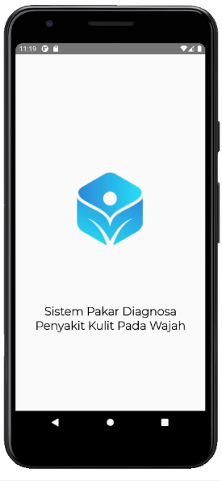

Gambar 4.36 Tampilan Layar *Splash Screen*

1. Tampilan Layar *Login*

Pada gambar 4.37 merupakan tampilan layar halaman *login*. Tujuan login adalah agar *admin* dan *user* memiliki hak akses untuk bisa masuk ke menu masing-masing *role*. .Didalam *login* terdapat terdapat *form username* dan *password*. Jika *admin* yang *login* maka akan menuju ke *dashboard admin* dan jika *user* yang *login* akan masuk ke *dashboard* *user*. Jika *user* belum memiliki akun harus melakukan registrasi terlebih dahulu dengan cara klik tombol “Daftar”.Jika sudah memiliki akun silahkan *login* dengan mengetikkan *username* dan *password* yang benar.

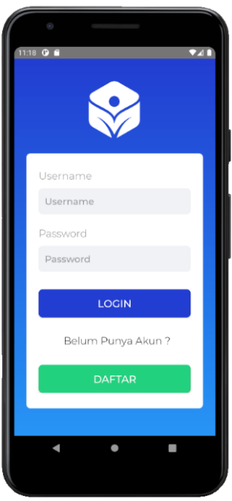

Gambar 4.37 Tampilan Layar *Login*

Jika anda tidak menginput *password* ataupun *username* maka akan muncul *error* seperti gambar 4.38.

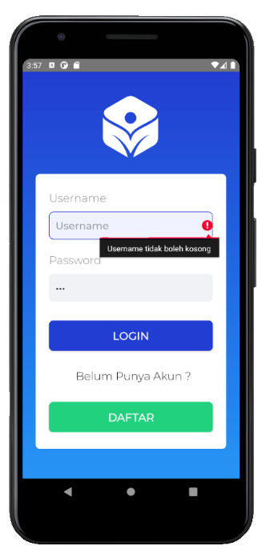

Gambar 4.38 Tampilan Layar *Login Error*

1. Tampilan Layar Daftar

Pada gambar 4.39 merupakan tampilan layar halaman Daftar. Tujuan halaman daftar ini adalah untuk mendapatkan akses sebagai *user* menggunakan aplikasi ini. Didalam halaman daftar terdapat 3 buah *form* diantaranya adalah *form* nama lengkap, *form username* dan *form password* yang harus diisi guna mendapatkan hak akses sebagai *user* nantinya. Disini kita bisa mendaftar sebagai *user* dengan mengisikan nama, *username* dan *password*. Kemudian terdapat informasi pada layar berupa teks “Buat Akun Dulu Yuk Silahkan isi formulir di bawah ini”. Jika berhasil akan ada *pop up* bahwa anda telah berhasil registrasi dan akan langsung kembali ke halaman *Login.*

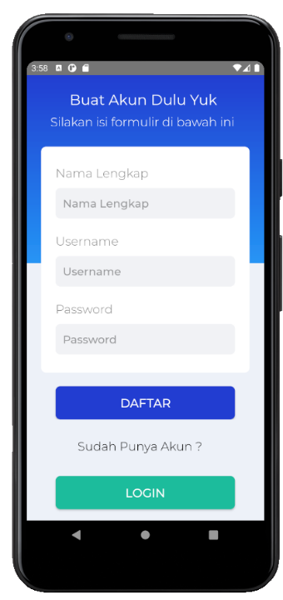

Gambar 4.39 Tampilan Layar Daftar

Jika anda tidak mengisi salah satu atau semuanya maka akan muncul *error*. Seperti gambar 3.8 pastikan sudah diisi dengan lengkap serta pastkan juga seluruh identitas yang berada pada tampilan tersebut harus terisi dengan baik dan benar

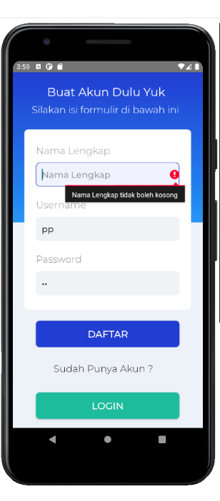

Gambar 4.40 Tampilan Layar Daftar *Error*

1. Tampilan Layar *Dashboard User*

Pada gambar 4.41 adalah tampilan layar halaman *dashboard user* atau tampilan utama, tampilan ini yang akan muncul pertama kali ketika *user* berhasil *login* terdapat beberapa tombol pilihan untuk pindah ke menu lain seperti, diagnosa cepat, diagnosa akurat, data penyakit, daftar riwayat diagnosa, panduan aplikasi untuk *user* dan *logout*. Tujuan *dashboard* *user* ini adalah sebagai navigasi bagi *user* diaplikasi ini.

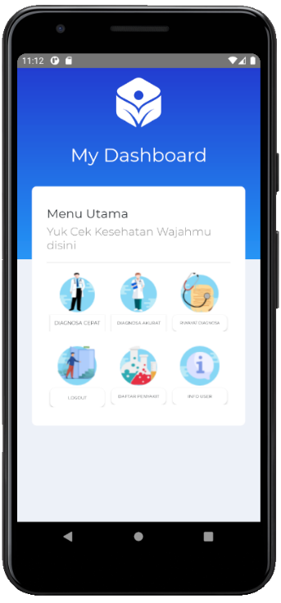

Gambar 4.41 Tampilan Layar *Dashboard User*

1. Tampilan Layar Diagnosa Cepat

Tampilan layar diagnosa cepat digunakan *user* mendiagnosa kemungkinan penyakit kulit wajah yang dialami pasien dengan metode *forward chaining*. Tampilan layar diagnosa ini terbagi menjadi dua tampilan, yaitu tampilan pemilihan gejala dan hasil diagnosa.

1. Tampilan Layar Pemilihan Gejala Diagnosa Cepat

Pada gambar 4.42 merupakan halaman diagnosa atau pemilihan gejala, merupakah proses pemilihan gejala yang dialami oleh pasien. Pada halaman ini akan menampilkan daftar gejala yang telah diinputkan pakar sebelumnya dan kita tinggal memilih gejala tersebut berdasarkan “Ya” atau “Tidak”.

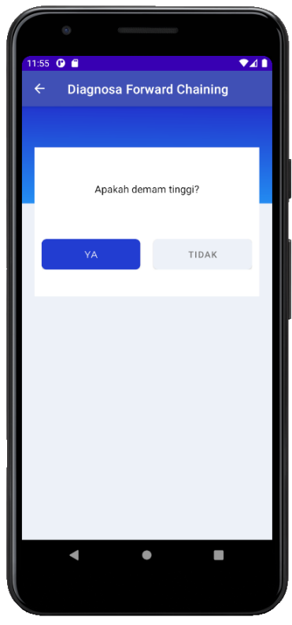

Gambar 4.42 Tampilan Layar Pemilihan Gejala Diagnosa Cepat

Jika anda salah dalam mengklik tombol kembali pada *android* maka akan muncul dialog seperti gambar 4.43.

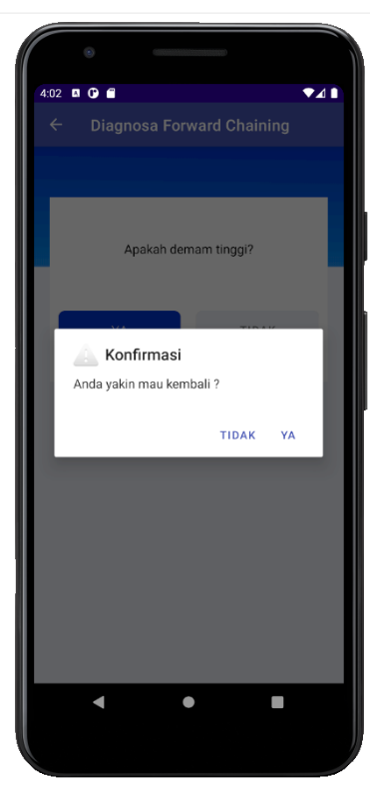

Gambar 4.43 Tampilan Layar Keluar Pemilihan Diagnosa Cepat

1. Tampilan Layar Hasil Diagnosa Cepat

Gambar 4.44 merupakan tampilan layar halaman hasil diagnosa yang merupakan hasil diagnosa dari pemilihan gejala yang diinputkan sebelumnya.

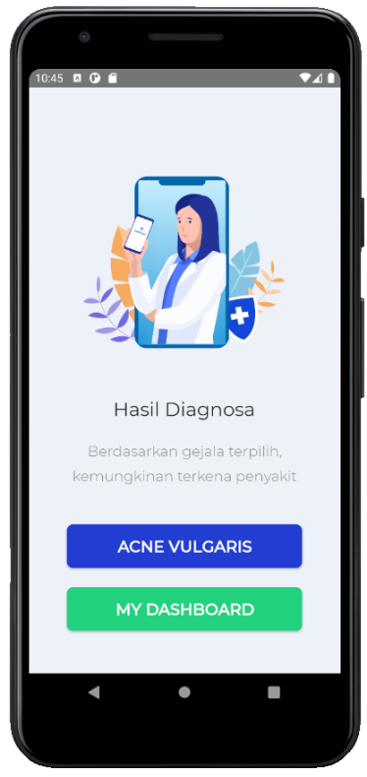

Gambar 4.44 Tampilan Layar Hasil Diagnosa Cepat

Tujuan hasil diagnosa ini adalah sebagai informasi bagi *user* yang telah melakukan diagnosa cepat dengan aplikasi ini. Pada Hasil diagnosa terdapat *button* dan teks dari hasil diagnosa .Pada layar hasil diagnosa cepat juga terdapat *button* *my dashboard* yang berfungsi untuk kembali ke halaman *dashboard* *user*

1. Tampilan Layar Diagnosa Akurat

Tampilan layar diagnosa akurat digunakan *user* mendiagnosa kemungkinan penyakit kulit wajah yang dialami pasien dengan metode *certainty factor* seperti yang tertera pada *action bar* pada tampilan layar. Tampilan layar diagnosa ini terbagi menjadi dua tampilan, yaitu tampilan pemilihan gejala dan hasil diagnosa.

1. Tampilan Layar Pemilihan Gejala Diagnosa Akurat

Pada gambar 4.45 merupakan halaman diagnosa atau pemilihan gejala, merupakah proses pemilihan gejala yang dialami oleh pasien.Pada halaman ini akan menampilkan daftar gejala yang telah diinputkan pakar sebelumnya. Pada halaman ini terdapat *button* pilihan gejala yang akan diisi berdasarkan tingkat kepercayaan gejala *user*.

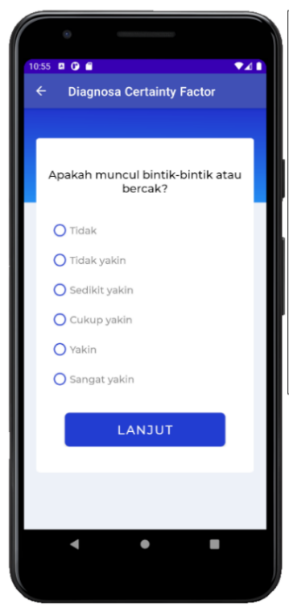

Gambar 4.45 Tampilan Layar Pemilihan Gejala Diagnosa Akurat

Jika anda memilih *icon* kembali pada *action bar* pada *android* maka akan muncul *diaglog* seperti gambar 4.46.

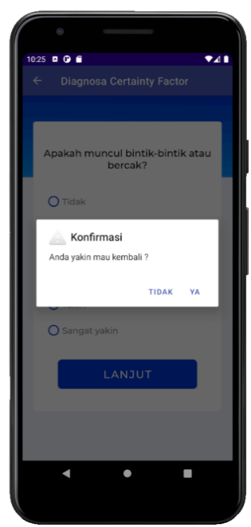

Gambar 4.46 Tampilan Layar Keluar Diagnosa Akurat

1. Tampilan Layar Hasil Diagnosa Akurat

Tampilan gambar 4.47 merupakan desain halaman hasil diagnosa yang merupakan hasil diagnosa dari pemilihan gejala yang diinputkan sebelumnya.

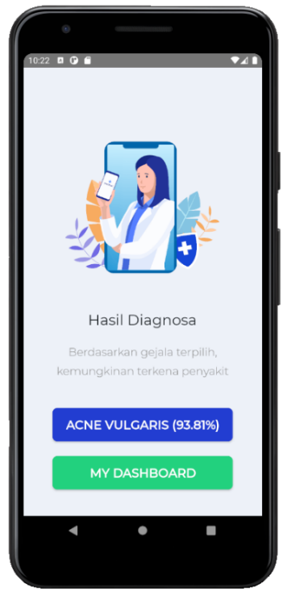

Gambar 4.47 Tampilan Layar Keluar Diagnosa Akurat

Tujuan hasil diagnosa ini adalah sebagai informasi bagi *user* yang telah melakukan diagnosa akurat dengan aplikasi ini. Pada Hasil diagnosa terdapat *button* dan teks dari hasil diagnosa berserta persentasenya. Pada layar hasil diagnosa akurat juga terdapat *button* *my dashboard* yang berfungsi untuk kembali ke halaman *dashboard* *user*

1. Tampilan Layar Riwayat Hasil Diagnosa

Gambar 4.48 merupakan tampilan halaman riwayat diagnosa yaitu berupa halaman yang memunculkan riwayat hasil diagnosa yang telah dilakukan oleh *user* dari *fitur* diagnosa cepat maupun diagnosia akurat seperti kode penyakit kulit wajah. Penyakit kulit wajah, nilai atau tingkat kepercayaan, solusi dan waktu *user* melakukan diagnosa. Pada tampilan layar riwayat hasil diagnosa ini terdapat tampilan layar daftar riwayat hasil diagnosa dan tampilan layar hapus riwayat hasil diagnosa yang ada pada gambar 4.48 dan gambar 4.49.

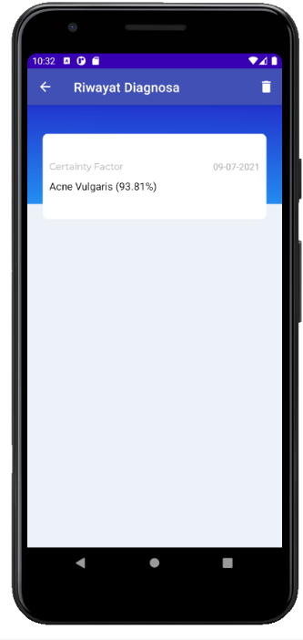

Gambar 4.48 Tampilan Layar Riwayat Hasil Diagnosa

Jika anda salah mengklik tombol hapus pada *action bar* maka akan muncul diaglog seperti gambar 4.49.

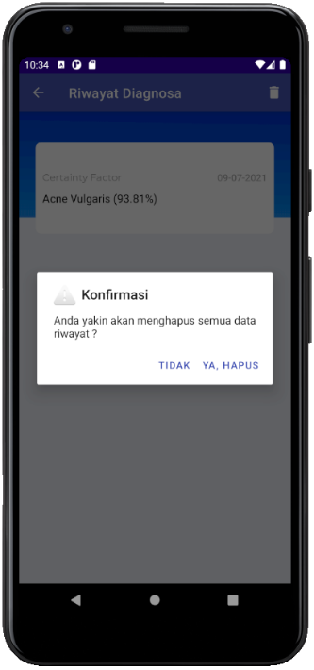

Gambar 4.49 Tampilan Layar Hapus Riwayat Hasil Diagnosa

1. Tampilan Layar Daftar Penyakit

Tampilan layar Daftar Penyakit berisi seluruh daftar penyakit yang berkaitan dengan aplikasi sistem pakar diagnosis penyakit kulit wajah yang digunakan *user* untuk mengetahui penyakit dan gejala yang berkaitan serta solusi awal untuk menangani penyakit tersebut. Tampilan layar diagnosa ini terbagi menjadi dua tampilan, yaitu tampilan daftar data penyakit dan detail penyakit yang berisi solusi dan penanganannya.

1. Tampilan Layar Daftar Data Penyakit *User*

Pada gambar 4.50 merupakan tampilan layar daftar data penyakit, merupakah daftar data penyakit berserta gejala yang berkaitan berdasarkan aplikasi sistem pakar ini. Kemudian juga terdapat kode gejala disetiap penyakit yang berkaitan. Pada halaman ini akan menampilkan daftar penyakit dan gejala yang berkaitan sesuai arahan dan inputan dari pakar .

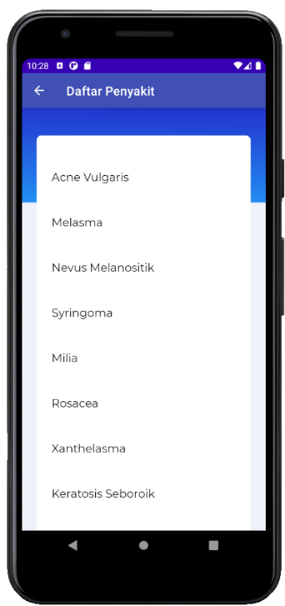

Gambar 4.50 Tampilan Layar Daftar Data Penyakit *User*

1. Tampilan Layar Detail Data Penyakit

Pada gambar 4.51 merupakan halaman detail data penyakit yang berisi informasi data penyakit berserta gejala dan kode gejalanya berserta deskripsi dari penyakit tersebut yang terdapat solusi atau penanganan awal dari penyakit tersebut.

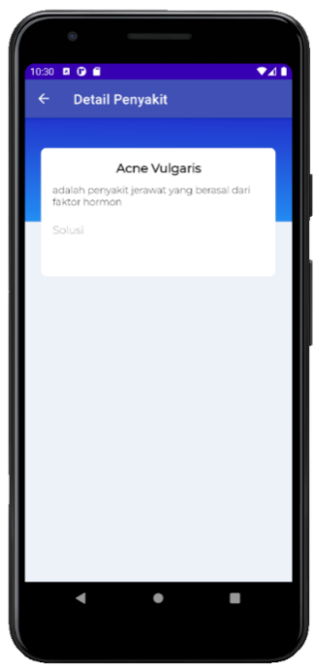

Gambar 4.51 Tampilan Layar Detail Data Penyakit

1. Tampilan Layar Informasi *User*

Gambar 4.52 merupakan tampilan layar informasi aplikasi yaitu berupa halaman yang memberikan informasi aplikasi berupa *text*. Tujuan halaman informasi aplikasi ini adalah untuk memberikan arahan kepada *user* dalam menggunakan aplikasi.

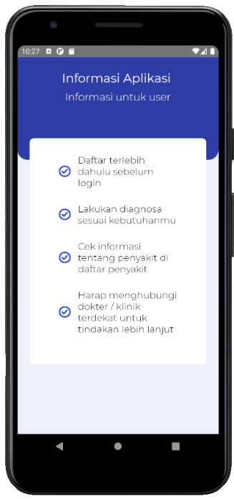

Gambar 4.52 Tampilan Layar Informasi *User*

1. Tampilan Layar *Dashboard* *Admin*

Pada gambar 4.53 merupakan tampilan layar isi dari menu pakar atau *admin* yaitu *Dashboard* *admin*, data gejala, data penyakit, data aturan, data pengguna serta menu panduan pengguna yang ditunjukan untuk *admin*. Pada halaman *dashboard* *admin* berisi informasi berupa teks “Atur Sistem Pakar Kamu Disini Ya ”.

Di halaman gejala, kelompok gejala, data penyakit, data aturan juga data pengguna bisa melakukan CRUD atau *Create, Read, Update,* dan *Delete* pada masing-masing halaman menunya.

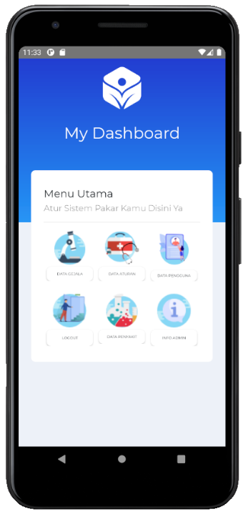

Gambar 4.53 Tampilan Layar *Dashboard* *Admin*

1. Tampilan Layar Daftar Data Gejala

Pada tampilan layar halaman ini akan ditampilkan gejala yang diinputkan, *admin* dapat melihat dan meninjau data-data gejala yang ada. Tujuan halaman data gejala adalah untuk memfasilitasi *admin* dalam mengelola data-data gejala pada sistem pakar ini. Pada halaman data gejala terdapat tampilan daftar data-data gejala apa saja yang telah diinputkan oleh *admin*. Berikut gambar 4.54.

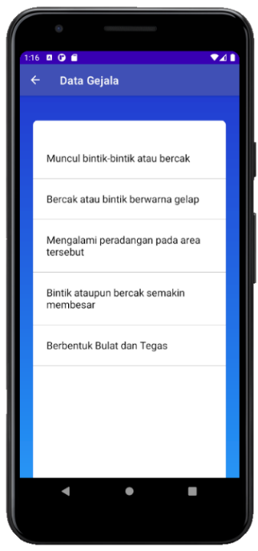

Gambar 4.54 Tampilan Layar Daftar Data Gejala

1. Tampilan Layar Tambah Data Gejala

Pada tampilan layar ini *admin* dapat menambahkan data-data gejala pada aplikasi ini. Tujuan halaman tambah data gejala adalah untuk menambahkan data-data gejala yang berhubungan dengan penyakit. sehingga nantinya bisa membentuk *rule* aplikasi pada sistem pakar ini.Berikut gambar 4.55.

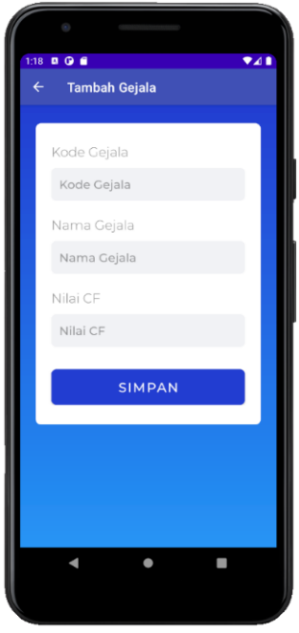

Gambar 4.55 Tampilan Layar Tambah Data Gejala

Jika anda tidak menginput salah satu *form* tersebut maka akan muncul *error* seperti gambar 4.56.

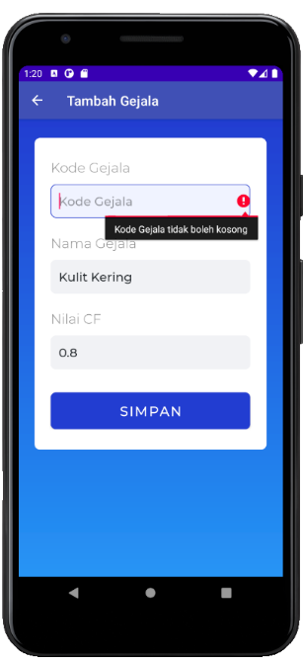

Gambar 4.56 Tampilan Layar *Error* Tambah Data Gejala

1. Tampilan Layar Ubah Data Gejala

Pada halaman ini *admin* dapat mengubah data gejala dengan mengganti data *form* kode gejala, nama gejala. nilai CF yang tersedia pada halaman data gejala.Berikut gambar 4.57.

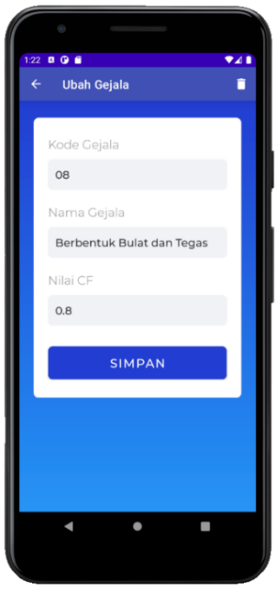

Gambar 4.57 Tampilan Layar Ubah Data Gejala

Jika anda tidak menginput salah satu *form* tersebut maka akan muncul error seperti gambar 4.58.

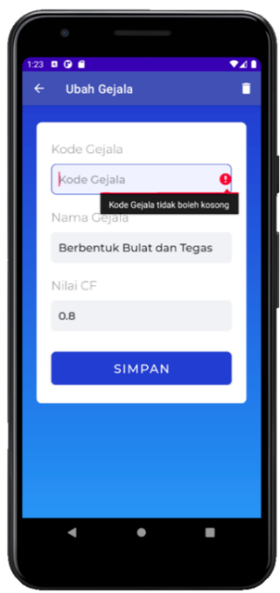

Gambar 4.58 Tampilan Layar Ubah Data Gejala *Error*

Jika anda memilih *icon* pada *action bar* hapus salah satu *form* tersebut maka akan muncul konfirmasi seperti gambar 4.59.

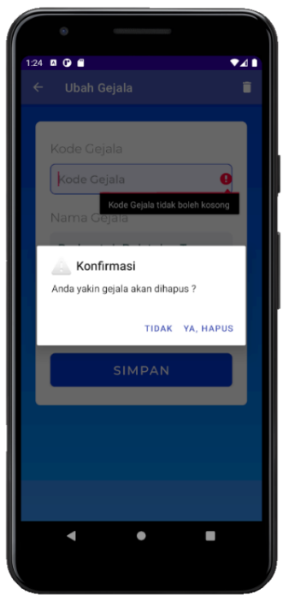

Gambar 4.59 Tampilan Layar Konfirmasi Hapus Gejala

1. Tampilan Layar Daftar Data Penyakit

Pada tampilan layar ini akan ditampilkan penyakit yang diinputkan, *admin* dapat melihat dan meninjau data-data penyakit yang ada. Tujuan halaman data penyakit adalah untuk memfasilitasi *admin* dalam mengelola data-data penyakit pada sistem pakar ini. Pada halaman data penyakit terdapat tampilan daftar data-data penyakit apa saja yang telah diinputkan oleh *admin* berdasarkan arahan pakar/dokter. Pada tampilan layar daftar data penyakit terdapat *list view* data-data penyakit yangtelah diinputkan dan jika untuk memuat lebih banyak penyakit yang telah diinputkan bisa melakukan *scrolling* pada layar *smartphone* sedangkan untuk menambahkan data penyakit pada tampilan layar ini bisa dengan memilih *button* berbentuk *plus.* Berikut adalah gambar 4.60.

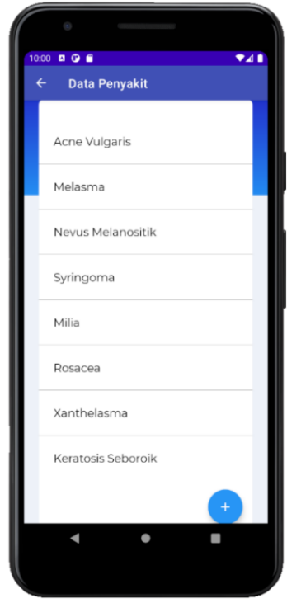

Gambar 4.60 Tampilan Layar Daftar Data Penyakit

1. Tampilan Layar Tambah Data Penyakit

Pada tampilan layar ini *admin* dapat menambahkan data-data penyakit pada aplikasi ini. Tujuan halaman tambah data gejala adalah untuk menambahkan data penyakit yang berhubungan dengan data-data gejala dan kemudian menghubungkannya satu sama lain. sehingga nantinya bisa membentuk *rule* aplikasi pada sistem pakar ini. Berikut gambar 4.61.

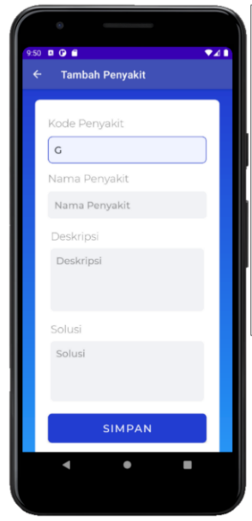

Gambar 4.61 Tampilan Layar Tambah Data Penyakit

Jika anda tidak menginput salah satu *form* tersebut maka akan muncul *error* seperti gambar 4.62.

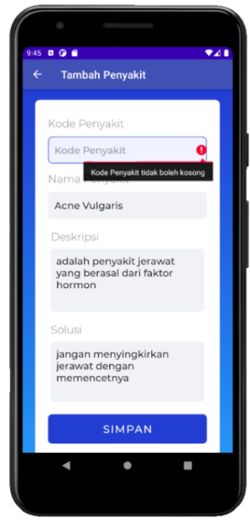

Gambar 4.62 Tampilan Layar *Error* Tambah Data Penyakit

1. Tampilan Layar Ubah Data Penyakit

Pada tampilan layar ini *admin* dapat mengubah data penyakit dengan mengganti data *form* kode penyakit, nama penyakit, deskripsi serta solusi penyakit tersebut. Berikut gambar 4.63.

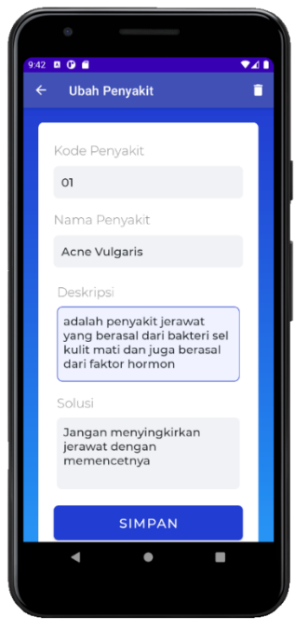

Gambar 4.63 Tampilan Layar Ubah Data Penyakit

Jika anda tidak menginput salah satu *form* tersebut maka akan muncul *error* seperti gambar 4.64.

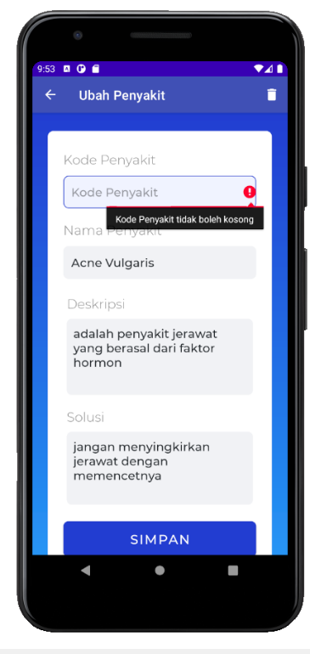

Gambar 4.64 Tampilan Layar *Error* Ubah Data Penyakit

Jika anda memilih *icon* pada *action bar* hapus salah satu *form* tersebut maka akan muncul konfirmasi seperti gambar 4.65.

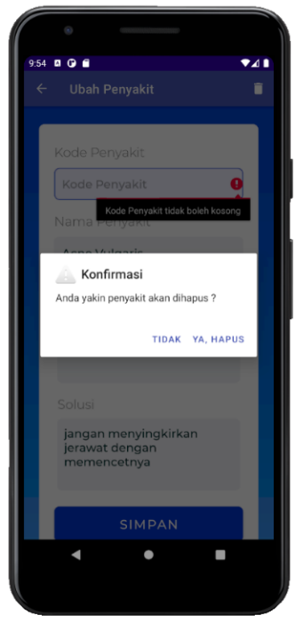

Gambar 4.65 Tampilan Layar Konfirmasi Hapus Data Penyakit

1. Tampilan Layar Daftar Data Aturan

Pada tampilan layar ini akan ditampilkan aturan yang diinputkan, *admin* dapat melihat dan meninjau data-data aturan yang ada. Tujuan halaman data aturan adalah untuk memfasilitasi *admin* dalam mengelola data-data aturan berserta menentukan *rule* berdasarkan keterkaitan gejala dan penyakit pada sistem pakar ini. Pada halaman data aturan terdapat tampilan daftar data-data aturan apa saja yang telah diinputkan oleh *admin*. Berikut gambar 4.66.

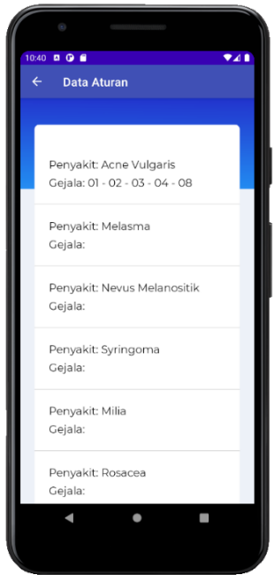

Gambar 4.66 Tampilan Layar Detail Data Aturan

1. Tampilan Layar Detail Data Aturan

Pada tampilan layar ini akan ditampilkan aturan yang telah dipilih dari halaman daftar data aturan, *admin* dapat melihat dan meninjau data-data aturan tersebut. Tujuan halaman data aturan adalah untuk memfasilitasi *admin* dalam melihat data-data aturan berserta *rule* sudah yang keterkaitan antara gejala dan penyakit pada sistem pakar ini. Pada halaman data aturan terdapat tampilan data aturan yang terpilih dan telah diinputkan oleh *admin* serta terdapat tombol atur ulang gejala. Berikut gambar 4.67.

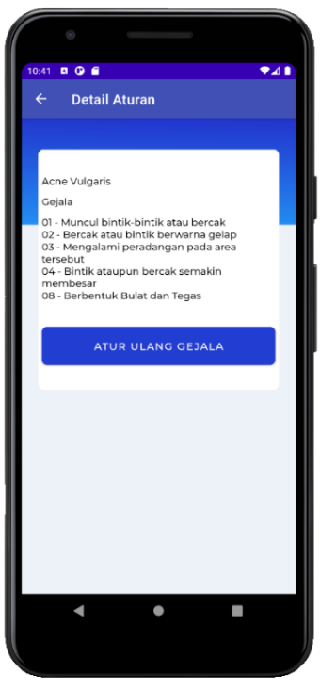

Gambar 4.67 Tampilan Layar Detail Data Aturan

1. Tampilan Layar Ubah Data Aturan

Pada halaman ini *admin* dapat mengubah data aturan dengan mengganti data gejala tersebut dan memilih atur ulang gejala untuk mengubah data .Berikut tampilan layar 4.68.

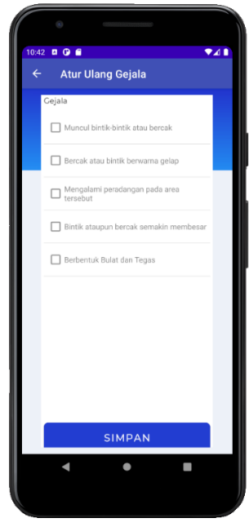

Gambar 4.68 Tampilan Layar Detail Data Aturan

1. Tampilan Layar Daftar Data Pengguna

Pada tampilan layar ini akan ditampilkan pengguna yang telah terdaftar diaplikasi, *admin* dapat melihat dan meninjau data-data pengguna yang ada. Tujuan halaman data pengguna adalah untuk memfasilitasi *admin* dalam mengelola data-data pengguna pada sistem pakar ini. Pada halaman data pengguna terdapat tampilan daftar data-data pengguna yang telah menggunakan aplikasi ini. Sebagaimana gambar 4.69.

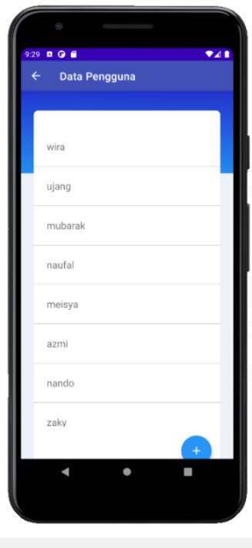

Gambar 4.69 Tampilan Layar Daftar Data Pengguna

1. Tampilan Layar Tambah Data Pengguna

Pada tampilan layar ini *admin* dapat menambahkan data-data pengguna pada aplikasi ini. Tujuan halaman tambah data gejala adalah untuk menambahkan data pengguna. sehingga nantinya bisa meninjau kembali pengguna diaplikasi pada sistem pakar ini. Sebagaimana gambar 4.70 berikut ini.

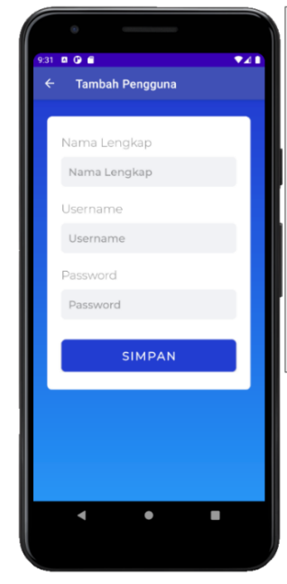

Gambar 4.70 Tampilan Layar Tambah Data Pengguna

Jika anda tidak menginput salah satu *form* tersebut maka akan muncul *error* seperti gambar 4.71.

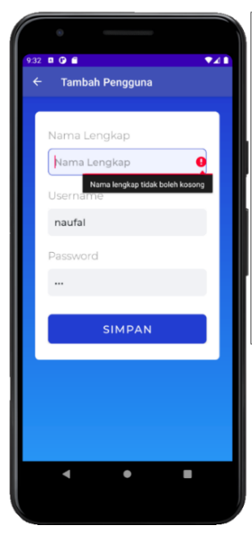

Gambar 4.71 Tampilan Layar *Error* Tambah Data Pengguna

1. Tampilan Layar Ubah Data Pengguna

Pada halaman ini *admin* dapat mengubah data pengguna dengan mengganti data *form* nama lengkap, *username*, password. Seperti gambar 4.72.

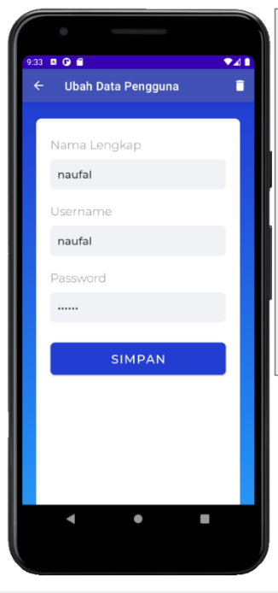

Gambar 4.72 Tampilan Layar Ubah Data Pengguna

Jika anda tidak menginput salah satu *form* tersebut maka akan muncul *error* seperti gambar 4.73.

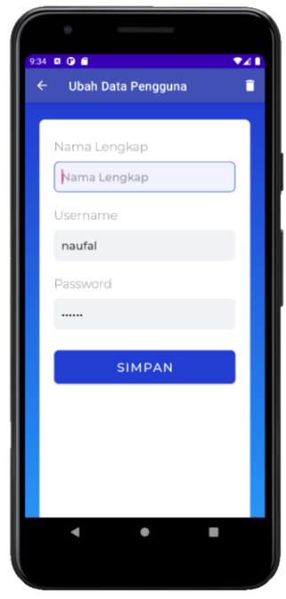

Gambar 4.73 Tampilan Layar *Error* Ubah Data Pengguna

Jika anda memilih *icon* pada *action bar* hapus salah satu *form* tersebut maka akan muncul konfirmasi seperti gambar 4.74.

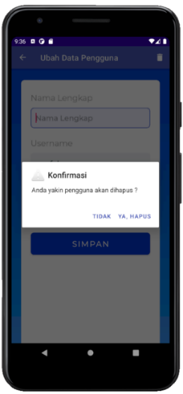

Gambar 4.74 Tampilan Layar Konfirmasi Hapus Data Pengguna

1. Tampilan Layar Informasi Aplikasi *Admin*

Gambar 4.75 merupakan desain informasi aplikasi yaitu berupa halaman yang memberikan informasi aplikasi berupa *text*. Tujuan halaman informasi aplikasi ini adalah untuk memberikan arahan kepada *admin* dalam menggunakan aplikasi.

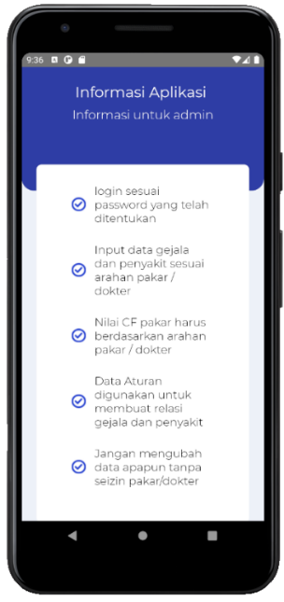

Gambar 4.75 Tampilan Informasi Aplikasi *Admin*

1. Tampilan Layar *Logout*

Pada gambar 4.76 merupakan desain halaman *Logout.* Dimana *admin* dan *user* memiliki hak akses untuk bisa *logout* dari menu masing-masing *role*. Jika *admin* ataupun *user* yang *logout* maka akan menuju ke halaman *login*.

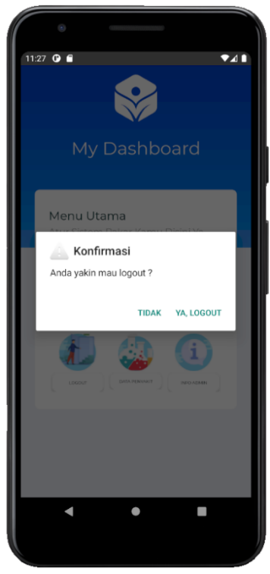

Gambar 4.76 Tampilan Layar *Logout*

1. Pengujian

Berikut adalah hasil pengujian menggunakan metode *Black Box* dan Akurasi, antara lain sebagai berikut:

* + - 1. *Black Box*

Pengujian dengan memakai metode *Black Box* testing adalah tahap pengujian yg memfokuskan persyaratan fungsional pada perangkat lunak. Pengujian *Black Box* Ini dirancang untuk mendeteksi kesalahan persyaratan fungsional tanpa mempengaruhi perilaku internal program asli.

Dari serangkaian uji coba membuahkan hasil yang cukup baik. Semua fungsi menu berfungsi seperti yang diharapkan. Secara umum sistem ini dapat diujicobakan kepada *user.*

1. Pengujian *Black Box* pada halaman *Splash*

Pengujian *Black Box* dilakukan dengan menguji setiap aktivitas yang terdapat pada halaman *splash*. Pengujian dan hasil uji *Black Box* halaman *login* pada Tabel 4.13.

|  |  |  |
| --- | --- | --- |
| Tabel 4.13 Hasil Pengujian *Black Box* Halaman *Login* | | |
| Aktifitas Pengujian | Output yang diharapkan | Hasil |
| Klik aplikasi Sistem Pakar Diagnosa Penyakit Kulit Wajah. | Menampilkan *Splash Screen*, lalu ke halaman *logi*n | Sukses |

1. Pengujian *Black Box* Pada Halaman *Login*

Pengujian *Black Box* dilakukan dengan menguji setiap aktivitas yang terdapat pada halaman *login*. Pengujian dan hasil uji *Black Box* halaman *login* pada Tabel 4.14.

|  |  |  |
| --- | --- | --- |
| Tabel 4.14 Hasil Pengujian *Black Box* Halaman *Login* | | |
| Aktifitas Pengujian | Output yang diharapkan | Hasil |
| Menginputkan data *login* yang benar, lalu klik tombol ‘*Login’*. | Sistem menerima akses *login* dan kemudian langsung menampilkan  *form* *admin*/*user*. Sesuai *role* masing- masing. | Sukses |
| Menginputkan dengan kondisi *password* yang salah, lalu mengklik tombol ‘*Login’*. | Sistem akan menolak akses *login* dan menampilkan pesan “*Password* Salah!”. | Sukses |
| Menginputkan dengan kondisi salah satu *form* *username* saja lalu mengklik tombol ‘*Login’*. | Sistem akan menolak akses *login* dan menampilkan pesan “*Username* tidak boleh kosong!”. | Sukses |
| Menginputkan dengan kondisi salah satu *form* *password* saja lalu mengklik tombol ‘*Login’*. | Sistem akan menolak akses *login* dan menampilkan pesan “Password tidak boleh kosong!”. | Sukses |
| Klik Daftar | Menuju ke halaman Daftar | Sukses |

1. Pengujian *Black Box* Halaman Daftar

Pengujian *Black Box* dilakukan dengan menguji setiap aktivitas yang terdapat pada halaman daftar. Pengujian dan hasil uji *Black Box* halaman daftarpada Tabel 4.15.

|  |  |  |
| --- | --- | --- |
| Tabel 4.15 Hasil Pengujian *Black Box* Halaman Daftar | | |
| Aktifitas Pengujian | Output yang diharapkan | Hasil |
| Menginputkan data pendaftaran akun baru yang benar, lalu klik tombol ‘Registrasi’. | Sistem menerima data pendaftaran akun baru dan menampilkan pesan “Pendaftaran berhasil” dan Otomatis menuju halaman *Login.* | Sukses |
| Menginputkan dengan kondisi salah satu data kosong, lalu langsung klik tombol ‘Daftar’. | Sistem akan menolak pendaftaran dan menampilkan pesan “Nama harus di isi”, “*Username* tidak boleh kosong”, “*Password* tidak boleh kosong”. | Sukses |
| Klik tombol *login* | Menuju ke halaman *Login* | Sukses |

1. Pengujian Black Box Pada Halaman *Dashboard User*

Pengujian *Black Box* dilakukan dengan menguji setiap aktivitas yang terdapat pada halaman *dashboard user*. Pengujian dan hasil uji *Black Box* halaman *dashboard user* pada Tabel 4.16.

|  |  |  |
| --- | --- | --- |
| Tabel 4.16 Hasil Pengujian *Black Box* Halaman *Dashboard user* | | |
| Aktifitas Pengujian | Output yang diharapkan | Hasil |
| Klik menu Informasi Aplikasi | Petunjuk penggunaan sistem pakar, dan tips penggunaan sistem. | Sukses |
| Klik menu Diagnosa Cepat | Menuju ke halaman diagnosa cepat. | Sukses |
| Klik menu Diagnosa Akurat | Menuju ke halaman diagnosa akurat. | Sukses |
| Klik menu Daftar Penyakit | Menuju ke halaman daftarpenyakit , untuk menampilkan detail pilihan data penyakit. | Sukses |
| Klink menu l*ogout* | Menampilkan konfirmasi “Anda Yakin Mau Logout ?” | Sukses |
| Klik “Ya *Logout*” | Menampilkan halaman *login* atau keluar dari *dashboard* awal | Sukses |
| Klik “Tidak” | Tetap menampilkan halaman *dashboard* awal | Sukses |

1. Pengujian *Black Box* pada halaman Diagnosa Cepat

Pengujian *Black Box* dilakukan dengan menguji setiap aktivitas yang terdapat pada halaman diagnosa cepat. Pengujian dan hasil uji *Black Box* halaman diagnosa cepatpada Tabel 4.17.

|  |  |  |
| --- | --- | --- |
| Tabel 4.17 Hasil Pengujian *Black Box* Halaman Diagnosa Cepat | | |
| Aktifitas Pengujian | Output yang diharapkan | Hasil |
| Klik tombol “Ya” atau “Tidak” | Menampilkan pertanyaan lain dan hasil diagnosa cepat penyakit | Sukses |
| Klik Tombol Hasil diagnosa | Menampilkan detail data penyakit terdiagnosis. | Sukses |
| Klik Tombol Mydasboard | Menampilkan kembali ke halaman awal *dashboard user* | Sukses |
| Klik tombol *back* pojok kiri atas | Memunculkan Konfirmasi untuk kembali ke halaman *dashboard user* | Sukses |
| Klik tombol ‘Ya’ untuk konfirmasi Keluar dari proses diagnosa cepat | Menampilkan kembali ke halaman awal *dashboard user* | Sukses |
| Klik tombol “Tidak” untuk konfirmasi tetap dalam proses diagnosa cepat | Tetap Menampilkan halaman diagnosa cepat | Sukses |

1. Pegujian *Black Box* Pada Halaman Diagnosa Akurat

Pengujian *Black Box* dilakukan dengan menguji setiap aktivitas yang terdapat pada halaman diagnosa akurat. Pengujian dan hasil uji *Black Box* halaman diagnosa akuratpada Tabel 4.18.

|  |  |  |
| --- | --- | --- |
| Tabel 4.18 Hasil Pengujian *Black Box* Halaman Diagnosa Akurat | | |
| Aktifitas Pengujian | Output yang diharapkan | Hasil |
| Klik tombol opsitingkat gejala yang dialami | Opsi tingkat gejala yang dialami terisi. | Sukses |
| Klik Lanjut | Menampilkan pertanyaan lain dan hasil diagnosa akurat penyakit dengan persentasenya. | Sukses |
| Klik Tombol Hasil diagnosa | Menampilkan detail data penyakit terdiagnosa. | Sukses |
| Klik Tombol *Mydasboard* | Menampilkan kembali ke halaman awal dashboard *user* | Sukses |
| Klik tombol *back* pojok kiri atas | Memunculkan konfirmasi untuk kembali ke halaman *dashboard* *user* | Sukses |
| Klik tombol “Ya” untuk konfirmasi Keluar dari proses diagnosa cepat | Menampilkan kembali ke halaman awal *dashboard user* | Sukses |
| Klik tombol “Tidak” untuk konfirmasi tetap dalam proses diagnosa cepat | Tetap menampilkan halaman diagnosa akurat | Sukses |

1. Pengujian *Black Box* Pada Halaman Daftar Penyakit *User*

Pengujian *Black Box* dilakukan dengan menguji setiap aktivitas yang terdapat pada halaman daftar penyakit *user*. Pengujian dan hasil uji *Black Box* halaman penyakit *user* pada Tabel 4.19.

|  |  |  |
| --- | --- | --- |
| Tabel 4.19 Hasil Pengujian *Black Box* Halaman Daftar Penyakit *User* | | |
| Aktifitas Pengujian | Output yang diharapkan | Hasil |
| Klik tombol data penyakit terpilih | Menampilkan detail data penyakit tersebut. | Sukses |
| Klik tombol *back* pojok kiri atas pada daftar penyakit | Menampilkan kembali ke halaman awal *dashboard user* | Sukses |
| Klik tombol *back* pojok kiri atas pada halaman daftar penyakit | Menampilkan kembali ke halaman awal *dashboard user* | Sukses |

1. Pengujian *Black Box* Pada Halaman Riwayat Diagnosa

Pengujian *Black Box* dilakukan dengan menguji setiap aktivitas yang terdapat pada halaman riwayat diagnosa. Pengujian dan hasil uji *Black Box* halaman riwayat diagnosapada Tabel 4.20.

|  |  |  |
| --- | --- | --- |
| Tabel 4.20 Hasil Pengujian *Black Box* Halaman Riwayat Diagnosa | | |
| Aktifitas Pengujian | Output yang diharapkan | Hasil |
| Klik tombol hapus riwayat diagnosa pada pojok kanan atas halaman ini. | Memunculkan Konfirmasi untuk menghapus seluruh riwayat diagnosa “Anda yakin riwayat diagnosa dihapus” | Sukses |
| Klik tombol konfirmasi hapus riwayat diagnosa “Ya” | Menghapus seluruh riwayat diagnosa | Sukses |
| Klik tombol konfirmasi hapus riwayat diagnosa “Tidak” | Menampilkan kembali seluruh riwayat diagnosa | Sukses |
| Klik tombol *back* pojok kiri atas pada detail penyakit | Menampilkan kembali ke halaman daftar penyakit. | Sukses |
| Klik tombol *back* pojok kiri atas pada halaman riwayat diagnosa | Menampilkan kembali ke halaman awal *dashboard user* | Sukses |

1. Pengujian *Black Box* Pada Halaman *Dashboard* *Admin*

Pengujian *Black Box* dilakukan dengan menguji setiap aktivitas yang terdapat pada halaman *dashboard admin*. Pengujian dan hasil uji *Black Box* halaman *dashboard admin* pada Tabel 4.21.

|  |  |  |
| --- | --- | --- |
| Tabel 4.21 Hasil Pengujian *Black Box* Halaman *Dashboard Admin* | | |
| Aktifitas Pengujian | Output yang diharapkan | Hasil |
| Klik menu informasi aplikasi | Petunjuk penggunaan Sistem Pakar, dan tips penggunaan sistem. | Sukses |
| Klik menu data penyakit | Menuju ke halaman data gejala | Sukses |
| Klik menu data penyakit | Menuju ke halaman data penyakit | Sukses |
| Klik menu data pengguna | Menuju ke halaman data pengguna | Sukses |
| Klink menu data aturan | Menuju ke halaman data aturan | Sukses |
| Klink menu *logout* | Menampilkan konfirmasi “Anda Yakin Mau *Logout* ?” | Sukses |
| Klik “Ya *Logout*” | Menampilkan halaman login atau keluar dari *dashboard* awal | Sukses |
| Klik “Tidak” | Tetap menampilkan halaman *dashboard* awal | Sukses |

1. Pengujian *Black B­­ox* Pada Halaman Data Gejala

Pengujian *Black Box* dilakukan dengan menguji setiap aktivitas yang terdapat pada halaman data gejala. Pengujian dan hasil uji *Black Box* halaman data gejalapada Tabel 4.22.

|  |  |  |
| --- | --- | --- |
| Tabel 4.22 Hasil Pengujian *Black Box* Halaman Data Gejala | | |
| Aktifitas Pengujian | Output yang diharapkan | Hasil |
| Masuk ke halaman daftar gejala | Menampilkan daftar data gejala | Sukses |
| Klik tombol ‘Tambah’ | Menampilkan halaman tambah data gejala | Sukses |
| Mengisi *form* tambah data gejala berupa kode gejala, nama gejala, nilai CF lalu klik simpan | Data tersimpan dan tampil di Daftar gejala | Sukses |
| Klik gejala yang dipilih lalu mengisi *form* ubah data gejala berupa kode gejala, nama gejala , nilai CF lalu klik simpan | Data berhasil diubah dan tersimpan serta langsung tampil di daftar data gejala | Sukses |
| Klik gejala terplih lalu klik hapus data gejala dan mengkonfirmasi “Ya hapus” | Data berhasil terhapus dari *database* serta gejala tersebut hilang dari daftar data gejala | Sukses |

1. Pengujian *Black Box* Pada Halaman Data Penyakit

Pengujian *Black Box* dilakukan dengan menguji setiap aktivitas yang terdapat pada halaman data penyakit. Pengujian dan hasil uji *Black Box* halaman data penyakitpada Tabel 4.23.

|  |  |  |
| --- | --- | --- |
| Tabel 4.23 Hasil Pengujian *Black* BoxHalaman Data Penyakit | | |
| Aktifitas Pengujian | Output yang diharapkan | Hasil |
| Masuk ke halaman daftar penyakit | Menampilkan daftar data penyakit | Sukses |
| Klik tombol ‘Tambah’ | Menampilkan halaman tambah data penyakit | Sukses |
| Mengisi *form* tambah data penyakit berupa kode penyakit, nama penyakit, lalu klik simpan | Data tersimpan dan tampil di daftar penyakit | Sukses |
| Klik penyakit yang dipilih lalu mengisi *form* ubah data penyakit berupa kode penyakit, nama penyakit , deskirpsi, dan solusi lalu klik simpan | Data berhasil diubah dan tersimpan serta langsung tampil di daftar data penyakit | Sukses |
| Klik penyakit terplih lalu klik hapus data penyakit dan mengkonfirmasi “Ya hapus” | Data berhasil terhapus dari *database* serta penyakit tersebut hilang dari daftar data penyakit | Sukses |

1. Pengujian *Black Box* Pada Halaman Data Aturan

Pengujian *Black Box* dilakukan dengan menguji setiap aktivitas yang terdapat pada halaman data aturan. Pengujian dan hasil uji *Black Box* halaman data aturanpada Tabel 4.24.

|  |  |  |
| --- | --- | --- |
| Tabel 4.24 Hasil Pengujian *Black Box* Halaman Data Aturan | | |
| Aktifitas Pengujian | Output yang diharapkan | Hasil |
| Masuk ke halaman daftar aturan | Menampilkan daftar data aturan | Sukses |
| Klik aturan yang dipilih lalu isi opsi dengan gejala yang berkaitan dengan rule penyakit lalu klik ‘atur ulang gejala’ | Data berhasil diubah dan tersimpan serta langsung tampil di daftar data aturan | Sukses |
| Klik tombol kembali pada *action bar* | Menampilkan kembali halaman *dashboard* awal | Sukses |

1. Pengujiaan *Black Box* Pada Halaman Data Pengguna

Pengujian *Black Box* dilakukan dengan menguji setiap aktivitas yang terdapat pada halaman data pengguna. Pengujian dan hasil uji *Black Box* halaman data penggunapada Tabel 4.25.

|  |  |  |
| --- | --- | --- |
| Tabel 4.25 Hasil Pengujian *Black Box* Halaman Data Pengguna | | |
| Aktifitas Pengujian | Output yang diharapkan | Hasil |
| Masuk ke halaman data pengguna | Menampilkan daftar data penyakit | Sukses |
| Klik tombol ‘Tambah’ | Menampilkan halaman tambah data pengguna | Sukses |
| Mengisi *form* tambah data pengguna berupa, namalengkap,*user*name,*password* | Data tersimpan dan tampil di daftar pengguna | Sukses |
| Klik pengguna yang dipilih lalu mengisi *form* ubah data gejala berupa nama lengkap, *username*, dan *password* lalu klik simpan | Data berhasil diubah dan tersimpan serta langsung tampil di daftar data pengguna | Sukses |
| Klik pengguna terplih lalu klik hapus data pengguna dan mengkonfirmasi “Ya hapus” | Data berhasil terhapus dari *database* serta pengguna tersebut hilang dari daftar data pengguna | Sukses |
| Masuk ke halaman daftar pengguna | Menampilkan daftar data pengguna | Sukses |
| Klik tombol ‘Tambah’ | Menampilkan halaman tambah data pengguna | Sukses |

Berdasarkan seluruh pengujian *blackbox* di atas dapat disimpulkan yaitu hasil uji fungsional sistem pakar untuk mendiagnosis penyakit kulit wajah adalah 100%. Dari hasil pengujian *black box* juga dinyatakan bahwa aplikasi sistem pakar penyakit kulit wajah dapat berjalan tanpa ada kendala atau tidak terjadi *bug*.

* + - 1. Pengujian Akurasi

Pengujian akurasi bertujuan untuk mengetahui tingkat akurasi sistem pakar dalam memberikan hasil diagnosa penyakit kulit wajah. Data yang diuji berjumlah 10 sampel data analisa pakar. Hasil rekomendasi yang diperoleh dari sistem akan dibandingkan dengan hasil analisa pakar. Hasil pengujian akurasi sistem pakar dari 10 sampel yang telah diuji ditunjukkan pada Tabel 4.26. Pada tabel tersebut terdapat seluruh data sampel pengujian berdasarkan inputan gejala berdasarkan *CF user.*

|  |  |  |  |  |  |
| --- | --- | --- | --- | --- | --- |
| Tabel 4.26 Pengujian Akurasi | | | | | |
| **No.** | **Gejala dan Nilai CF *User*** | **Hasil Diagnosa** | | | **Kecocokan** |
| **Pakar** | **Sistem** | **Manual** |
| 1 | (G01[0,6]);  (G02[0,8]);  (G08[0,4]);  (G09[0,8]);  (G10[0,8]); | *Acne*  *Vulgaris* | 93, 38% | 93,38% | 1 |
| 2 | (G01[0,8]);  (G03[0,6]);  (G11[0,2]);  (G12[0,4]);  (G13[0,6]);  (G14[0,6]); | *Melasma* | 95.5% | 95.5% | 1 |
| 3 | (G01[0,8]);  (G03[0,6]);  (G15[0,6]);  (G16[0,8]);  (G17[0,8]); | *Nevus*  *Melano*  *sitik* | 95,69% | 95,69% | 1 |
| 4 | (G01[0,6]);  (G04[0,8]);  (G05[0,6]);  (G06[0,8]);  (G07[0,6]); | *Syringoma* | 97,37% | 97,37% | 1 |
| 5 | (G01[0,6]);  (G04[0,8]);  (G06[0,6]);  (G07[0,6]);  (G18[0,8]);  (G19[0,8]); | *Milia* | 98,63% | 98,63% | 1 |
| 6 | (G01[0,6]);  (G06[0,8]);  (G20[0,8]);  (G21[0,6]);  (G22[0,6]);  (G23[0,6]);  (G24[0,6]); | *Rosacea* | 97,93% | 97,93% | 1 |
| **7** | (G01[0,6]);  (G07[0,4]);  (G24[0,8]);  (G25[0,8]);  (G26[0,6]);  (G27[0,6]); | *Xanthe*  *lasma* | 96,56% | 96,56% | 1 |
| **8** | (G01[0,6]);  (G03[0,6]);  (G28[0,8]);  (G33[0,8]); | *Keratosis*  *Seboroik* | 93,77% | 93,77% | 1 |
| **9** | (G01[0,6]);  (G03[0,8]);  (G29[0,8]);  (G30[0,6]);  (G31[0,8]);  (G34[0,6]); | *Basalioma* | 99,19% | 99,19% | 1 |
| **10** | (G01[0,4]);  (G03[0,8]);  (G28[0,6]);  (G29[0,4]);  (G32[0,8]);  (G33[0,6]);  (G34[0,4]); | *Melanoma* | 98,04% | 98,04% | 1 |

Hasil dari akurasi pada penyakit kulit wajah bernilai 1 artinya diagnosa sistem sama dengan diagnosa pakar dan sesuai dengan perhitungan manual. Sebaliknya, jika hasil akurasi bernilai 0 artinya keluaran dari sistem tidak sama dengan keluaran dari pakar. Berdasarkan tabel 4.27 telah dilakukan pengujian akurasi dengan 10 sampel data diagnosa penyakit kulit wajah dan menghasilkan nilai akurasi sesuai perhitungan berikut.

Nilai akurasi = Jumlah data akurasi x 100 %

Keseluruhan data

Nilai akurasi = $\frac{10}{10}$ 𝑥 100% = 100%

Hasil dari nilai akurasi sistem pakar diagnosa kerusakan komputer dengan metode *certainty factor* dan *forward chaining* adalah 100%.

1. Evaluasi Pengujian

Berdasarkan serangkaian pengujian yang telah dilakukan, ditemukan kelebihan dan kekurangan yang masih ada pada sistem, antara lain :

1. Kelebihan Sistem
2. Pengguna dapat memilih jenis diagnosa sesuai kebutuhannya.
3. Setiap gejala yang ditemukan pada saat proses diagnosa, memiliki solusi yang dapat membantu pengguna dalam mendiagnosis penyakit kulit pada wajah.
4. Pengguna dapat melihat riwayat hasil diagnosa, yaitu diagnosa yang telah dilakukan *user* akan tercatat informasinya seperti metode diagnosa, nilai, solusi dan waktu *user* melakukan diagnosa.
5. *Admin* bisa mengelola aturan yang akan ditetapkan diaplikasi ini.
6. Kelemahan Sistem
7. Penyajian Informasi penyakit sangat sederhana karena tidak disertai dengan gambar ataupun foto terkait penyakit tersebut.
8. Penyakit yang ada pada sistem pakar ini masih tergolong sangat umum.
9. Penentuan nilai CF Pakar hanya sebatas sumber dari seorang pakar

BAB V

PENUTUP

1. Kesimpulan

Berdasarkan hasil analisis dan uji coba yang telah dilakukan oleh penulis, dengan demikian penulis dapat menyimpulkan beberapa hal sebagai berikut:

1. Dihasilkan Sistem Pakar Diagnosa Penyakit Kulit Wajah menggunakan metode *forward chaining* dan *certainty factor berbasis android* dengan baik dapat memberikan hasil berupa penyakit awal yang dialami oleh pengguna atau masyarakat luas. Sehingga memudahkan pengguna atau masyarakat luas untuk mencari informasi tentang gejala, penyakit, dan solusi pengobatan awal penyakit kulit wajah.
2. Aplikasi sistem pakar diagnosa penyakit kulit wajah yang dikembangkan dapat mendiagnosa 10 jenis penyakit.
3. Saran

Ada pun saran-saran yang dapat penulis sampaikan, yang mungkin dapat dipertimbangkan dalam perkembangan aplikasi ini sebagai berikut:

1. Aplikasi ini dapat dikembangkan dengan menggunakan metode yang berbeda atau dengan mengkombinasikan metode *Forward Chaining* ataupun *Certainty Factor* dengan metode lain.
2. *User Interface* yang ada pada aplikasi ini masih sederhana. Oleh karena itu perbaikan *User Interface* masih diperlukan agar menjadi lebih menarik dan memudahkan *user* atau masyarakat luas.
3. Menambahkan informasi rumah sakit atau klinik berserta dokter yang bisa dihubungi.
4. Menambahkan cakupan berbagai jenis penyakit kulit wajah serta gejala yang dialami oleh *user* atau masyarakat luas menjadi lebih banyak.

DAFTAR PUSTAKA

Agustina, Dini, Hindayati Mustafidah, and Mustika Ratnaningsih Purbowati. 2016. “Sistem Pakar Diagnosa Penyakit Kulit Akibat Infeksi Jamur ( Expert System to Diagnose of Skin Disease Due to Fungal Infections ).” *Juita Issn: 2086-9398* IV(2): 67–77.

Aini, Nur, Ramadiani Ramadiani, and Heliza Rahmania Hatta. 2017. “Sistem Pakar Pendiagnosa Penyakit Tuberkulosis.” *Informatika Mulawarman : Jurnal Ilmiah Ilmu Komputer* 12(1): 56.

Aryani, Ketut Arlin, Dewa Gede Hendra Divayana, and I Made Agus Wirawan. 2017. “Sistem Pakar Diagnosis Penyakit Jerawat Di Wajah Dengan Metode Certainty Factor.” *Jurnal Nasional Pendidikan Teknik Informatika (JANAPATI)* 6(2): 96.

Aziz, Abdul, and Karpen. 2019. “Diagnosa Penyakit Kulit Wajah Menggunakan.” *Jurnal Teknologi Dan Open Source* 2(1): 74–86.

Cahyaningsih, Syavira, Agung Triayudi, and Ira Diana Sholihati. 2021. “Kombinasi Metode Certainty Factor Dan Forward Chaining Untuk Identifikasi Jenis Kulit Wajah Berbasis Android.” 5: 74–82. https://www.ejurnal.stmikbudidarma.ac.id/index.php/mib/article/view/2591/1860.

Deddy Kusbianto, Rizky Ardiansyah, Dzaki Alwan Hamadi; 2017. “IMPLEMENTASI SISTEM PAKAR FORWARD CHAINING UNTUK.” *Jurnal iformatika Polinema* 4(1): 71–80.

Dwi Marisa Efendi, Putri Yulita Sari. 2020. “Sistem Pakar Diagnosa Penyakit Kulit Wajah Dengan Metode Certainty Factor Pada Klinik Skin Rachel.” *Jurnal Informasi dan Komputer* 8(1): 59–68.

Fakhrizal, Deinsyah. 2015. “PROTOTYPE WEATHER STATION PROTOTYPE, ,ISSN : 1978 - 8282.” 8(2)

Fanny, Rahmi Ras, Nelly Astuti Hasibuan, and Efori Buulolo. 2017. “Perancangan Sistem Pakar Diagnosa Penyakit Asidosis Tubulus Renalis Menggunakan Metode Certainty Factor Dengan Penelusuran Forward Chaining.” *Media Informatika Budidarma* 1(1): 13–16.

Ferdiansyah, Wahyu Rizki, Lailil Muflikhah, and Sigit Adinugroho. 2018. “Sistem Pakar Diagnosis Penyakit Pada Kambing Menggunakan Metode Naive Bayes Dan Certainty Factor.” *Jurnal Pengembangan Teknologi Informasi dan Ilmu Komputer* 2(2): 451–58. http://j-ptiik.ub.ac.id.

Gilberth Malo, Immanuela P. Saputro, Rinaldo Turang. 2019. “SISTEM PAKAR DIAGNOSIS PENYAKIT KULIT MENGGUNAKAN METODE CERTAINTY FACTOR.” *JURNAL REALTECH* 15(1): pp.13-18.

Gusti Berliana, Cindykia. 2015. “Masalah Kulit Untuk Penentuan Ketepatan Perawatan Wajah Berminyak Dengan Metode Forward Chaining.” *Universitas Negeri Semarang*: 4–6. https://lib.unnes.ac.id/28064/1/5302411239.pdf.

Hasbiyanor, Arief; Bahar. 2017. “Sistem Pakar Diagnosa Keluhan Selama Masa Kehamilan Menggunakan Metode Certainty Factor Berbasis Web.” *Jutisi* 6(1): 1311–1448. http://ojs.stmik-banjarbaru.ac.id/index.php/jutisi/article/view/229/215.

Juniawan, Fransiskus Panca. 2017. “Penggunaan Metode Forward Chaining Dalam Perancangan Sistem Pakar Diagnosa Gangguan Kejiwaan.” *Jurnal Ilmiah Informatika Global* 8(1): 29–35.

Khaeruzzaman, Yaman. 2018. “Sistem Pakar Diagnosa Kerusakan Sepeda Motor Bebek Berbasis Android.” *Jurnal Teknik informatika* 7(1): 52–70. https://e-journal.umc.ac.id/index.php/INT/article/view/366.

Kurniawan, Arif. 2018. “Sistem Pakar Mendiagnosa Penyakit Flu Burung Secara.” *Simetris : Jurnal Teknik Mesin, Elektro dan Ilmu Komputer* 3(1): 34–39.

Putra, O. E. (2017). Aplikasi Artificial Inttelegence Pada Public Territory Room Berbasis Mikrokontroler (Study Kasus: Ruangan Perkuliahan Upi-Yptk Padang). Jurnal Teknologi Informasi Dan Pendidikan, 10(1), 53-59.

Santi, Indyah Hartami, and Bina Andari. 2019. “Sistem Pakar Untuk Mengidentifikasi Jenis Kulit Wajah Dengan Metode Certainty Factor.” *INTENSIF: Jurnal Ilmiah Penelitian dan Penerapan Teknologi Sistem Informasi* 3(2): 159.

Sri Wanti Ginting, Novi, and Anita Sindar RMS. 2018. “Sistem Pakar Diagnosa Penyakit Kacang Kedelai Menggunakan Metode Certainty Factor.” *UPI YPTK Jurnal KomTekInfo* 5(1): 36–41.

Sutojo,T,dkk. 2011. Kecerdasan Buatan.Penerbit Andi, Yogyakarta.

Usep Tatang Suryadi , Ridwan Haris. 2017. “Jurnal Teknologi Informasi Dan Komunikasi STMIK Subang, Oktober 2017 ISSN: 2252-4517.” *Sistem Informasi Pengolahan Data Pegawai Berbasis Web (Studi Kasus Di Pt Perkebunan Nusantara Viii Tambaksari)* (April): 1–23.

Yusman, h., efendi, r., & farady, f. (2017) Sistem pakar deteksi kerusakan dini pada mesin mobil toyota dengan metode certainty factor (cf) berbasis android (doctoral dissertation, universitas bengkulu).

Yuvidarmayunata, Y. (2018). Sistem Pakar Berbasis Web Menggunakan Metode Backward Chaining Untuk Menentukan Nutrisi Yang Tepat Bagi Ibu Hamil. Intecoms: Journal Of Information Technology And Computer Science, 1(2), 231-239.

LAMPIRAN-LAMPIRAN

1. 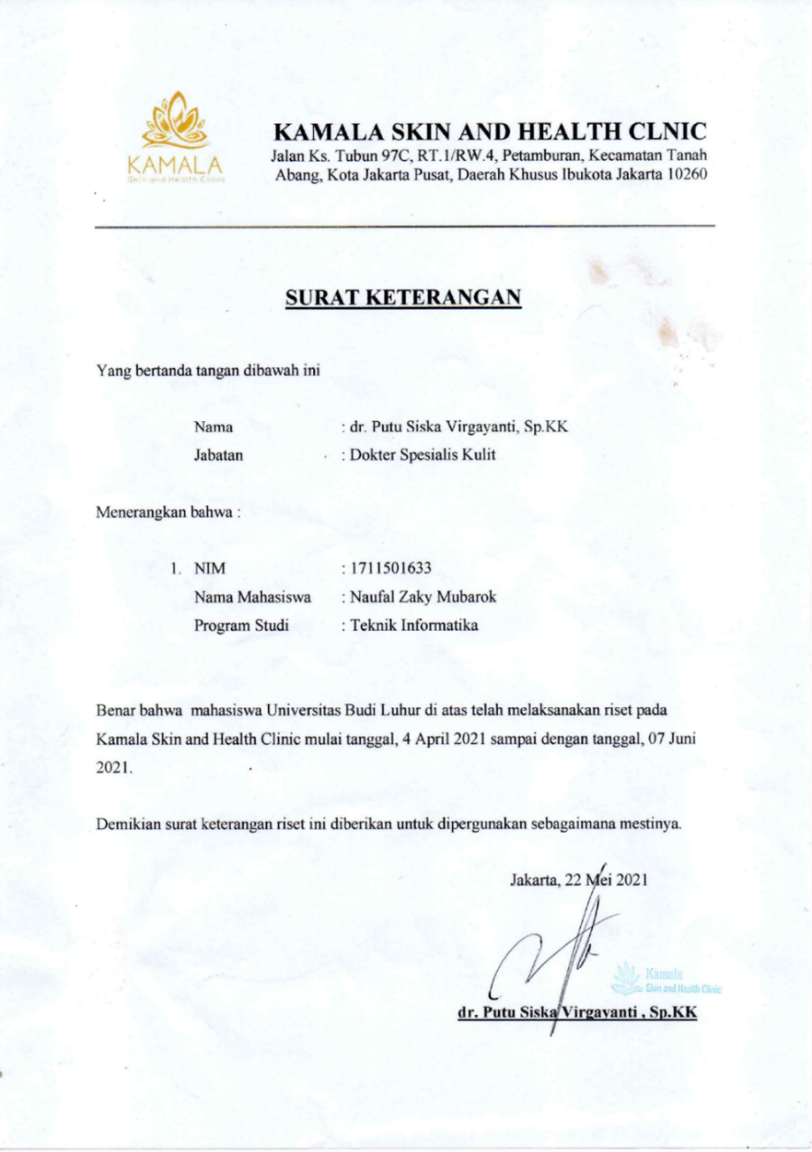**Surat Keterangan Riset**
2. **Data wawancara dengan pakar**

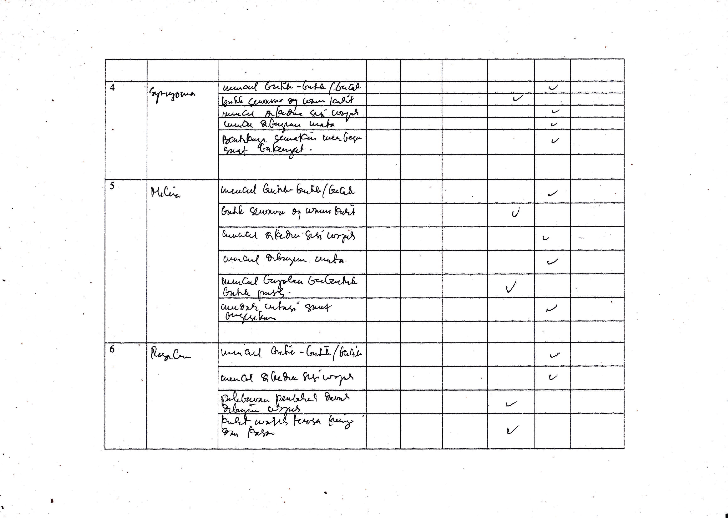

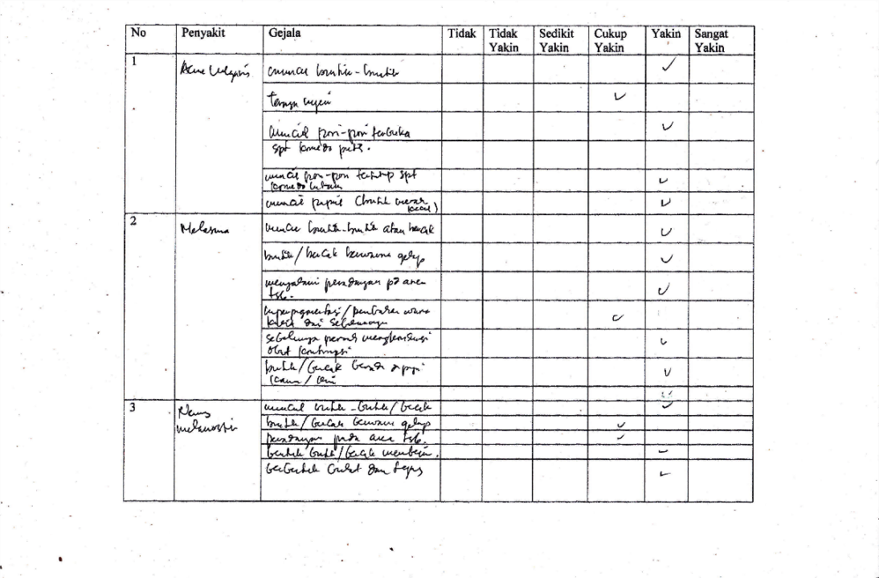

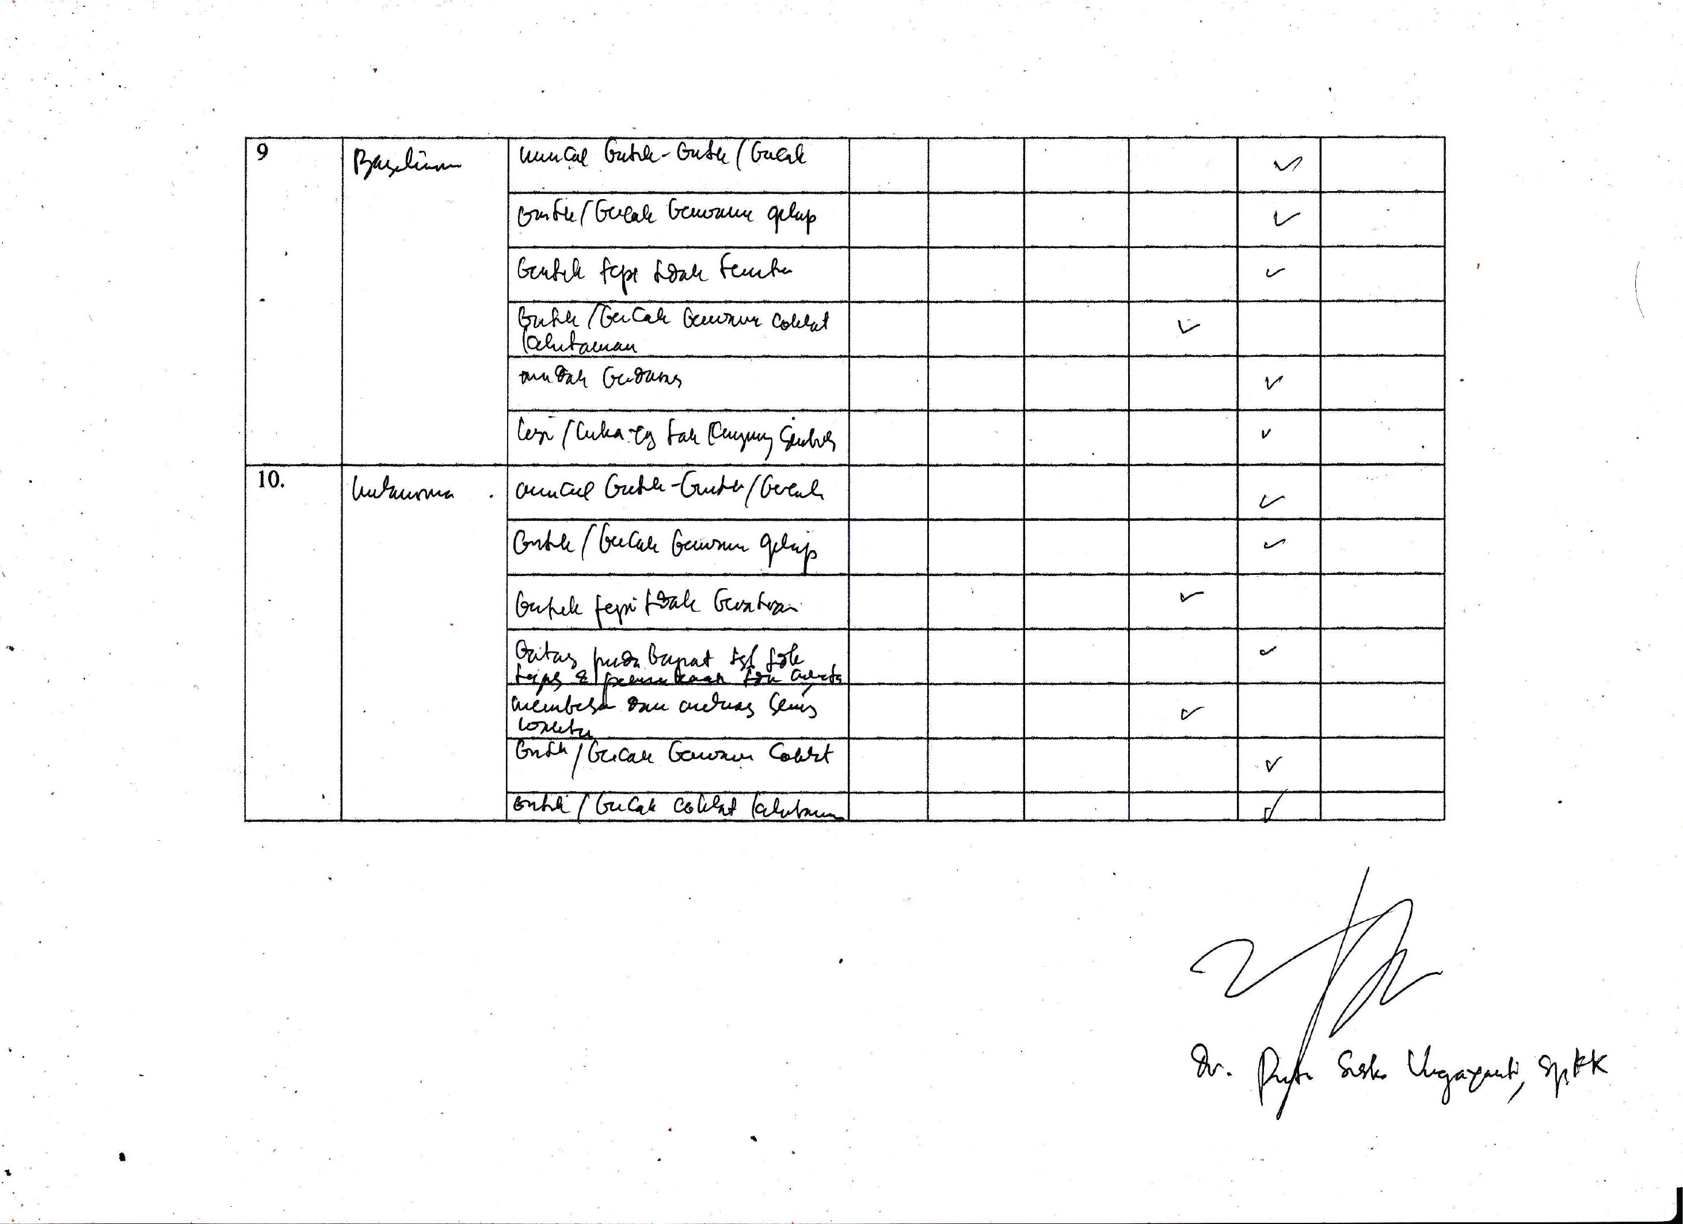

1. **Surat Pakar**

